# PROJETO COSTURA - BACKEND

**SUMÁRIO**

**PROJETO COSTURA - BACKEND 1**

**CONCEITO 15**

OBJETIVO 15

DEPENDÊNCIAS 15

DIAGRAMA DE CLASSE 16

**IMPLEMENTAR O PROJETO 17**

DEFINIR O WORKSPACE PARA O PROJETO 17

CRIAR O PROJETO COM O INITIALIZR 17

ACESSAR A URL 17

GERAR O PROJETO 17

Salvar dentro do workspace 18

Descompactar e Renomear 18

IMPORTAR O PROJETO PARA O STS 19

MUDAR PARA O JAVA 20 20

RODAR O PROJETO 21

TESTAR NO BROWSER 21

**VERSIONAMENTO 22**

CRIAR O PROJETO NO GITHUB 22

Sincronizar com o projeto local via git 23

ADICIONAR O README AO PROJETO 27

ATUALIZAR O PROJETO LOCAL 28

**SUPPLIER 30**

SUPPLIER_CLASSE 30

DIAGRAMA DE CLASSE 30

IMPLEMENTAR A CLASSE SUPPLIER NO STS 30

Construtores 31

Getters and Setters 31

hashCode and equals 32

Github 32

DTO 33

CONCEITUAL 33

IMPLEMENTAR A ESTRUTURA E O SUPPLIER_DTO 34

Implementar o Serializable e os mesmos atributos da Classe Supplier 34

Implementar os construtores 34

Implementar os Getters and Setters 35

Rodar o projeto 36

Github 36

SUPPLIER_REPOSITORY 37

CONCEITUAL 37

IMPLEMENTAR A ESTRUTURA E O SUPPLIER_REPOSITORY 38

Implementar a notação e estender a JPA 38

Github-3 38

SUPPLIER_SERVICE 39

CONCEITUAL 39

IMPLEMENTAR A ESTRUTURA E O SUPPLIER_SERVICE 40

Implementar a lógica para o endpoint findAllPaged 40

Github 40

SUPPLIER_CONTROLLER 41

CONCEITUAL 41

IMPLEMENTAR A ESTRUTURA 42

Implementar as Notações Rest 42

Implementar o endpoint findAll 42

Implementar a classe Supplier 43

Rodar o projeto 43

Github 43

BANCO H2 44

PERFIL TESTE 44

Implementar no application.properties 44

Implementar o application-test.properties 45

Rodar o projeto 45

Acessar o banco H2, via web 46

Github 46

SEEDING DA BASE DE DADOS 47

IMPLEMENTAR A CARGA PARA O BANCO 47

Criar o import.sql, no src/main/resources 47

Rodar o projeto 47

TESTAR A CARGA 48

Testar no banco H2 48

Testar no Postman 49

Github 49

ENDPOINT: FIND_BY_ID 50

BUSCAR POR ID COM GET 50

Implementar busca por Id, no SupplierController 50

Implementar o método findById, no SupplierService 50

Rodar o projeto 50

Testar no Postman 51

Github 51

TRATAMENTO DE EXCEÇÕES PARA O FIND_BY_ID 52

CRIAR A ESTRUTURA DE EXCEÇÕES NO SERVICE 52

Implementar o ResourceNotFoundException 52

Implementar a exceção no findById, do SupplierService 52

CRIAR A ESTRUTURA DE EXCEÇÕES E UMA CLASSE PERSONALIZADA NO CONTROLLER 53

CRIAR UM CONTROLLER ADVICE PARA MANIPULAR A EXCEÇÃO 55

Implementar o ResourceExceptionHandler 55

Rodar o projeto 55

Testar no Postman 56

Github 56

ENDPOINT - INSERT 57

INSERIR NOVO FORNECEDOR COM POST 57

Implementar o insert, no SupplierController 57

Implementar o método insert no SupplierService 57

Rodar o projeto 58

Testar no Postman 58

Inserir 59

Buscar por Id 59

Github 60

ENDPOINT - UPDATE 61

ATUALIZAR O FORNECEDOR COM PUT 61

Implementar o update, no SupplierController 61

Implementar o método update, no SupplierService com tratamento de erro 61

Rodar o projeto 62

TESTAR NO POSTMAN 62

Update 63

Testar o tratamento de erro 64

Github 64

ENDPOINT - DELETE 65

DELETAR UM ALUNO COM O MÉTODO REST DELETE 65

Implementar o delete, no SupplierController 65

Implementar o método delete, no SupplierService, com tratamento de erro 65

Rodar o projeto 66

TESTAR NO POSTMAN 66

Delete 66

Github 66

LIBERAÇÃO CORS PARA FRONTEND 67

IMPLEMENTAR O CONFIG 67

Github 67

**IMPLEMENTAR O SWAGGER 68**

IMPLEMENTAÇÃO DO SWAGGER NO STS 4 68

DEPENDÊNCIA MAVEN DO POM 68

IMPLEMENTAR O MAIN PRINCIPAL 69

IMPLEMENTAR O CONTROLLER 69

Implementar em todos os endpoints 69

ACESSAR O SWAGGER 70

Rodar o projeto 70

Acesso online 71

Github 71

**PRODUCT 72**

DIAGRAMA DE CLASSE 72

PRODUCT_CLASS 72

ENTITY 72

DTO 75

REPOSITORY 77

CONTROLLER 77

SERVICE 79

POSTMAN 81

RODAR O PROJETO 81

TESTAR 82

Busca Paginada 82

Buscar por Id 83

Inserir 83

Atualizar 84

Deletar 84

GITHUB 84

**STATUS 86**

DIAGRAMA DE CLASSE 86

STATUS_CLASS 87

ENTITY 87

DTO 89

REPOSITORY 91

SERVICE 92

CONTROLLER 95

GITHUB 96

**ORDER 98**

DIAGRAMA DE CLASSE 98

ORDER_CLASSES 99

ENTITY 99

DTO 104

REPOSITORY 108

SERVICE 109

CONTROLLER 112

GITHUB 114

**RELACIONAMENTOS DO ORDER 115**

DIAGRAMA OBJETO-RELACIONAL 115

RELACIONAMENTO ENTRE AS ENTIDADES 116

ORDER 116

MUITOS PARA UM 116

**CÁLCULO AUTOMÁTICO 117**

LÓGICA PARA CALCULAR AUTOMATICAMENTE O AMOUNT 117

IMPLEMENTAR O CALCULATE_AMOUNT, NA ENTITY ORDER 117

CHAMAR NO CONSTRUTOR 118

CHAMAR NOS SETS DO UNIT_AMOUNT E QUANTITY, NA ORDER 118

IMPLEMENTAR O CALCULATE_AMOUNT NO INSERT E UPDATE, DO ORDER_SERVICE 120

**SEED 122**

IMPLEMENTAR OS SEEDS PARA TESTES 122

TESTAR 123

INICIAR A APLICAÇÃO 123

BANCO H2 123

POSTMAN 126

Busca Paginada 126

Buscar por Id 127

Inserir 128

Atualizar 129

Deletar 130

GITHUB 130

**CONSULTAS 131**

DEPENDENCIAS 131

application.properties 131

application-test.properties 131

Order entity 132

STATUS 133

ORDER_CONTROLLER 133

ORDER_SERVICE 134

ORDER_REPOSITORY 134

PRODUCT 135

ORDER_CONTROLLER 135

ORDER_SERVICE 136

ORDER_REPOSITORY 136

TESTAR COM O POSTMAN 137

INICIAR O PROJETO 137

STATUS 137

statustId 137

PRODUCT 138

productId 138

**PAY 139**

MODELO CONCEITUAL 139

PAY_CLASSES 140

ENTITY 140

DTO 142

REPOSITORY 145

SERVICE 146

CONTROLLER 148

GITHUB 150

**RELACIONAMENTOS COM O PAY 151**

DIAGRAMA OBJETO-RELACIONAL 151

RELACIONAMENTO ENTRE AS ENTIDADES 152

PAY 152

MUITOS PARA UM 152

GITHUB 152

**CÁLCULO AUTOMÁTICO 153**

LÓGICA PARA ATUALIZAR O “IS_PAID” COM BASE NO PAY_VALUE, E ATUALIZAR O TOTAL_AMOUNT, DO ORDER, COM BASE NO PAY_VALUE 153

IMPLEMENTAR O CALCULATE_IS_PAID, NA ENTITY PAY 153

IMPLEMENTAR A LÓGICA NO PAY_SERVICE 153

GITHUB 154

**SEED 155**

IMPLEMENTAR O SEED 155

TESTAR 156

INICIAR A APLICAÇÃO 156

POSTMAN 157

Busca Paginada 157

Buscar por Id 158

Inserir 159

Atualizar 160

Deletar 161

GITHUB 161

**PROJ_SEW-2 162**

CLONE 162

**SUB_PRODUCT 163**

MODELO CONCEITUAL 163

SUB_PRODUCT CLASSES 164

ENTITY 164

DTO 166

REPOSITORY 168

SERVICE 169

CONTROLLER 171

GITHUB 173

**PRODUCT 175**

MODELO CONCEITUAL 175

PRODUCT CLASSES 176

ENTITY 176

DTO 178

REPOSITORY 181

SERVICE 182

CONTROLLER 184

**RELACIONAMENTOS 187**

DIAGRAMA OBJETO-RELACIONAL 187

RELACIONAMENTO ENTRE AS ENTIDADES 188

PRODUCT 188

MUITOS PARA UM 188

PRODUCT_DTO 189

GITHUB 190

**SEED 191**

IMPLEMENTAR O SEED 191

**TESTES 192**

INICIAR A APLICAÇÃO 192

POSTMAN 193

SUB-PRODUCT 193

Busca Paginada 193

Buscar por Id 194

Inserir 194

Atualizar 194

Deletar 195

PRODUCT 196

Busca Paginada 196

Buscar por Id 197

Inserir 197

Atualizar 198

Deletar 199

**ATUALIZAÇÃO AUTOMÁTICA 200**

LÓGICA PARA ATUALIZAR O “HAS_SUB_PRODUCT” AUTOMATICAMENTE 200

IMPLEMENTAR O UPDATE_HAS_SUB_PROD, NA ENTITY PRODUCT 200

GITHUB 200

**PRODUCT 201**

MODELO CONCEITUAL 201

**ORDER 202**

ORDER_CLASSES 202

ENTITY 202

DTO 207

SERVICE 212

**SEED 215**

IMPLEMENTAR O SEED 215

**AUDITORIA 215**

SUPLLIER 216

ENTITY 216

Atributos 216

Getters 217

Logia para persistência e atualização automática 217

TESTAR 218

Insert 218

Update 218

Visualizar no H2 219

STATUS 219

ENTITY 219

Atributos 219

Getters 220

Logia para persistência e atualização automática 220

TESTAR 221

Insert 221

Update 221

Visualizar no H2 222

PRODUCT 223

ENTITY 223

Atributos 223

Getters 223

Logia para persistência e atualização automática 224

TESTAR 224

Insert 224

Update 225

Visualizar no H2 225

SUB_PRODUCT 226

ENTITY 226

Atributos 226

Getters 226

Logia para persistência e atualização automática 227

TESTAR 227

Insert 227

Update 228

Visualizar no H2 228

ORDER 229

ENTITY 229

Atributos 229

Getters 229

Logia para persistência e atualização automática 230

TESTAR 230

Insert 230

Update 231

Visualizar no H2 231

PAY 232

ENTITY 232

Atributos 232

Getters 232

Logica para persistência e atualização automática 232

TESTAR 233

Insert 233

Update 234

Visualizar no H2 234

**AUTENTICAÇÃO 235**

MODELO CONCEITUAL 235

ROLE 236

ENTITY 236

DTO 239

REPOSITORY 241

SERVICE 241

CONTROLLER 241

USER 242

ENTITY 242

TRAZER OS PERFIS DOS USUÁRIOS 245

LÓGICA PARA ADICIONAR NOVAS PERMISSÕES AO USUÁRIO 245

LÓGICA PARA SABER QUAIS AS PERMISSÕES DE UM DETERMINADO USUÁRIO 246

DTO 246

USER 246

PASSAR A LISTA DE PERMISSÕES 250

TRAZER OS PERFIS DOS USUÁRIOS 250

REPOSITORY 251

SERVICE 251

INSTANCIAR OS PERFIS DOS USUÁRIOS 253

CONTROLLER 253

**RELACIONAMENTOS 254**

DIAGRAMA OBJETO-RELACIONAL 254

RELACIONAMENTO UNIDIRECIONAL 254

USER 254

MAPEAMENTO PARA O BANCO 255

ROLE 255

USER 256

SEED 257

IMPLEMENTAÇÃO DO PASSWORD 257

CRIAR A CLASSE USER_ISERT_DTO 257

IMPLEMENTAR UMA HERANÇA COM O USER_DTO 258

IMPLEMENTAR O USER_SERVICE 258

HASH PARA A SENHA 259

IMPLEMENTAR O POM 259

CRIAR A CLASSE DE CONFIGURAÇÃO APP_CONFIG 259

IMPLEMENTAR O BCRYPT_PASSWORD_ENCODER 260

TESTAR O BCRYPT 260

ALTERAR NO SEED 261

APAGAR O TESTE 261

IMPLEMENTAR O BCRYPT NO SERVICE 262

TESTAR NO POSTMAN 263

LIBERAÇÃO TEMPORÁRIA DOS ENDPOINTS 263

CRIAR A CLASSE SECURITY_CONFIG 263

TESTAR NO POSTMAN 264

ENDPOINT DO USUÁRIO 265

TESTAR NO POSTMAN 267

VISUALIZAR NO H2 269

**VALIDAÇÃO E SEGURANÇA 270**

IMPLEMENTAR A UNICIDADE DOS CAMPOS 270

ENTITY 270

USER 270

SUPPLIER 271

PRODUCT 271

SUB_PRODUCT 272

STATUS 272

IMPLEMENTAR O BEANS VALIDATION 273

POM 273

USER 273

USER_DTO 273

USER_CONTROLLER 274

SUPPLIER 275

SUPPLIER_DTO 275

SUPPLIER_CONTROLLER 275

PRODUCT 276

PRODUCT_DTO 276

PRODUCT_CONTROLLER 276

SUB_PRODUCT 277

SUB_PRODUCT_DTO 277

SUB_PRODUCT_CONTROLLER 277

STATUS 278

STATUS_DTO 278

STATUS_CONTROLLER 278

ORDER 279

ORDER_DTO 279

ORDER_PRODUCT 280

PAY 281

PAY_DTO 281

PAY_CONTROLLER 281

TESTE COM O POSTMAN 282

Find Paged 282

Find by Id 282

New User 283

Update User 284

Delete User 284

TRATAMENTO DE EXCEÇÃO 285

TESTE NO POSTMAN 285

LOG DO SPRING 285

CRIAR O SERVICE EXCEPTION 286

MethodArgumentNotValidException 286

CRIAR O CONTROLLER EXCEPTION 286

ResourceExceptionHandler 286

TESTE NO POSTMAN 286

TRATAR A MENSAGEM DE ERRO 287

CRIAR A CLASSE AUXILIAR FIELD_MESSAGE 287

CRIAR A CLASSE VALIDATION_ERROR ESTENDENDO A CLASSE STANDARD_ERROR 289

REFATORAR O MÉTODO DE VALIDAÇÃO 290

TESTAR NO POSTMAN 291

EXCEÇÃO COM CONSULTA AO BANCO 292

CRIAR A NOTAÇÃO PERSONALIZADA: USER_INSERT_VALID 292

CRIAR A CLASSE USER_INSERT_VALIDATOR IMPLEMENTANDO O CONSTRAINT_VALIDATOR 293

IMPLEMENTAR AS VALIDAÇÕES 294

Implementar a busca de usuário por login e e-mail no repositories 294

Implementar o UserInsertValidator 295

IMPLEMENTAR A ANNOTATION NO USER_INSERT_DTO 295

TESTAR NO POSTMAN 296

USER_UPDATE_VALIDATOR 297

TESTAR NO POSTMAN 297

CLONAR O USER_INSERT_VALID PARA USER_UPDATE_VALID 298

CLONAR O USER_INSERT_VALIDATOR PARA USER_UPDATE_VALIDATOR 298

CLONAR O USER_INSERT_DTO PARA USER_UPDATE_DTO 299

ATUALIZAR O USER_CONTROLLER 299

ATUALIZAR O USER_SERVICE 299

TESTAR NO POSTMAN 300

SPRING SECURITY 301

DIAGRAMA CONCEITUAL 301

IMPLEMENTAR O GRANTED_AUTHORITY NO ROLE 302

IMPLEMENTAR O USER_DETAILS NO USER 303

IMPLEMENTAR O USER_DETAILS_SERVICE NO USER_SERVICE 305

CRIAR A USER_DETAILS_PROJECTION 306

LIBERAR O BANCO H2 307

TESTAR CONSULTA NO H2 307

IMPLEMENTAR CONSULTA NO USER_REPOSITORY 308

IMPLEMENTAR O USER_SERVICE 309

OAUTH2 310

CONCEITUAL 310

SCRIPT PARA IMPLEMENTAÇÃO 310

AUTHORIZATION SERVER 310

RESOURCE SERVER 310

RESOLVER DEPENDÊNCIAS 311

APLLICATION.PROPERTIES 311

POM.XML 311

AUTHORIZATION SERVER 312

ÁRVORE 312

APP_CONFIG 312

AUTHORIZATION_SERVER_CONFIG 313

CUSTOM_GRANT 317

CustomPasswordAuthenticationConverter 317

CustomPasswordAuthenticationProvider 319

CustomPasswordAuthenticationToken 322

CustomUserAuthorities 323

LOGIN 323

APP CREDENTIALS 324

USER CREDENTIALS 324

TESTAR COM O POSTMAN 325

CONFIGURAR A REQUISIÇÃO 325

COM LOGIN INCORRETO 326

COM LOGIN CORRETO 326

DECRIPTAR COM O JWT 327

IMPLEMENTAR AS VARIÁVEIS DE AMBIENTE NO POSTMAN 329

ENVIRONMENTS 329

COLLECTION 329

RESOURCE SERVER 331

APPLICATION.PROPERTIES 331

RESOURCE_SERVER_CONFIG 332

PERMISSÕES DE ACESSO AOS ENDPOINTS 334

PÚBLICO 334

OPERADOR 334

ADMINISTRADOR 336

CONTROLE DE ACESSO PARA OS ENDPOINTS 337

SUPPLIER 337

USER 339

PRODUCT 340

SUB_PRODUCT 342

STATUS 343

ORDER 345

PAY 346

TESTAR NO POSTMAN 348

CONFIGURAR 348

LOGIN 348

ENDPOINTS 349

EXEMPLO DE AUTORIZADO 349

EXEMPLO DE NÃO AUTORIZADO 349

**FIM 350**

# CONCEITO

## OBJETIVO

Desenvolver um sistema backend para gerenciamento de Confecção, Modelagem e Costuras em Geral, com todas as funcionalidades de CRUD e documentação das APIs utilizando o Swagger.

## DEPENDÊNCIAS

O projeto será implementado conforme abaixo:

* **IDE**: Spring Tool Suite 4 (STS)
* **Banco de Dados de teste**: H2
* **Banco de Dados de produção**: PostgreSQL
* **Gerenciador de Dependências**: Maven
* **Linguagem**: Java
* **Versionamento**: GitHub
* **Testes da API**: Postman
* **Documentação:** Swagger OpenApi

## DIAGRAMA DE CLASSE

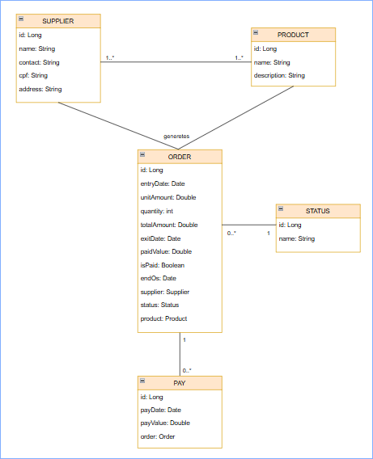

# IMPLEMENTAR O PROJETO

## DEFINIR O WORKSPACE PARA O PROJETO

* C:\PROJETOS\ProjSews

## CRIAR O PROJETO COM O INITIALIZR

### ACESSAR A URL

* <https://start.spring.io/>

### GERAR O PROJETO

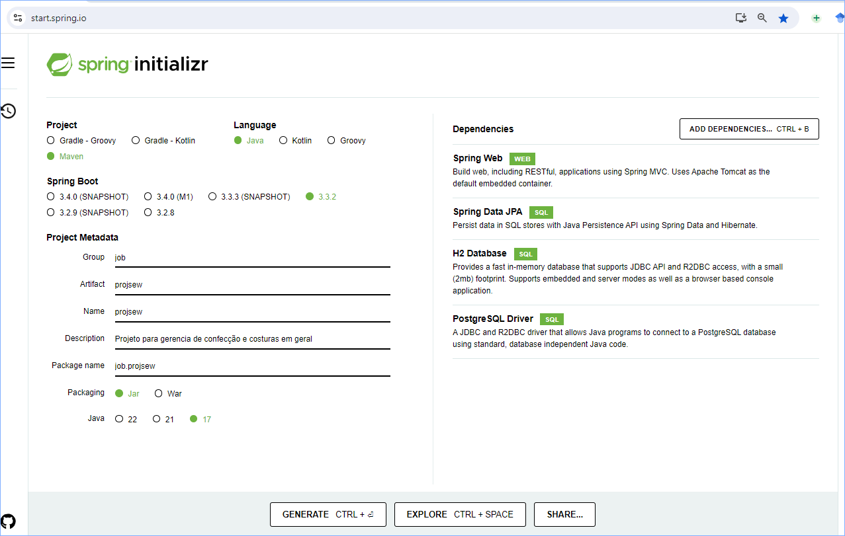

#### Salvar dentro do workspace

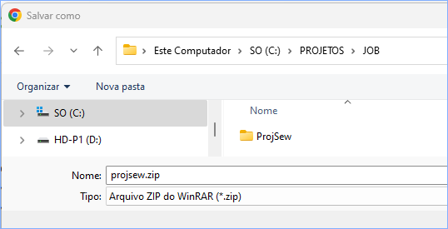

#### Descompactar e Renomear

* renomear: backend

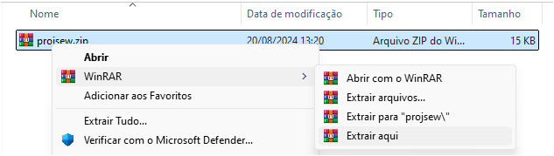

## IMPORTAR O PROJETO PARA O STS

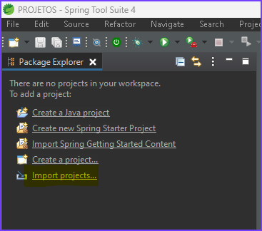

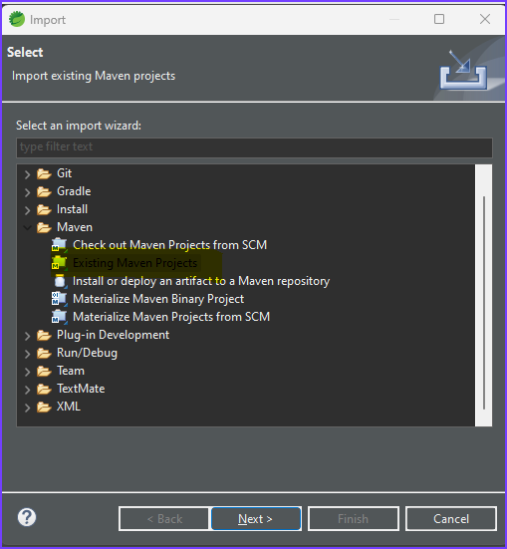

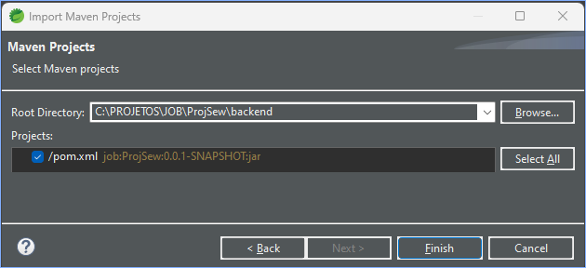

### MUDAR PARA O JAVA 20

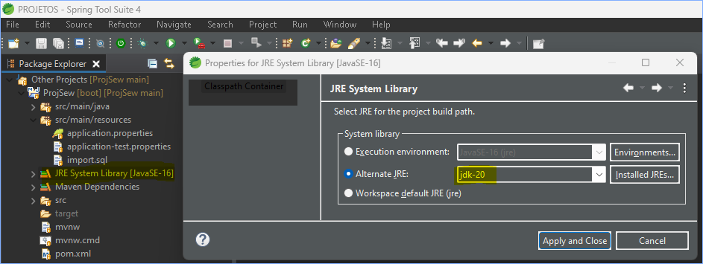

### RODAR O PROJETO

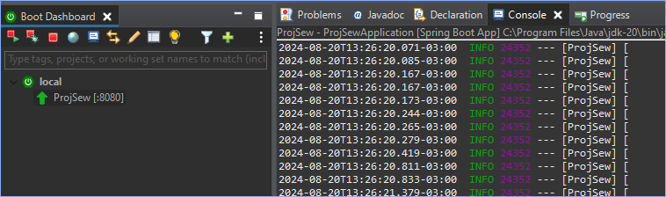

### TESTAR NO BROWSER

* **URL:** <http://localhost:8080/>

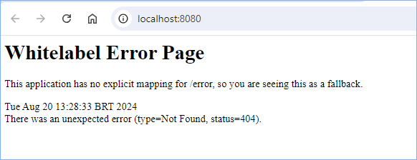

# VERSIONAMENTO

## CRIAR O PROJETO NO GITHUB

* URL: <https://github.com/>

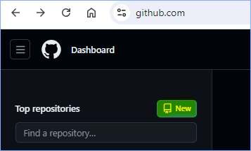

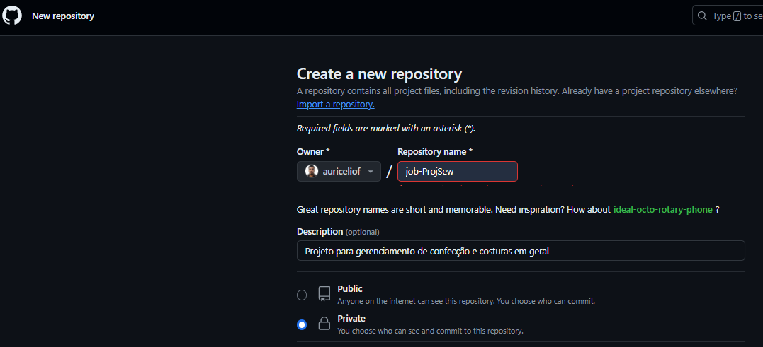

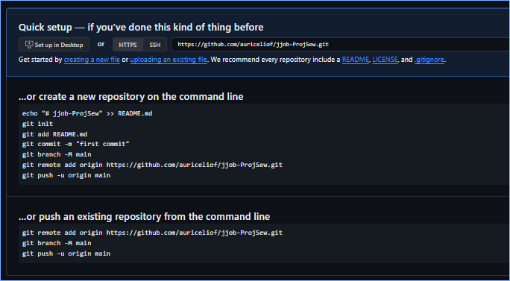

### Sincronizar com o projeto local via git

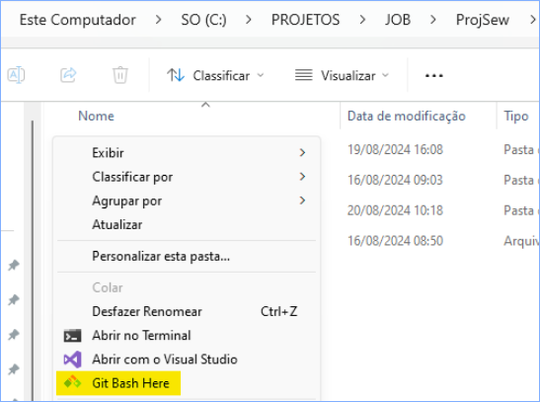

* Efetuar os comando abaixo
  + git init

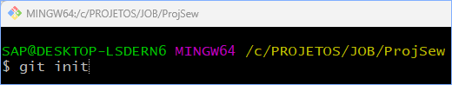

* + git add .

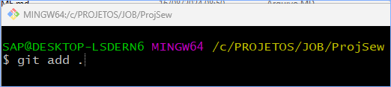

* + git commit -m "Project backend created"

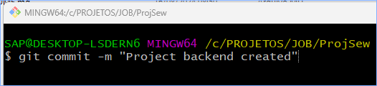

NOTA: Caso seja a primeira vez que sincronize no github no computador atual, irá pedir para informar o email e o nome da conta GitHub. Na próxima vez isso não irá aparecer.

* + git config --global user.email "auricelio.suporte@hotmail.com"

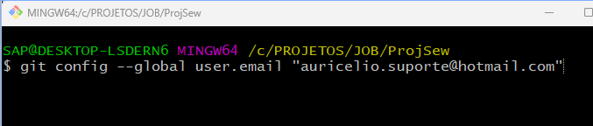

* + git config --global user.name "auriceliof"

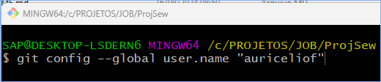

* + git commit -m "Project backend created"



* + git branch -M main

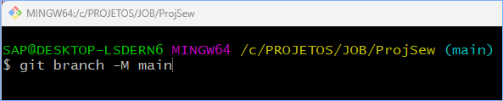

* + git remote add origin https://github.com/auriceliof/pessoal-ProjSew.git

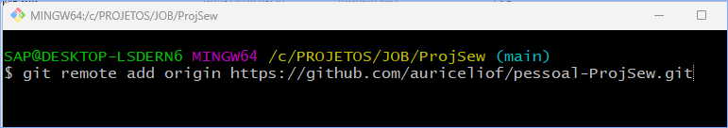

* + git push -u origin main

NOTA: Caso seja a primeira vez que sincronize no github no computador atual, irá pedir para realizar a autenticação no GitHub. Na próxima vez isso não irá aparecer.

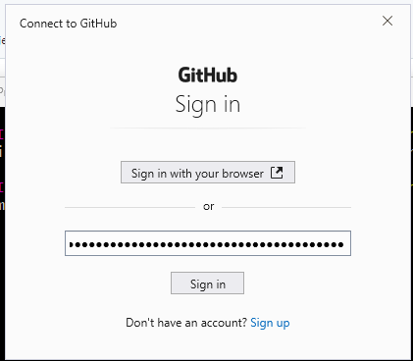

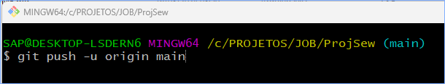

* Visualizar no GitHub (F5)

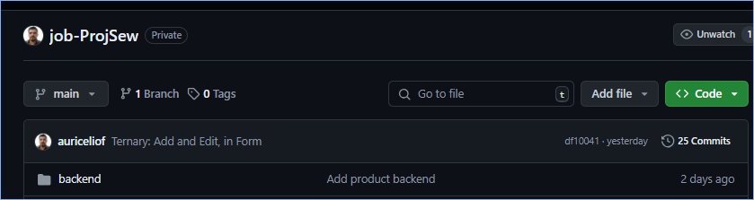

## ADICIONAR O README AO PROJETO

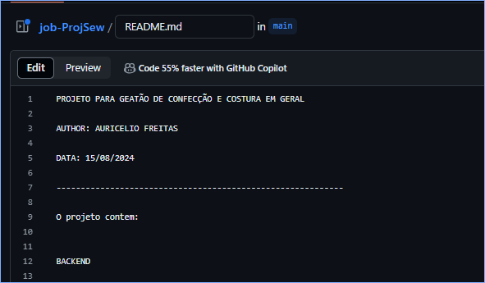

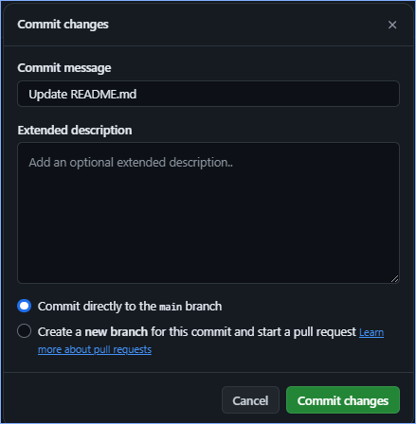

## ATUALIZAR O PROJETO LOCAL

* **Botão direito no projeto e clicar em “Open Git bash here”**



* git pull

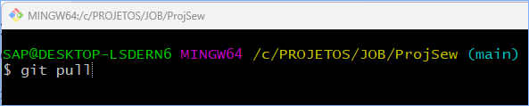

# SUPPLIER

## SUPPLIER_CLASSE

### DIAGRAMA DE CLASSE

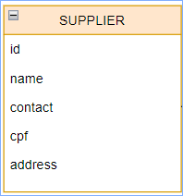

### IMPLEMENTAR A CLASSE SUPPLIER NO STS

Serializable e atributos

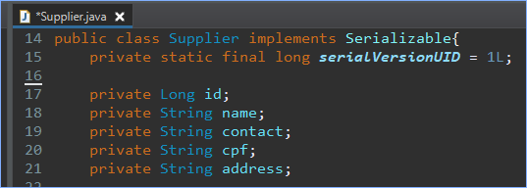

#### Construtores

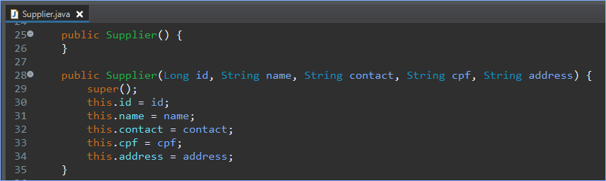

#### Getters and Setters

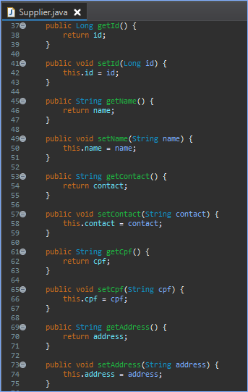

#### hashCode and equals

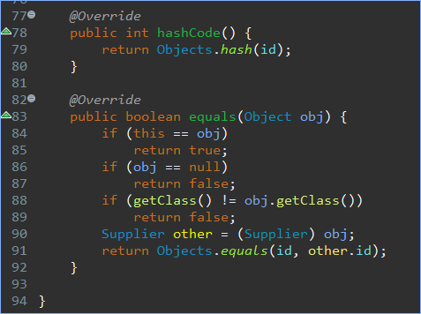

#### Github

* “Git bash here” no diretório do projeto
  + git add .
  + git commit -m “Created Class Supplier”
  + git push

## DTO

* DTO é um objeto que serve, apenas, para transferência de dados.
* Não tem relação com a JPA.
* O Controlador Rest não tem integração direta com a Entidade
* A comunicação entre o Controlador e o Serviço é feito por meio do DTO
* Podemos controlar quais dados serão entregues para a API

### CONCEITUAL

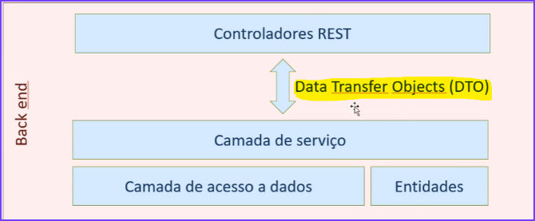

### IMPLEMENTAR A ESTRUTURA E O SUPPLIER_DTO

#### Implementar o Serializable e os mesmos atributos da Classe Supplier

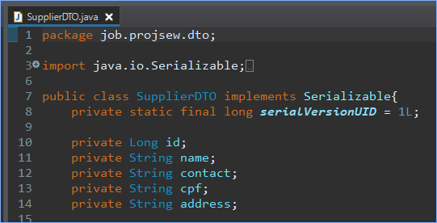

#### Implementar os construtores

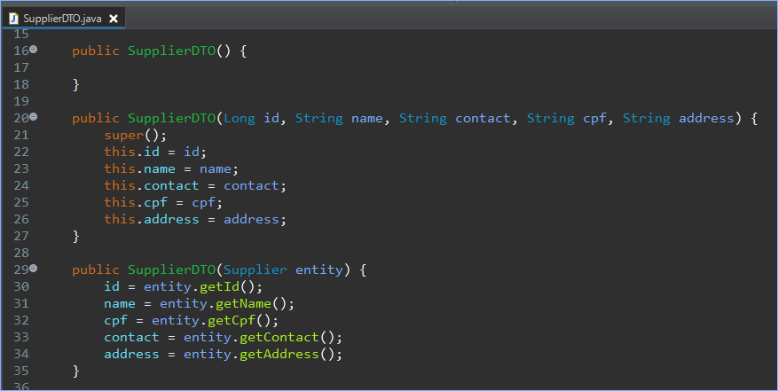

#### Implementar os Getters and Setters

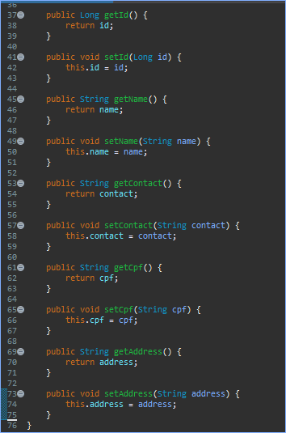

#### Rodar o projeto

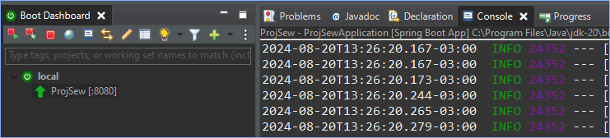

#### Github

* “Git bash here” no diretório do projeto
  + git add backend
  + git commit -m “Created DTO”
  + git push

## SUPPLIER_REPOSITORY

* Iremos implementar a “Camada de acesso a dados”, chamada de Repositories. É a camada responsável pelo acesso ao banco.

### CONCEITUAL

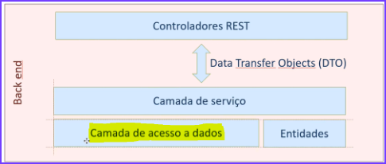

### IMPLEMENTAR A ESTRUTURA E O SUPPLIER_REPOSITORY

#### Implementar a notação e estender a JPA

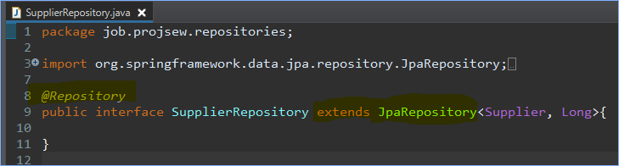

*NOTA: Apenas ao estender o JpaRepository, o spring já nos fornece vários métodos de manipulação de dados com o banco.*

#### Github-3

* “Git bash here” no diretório do projeto
  + git add backend
  + git commit -m “Created SupplierRepository”
  + git push

## SUPPLIER_SERVICE

* Iremos implementar a “Camada de serviço”, onde concentramos as regras de negócio e toda a lógica do projeto.

### CONCEITUAL

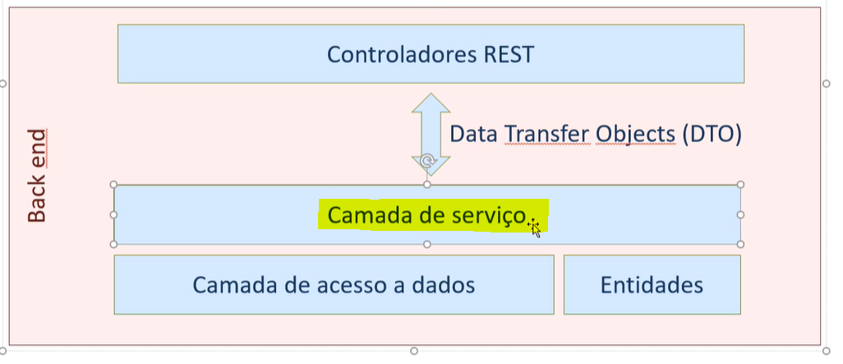

### IMPLEMENTAR A ESTRUTURA E O SUPPLIER_SERVICE

#### Implementar a lógica para o endpoint findAllPaged

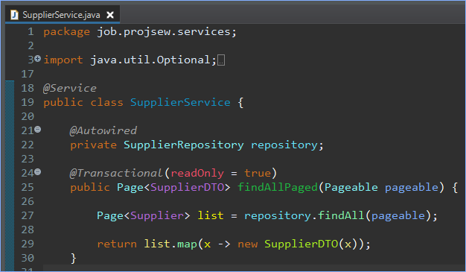

*NOTA: O “@Transactional”, garante a integridade da transação de um método junto ao banco.*

*No caso de pesquisa, utilizar o “readOnly” para evitar o locking desnecessário ao banco.*

#### Github

* “Git bash here” no diretório do projeto
  + git add backend
  + git commit -m “Created SupplierService”
  + git push

## SUPPLIER_CONTROLLER

* O controlador é quem gerencia as requisições, podendo ser chamado de Controller ou Resource. É onde implantamos nossos endpoints.

### CONCEITUAL

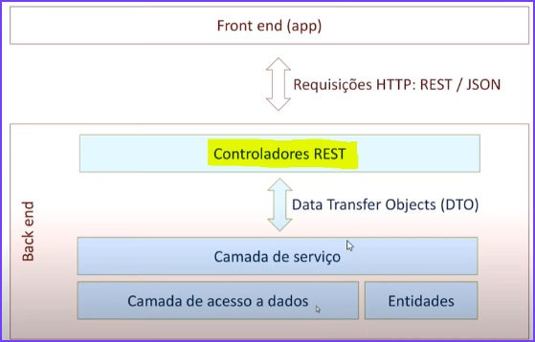

### IMPLEMENTAR A ESTRUTURA

#### Implementar as Notações Rest

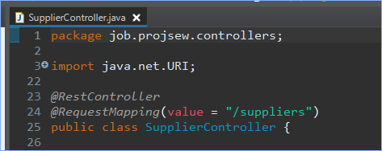

#### Implementar o endpoint findAll

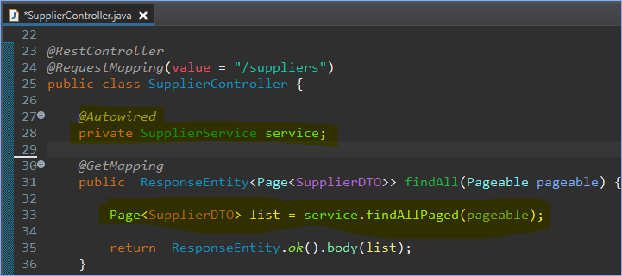

#### Implementar a classe Supplier

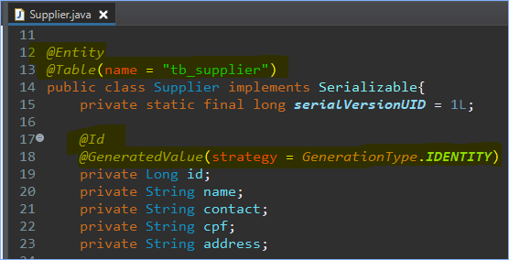

***NOTA:****. Ao instanciar as notações em questão, sempre escolher o pacote referente à especificação* ***“jakarta.persistence”.***

#### Rodar o projeto



#### Github

* “Git bash here” no diretório do projeto
  + git add backend
  + git commit -m “Created SupplierController”
  + git push

## BANCO H2

### PERFIL TESTE

#### Implementar no application.properties

*spring.profiles.active=test*

*spring.jpa.open-in-view=false*

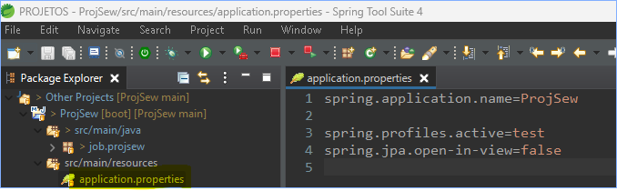

***NOTA****: O “spring.jpa.open-in-view”, faz com que as transações ao banco com JPA sejam encerradas na camada de Serviço. Não passando para a camada de Controle.*

#### Implementar o **application-test.properties**

*spring.datasource.url=jdbc:h2:mem:testdb*

*spring.datasource.username=sa*

*spring.datasource.password=*

*spring.h2.console.enabled=true*

*spring.h2.console.path=/h2-console*

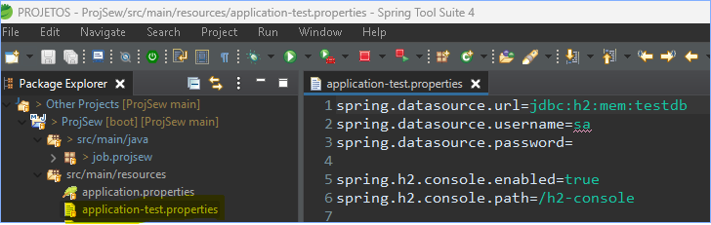

#### Rodar o projeto



#### Acessar o banco H2, via web

* <http://localhost:8080/h2-console>

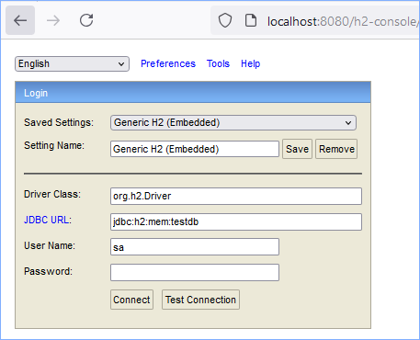

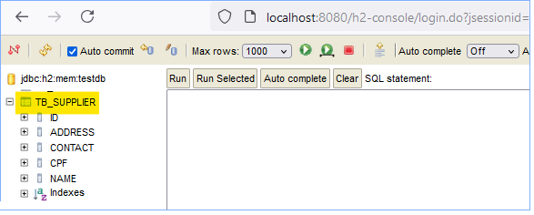

#### Github

* “Git bash here” no diretório do projeto
  + git add .
  + git commit -m “Integration with H2”
  + git push

## SEEDING DA BASE DE DADOS

* É o termo utilizado para dar uma carga inicial de dados ao banco, a fim de conseguirmos realizar testes com dados. Toda vez que o sistema reiniciar a carga inicial é gerada novamente.

### IMPLEMENTAR A CARGA PARA O BANCO

#### Criar o import.sql, no src/main/resources

*INSERT INTO tb_supplier (name, contact, cpf, address) VALUES ('Rose', '(85) 98538-0883', '000.000.000-00', 'Rua Osvaldo Cruz, 175, Meireles');*

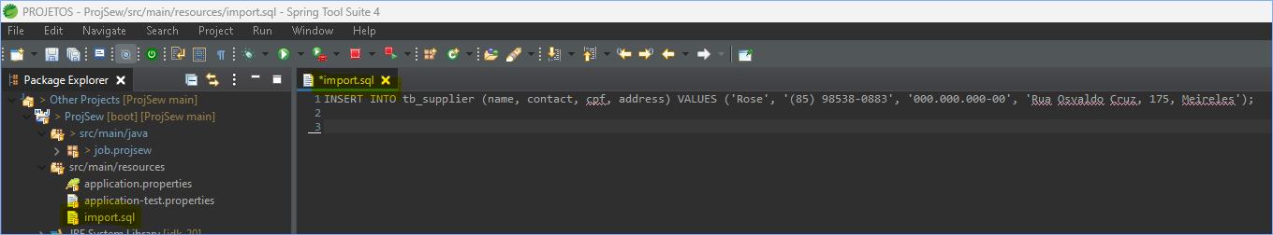

#### Rodar o projeto



### TESTAR A CARGA

#### Testar no banco H2

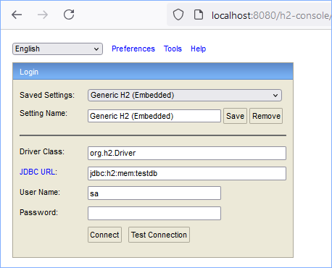

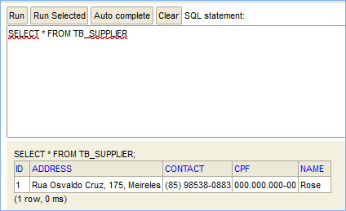

#### Testar no Postman

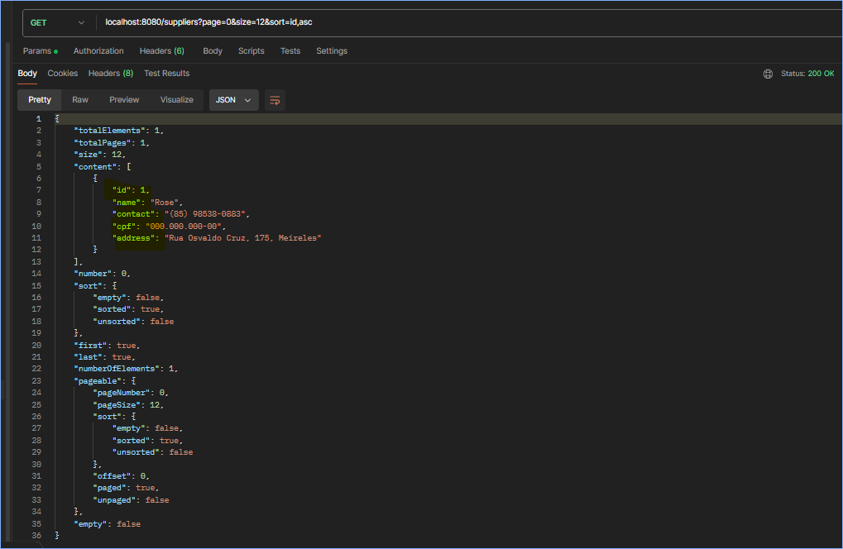

#### Github

* “Git bash here” no diretório do projeto
  + git add backend
  + git commit -m “Seed created”
  + git push

## ENDPOINT: FIND_BY_ID

### BUSCAR POR ID COM GET

#### Implementar busca por Id, no SupplierController

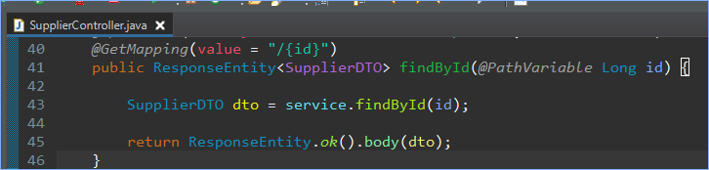

#### Implementar o método findById, no SupplierService

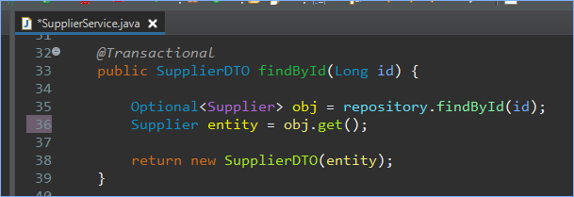

#### Rodar o projeto



#### Testar no Postman

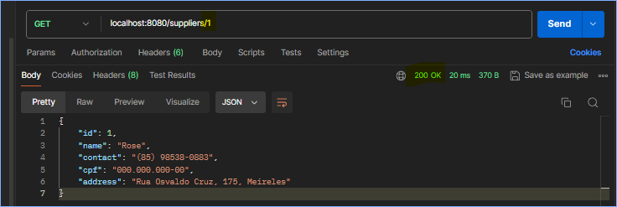

#### Github

* “Git bash here” no diretório do projeto
  + git add backend
  + git commit -m “Implemented findById”
  + git push

## TRATAMENTO DE EXCEÇÕES PARA O FIND_BY_ID

### CRIAR A ESTRUTURA DE EXCEÇÕES NO SERVICE

#### Implementar o ResourceNotFoundException

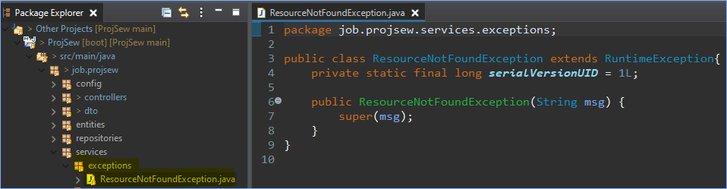

#### Implementar a exceção no findById, do SupplierService

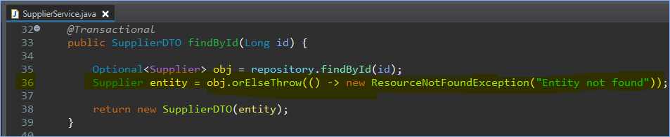

### CRIAR A ESTRUTURA DE EXCEÇÕES E UMA CLASSE PERSONALIZADA NO CONTROLLER

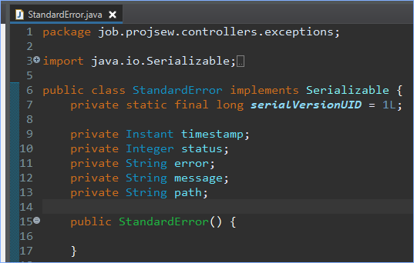

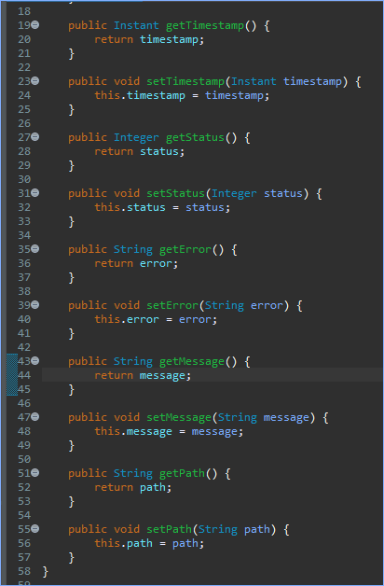

### CRIAR UM CONTROLLER ADVICE PARA MANIPULAR A EXCEÇÃO

#### Implementar o ResourceExceptionHandler

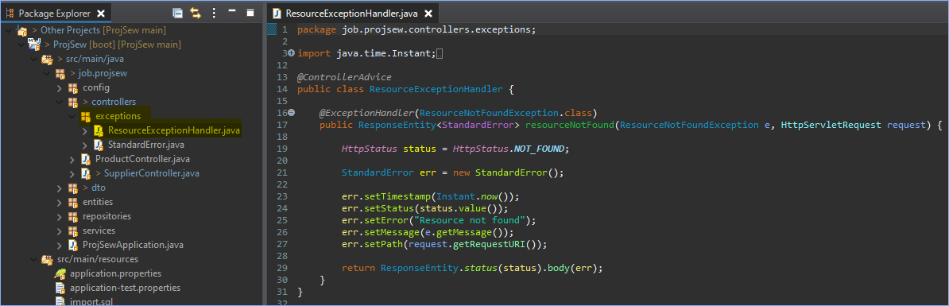

#### Rodar o projeto



#### Testar no Postman

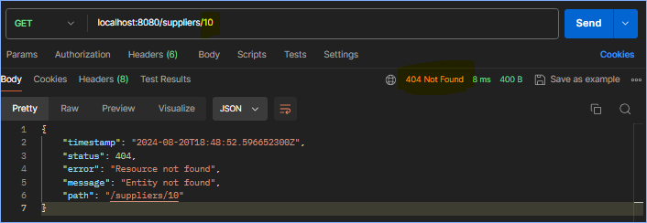

#### Github

* “Git bash here” no diretório do projeto
  + git add backend
  + git commit -m “Implemented exception for findById”
  + git push

## ENDPOINT - INSERT

### INSERIR NOVO FORNECEDOR COM POST

#### Implementar o insert, no SupplierController

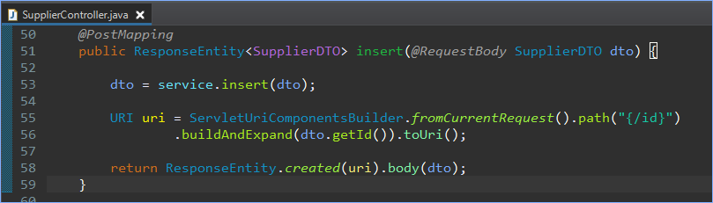

***OBS****: Importar o URI do “java.net”*

***NOTA****: Implantamos o caminho no Header da requisição e corrigimos o retorno de 200 (padrão) para 201 (recomendação REST), com o created.*

#### Implementar o método insert no SupplierService

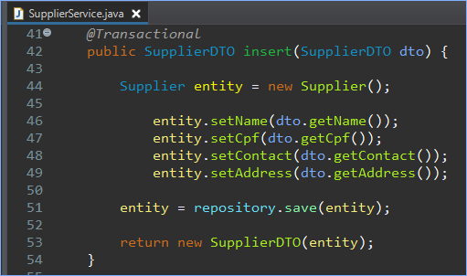

***NOTA****: Não colocar o atributo ID, pois é o banco que irá autoincrementar.*

#### Rodar o projeto



#### Testar no Postman

* *POST: localhost:8080/suppliers*
  + *Body:*

*{*

*"name" : "Novo Fornecedor",*

*"contact": "(85) 98796-9105",*

*"cpf" : "123.456.789-00",*

*"address": "Rua Gama, 1376, Vila Velha"*

*}*

#### Inserir

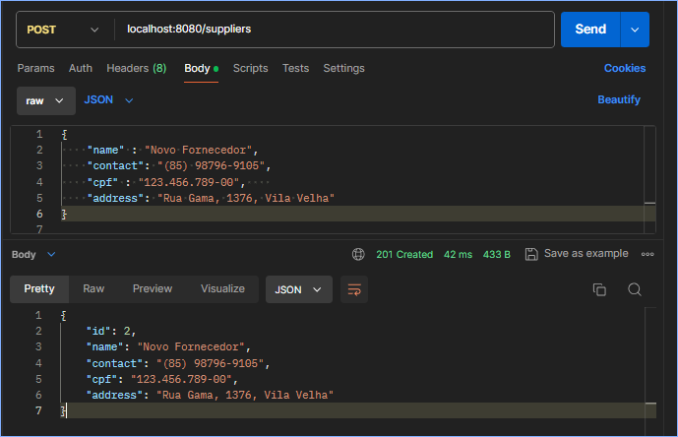

#### Buscar por Id

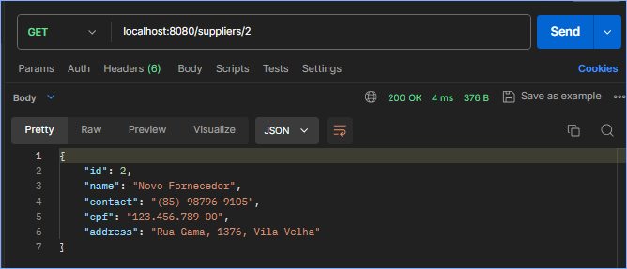

#### Github

* “Git bash here” no diretório do projeto
  + git add backend
  + git commit -m “Implemented Insert”
  + git push

## ENDPOINT - UPDATE

### ATUALIZAR O FORNECEDOR COM PUT

#### Implementar o update, no SupplierController

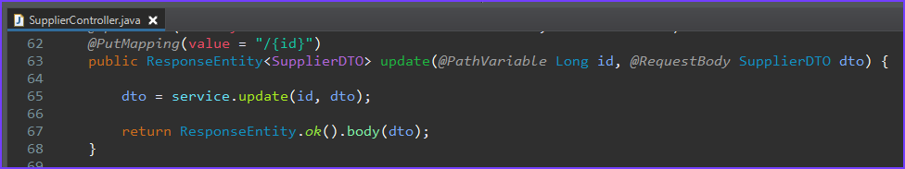

#### Implementar o método update, no SupplierService com tratamento de erro

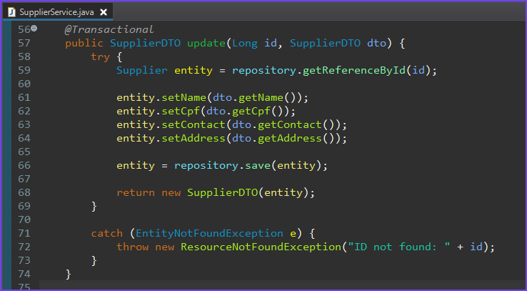

#### Rodar o projeto



### TESTAR NO POSTMAN

* *PUT: localhost:8080/suppliers/1*
  + *Body:*

*{*

*"name" : "Fornecedor atualizado",*

*"contact": "(85) 98758-2541",*

*"cpf" : "123.456.789-00",*

*"address": "Rua teste, sn, Centro"*

*}*

#### Update

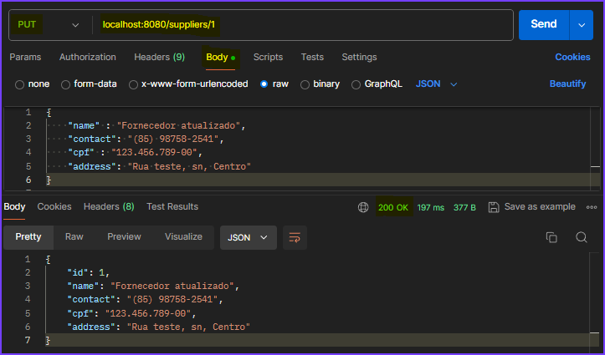

* **Verificar**

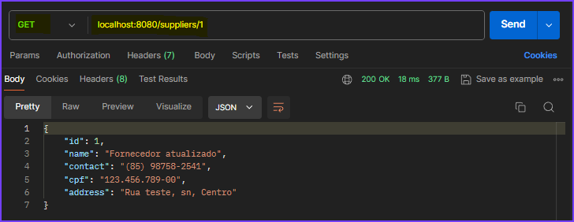

#### Testar o tratamento de erro

* *PUT: localhost:8080/suppliers/100*

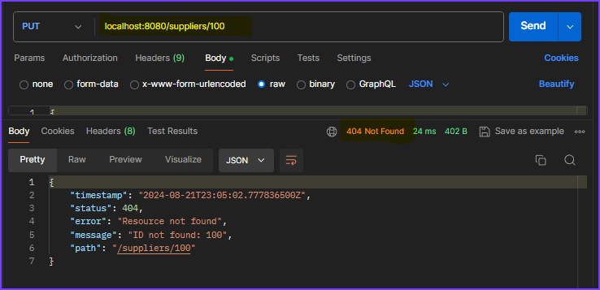

#### Github

* “Git bash here” no diretório do projeto
  + git add backend
  + git commit -m “Implemented Update with exceptions”
  + git push

## ENDPOINT - DELETE

### DELETAR UM ALUNO COM O MÉTODO REST DELETE

#### Implementar o delete, no SupplierController

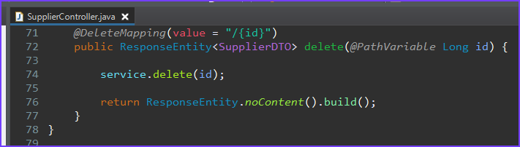

#### Implementar o método delete, no SupplierService, com tratamento de erro

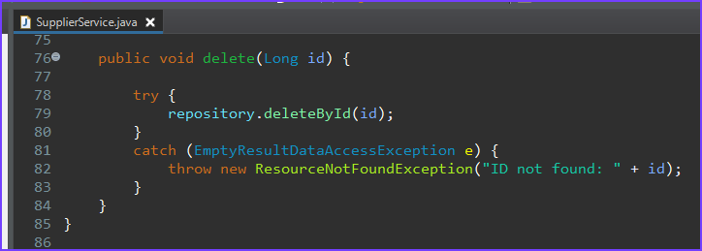

***NOTA****: No método delete não colocamos o @Transactional.*

#### Rodar o projeto



### TESTAR NO POSTMAN

#### Delete

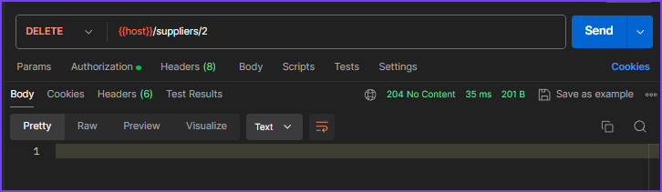

#### Github

* “Git bash here” no diretório do projeto
  + git add backend
  + git commit -m “Implemented Delete”
  + git push

## LIBERAÇÃO CORS PARA FRONTEND

***NOTA****: Esta liberação tem como objetivo liberar as requisições originadas do nosso frontend.*

### IMPLEMENTAR O CONFIG

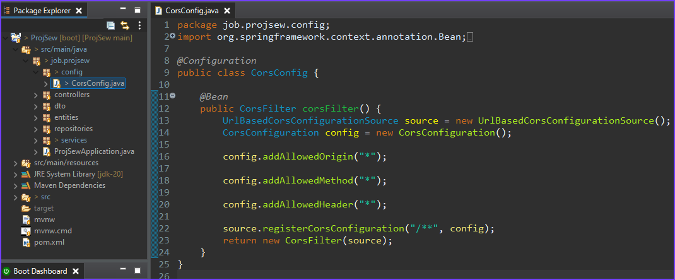

#### Github

* “Git bash here” no diretório do projeto
  + git add backend
  + git commit -m “Implemented CORS”
  + git push

# IMPLEMENTAR O SWAGGER

***NOTA:*** *O Swagger é uma ferramenta amplamente utilizada para criar, visualizar e manter a documentação de APIs de maneira automatizada.*

## IMPLEMENTAÇÃO DO SWAGGER NO STS 4

### DEPENDÊNCIA MAVEN DO POM

*<dependency>*

*<groupId>org.springdoc</groupId>*

*<artifactId>springdoc-openapi-starter-webmvc-ui</artifactId>*

*<version>2.0.2</version>*

*</dependency>*

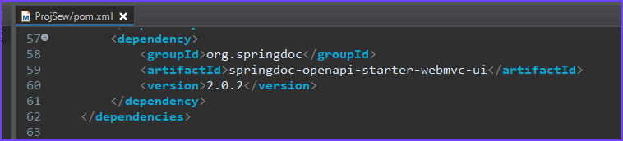

### IMPLEMENTAR O MAIN PRINCIPAL

*@OpenAPIDefinition(info = @Info(title = "Projeto Swagger", version = "1", description = "Documentação para os Endpoints do Projeto CRUD"))*

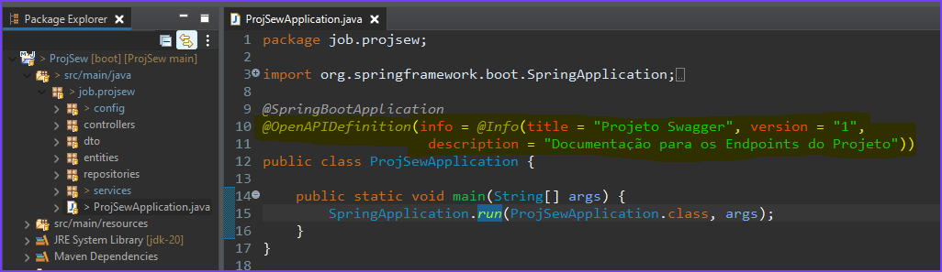

### IMPLEMENTAR O CONTROLLER

#### Implementar em todos os endpoints

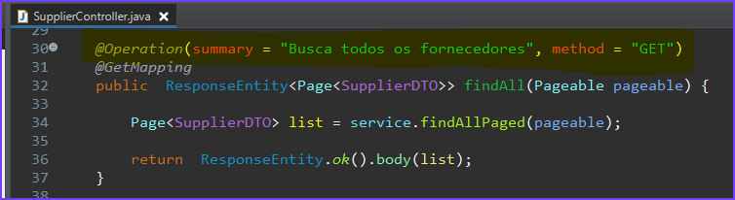

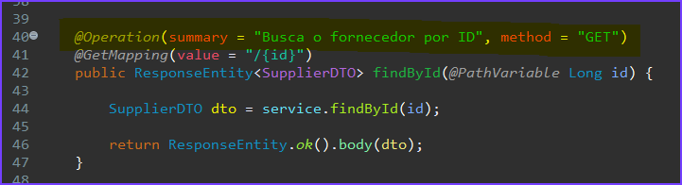

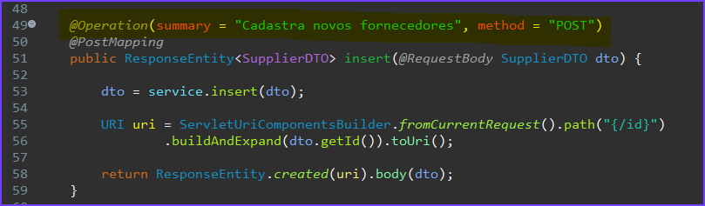

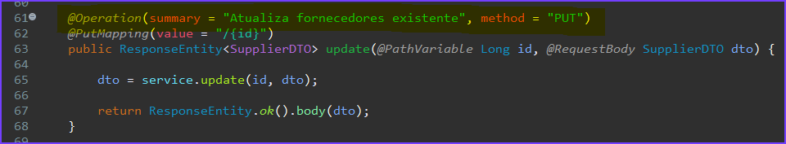

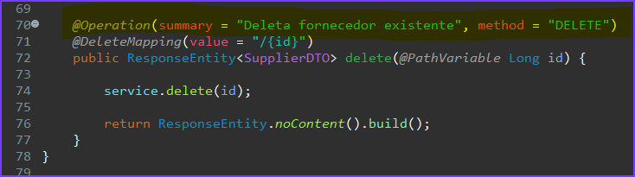

### ACESSAR O SWAGGER

#### Rodar o projeto



#### Acesso online

* <http://localhost:8080/swagger-ui/index.html#>

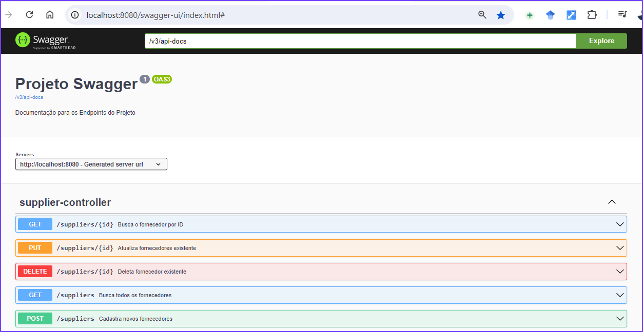

#### Github

* “Git bash here” no diretório do projeto
  + git add backend
  + git commit -m “Implemented SWAGGER”
  + git push

# PRODUCT

## DIAGRAMA DE CLASSE

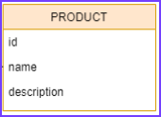

## PRODUCT_CLASS

### ENTITY

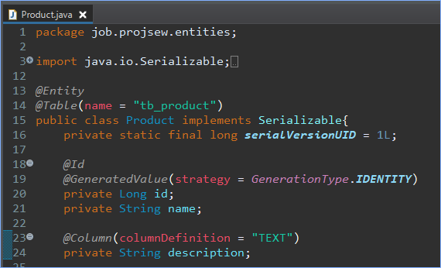

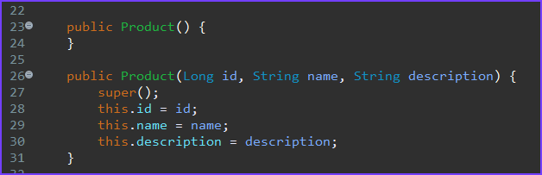

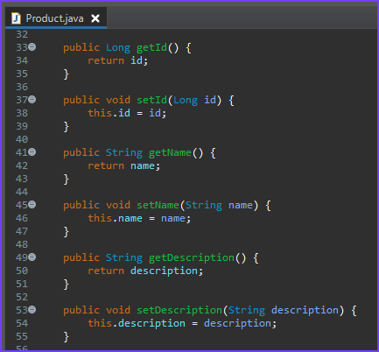

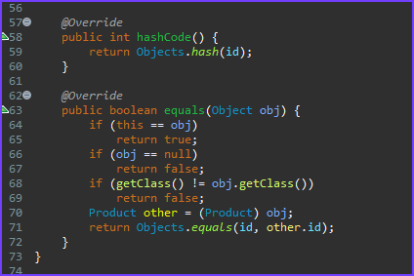

### DTO

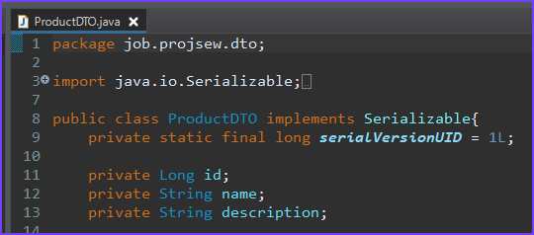

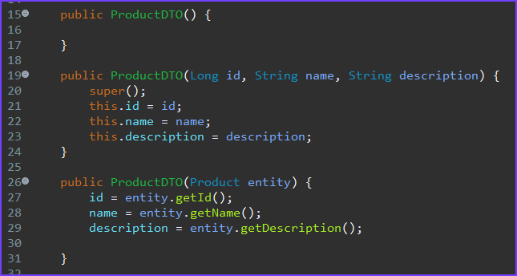

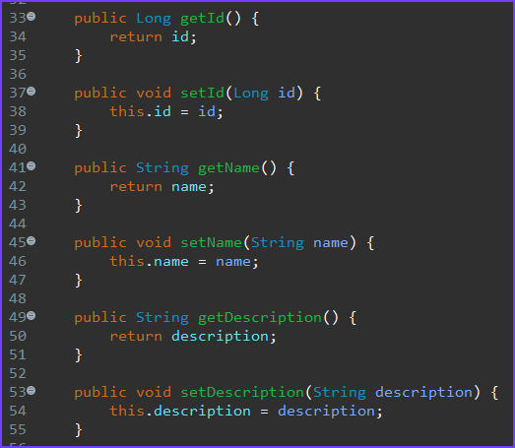

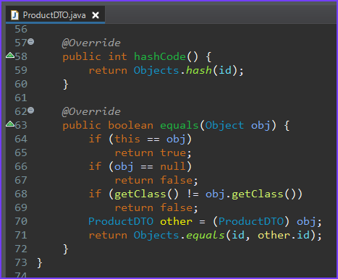

### REPOSITORY

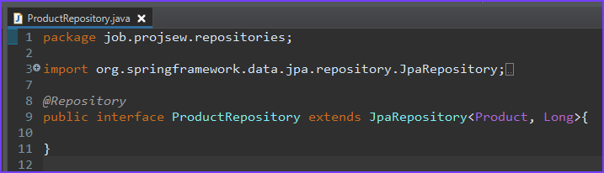

### CONTROLLER

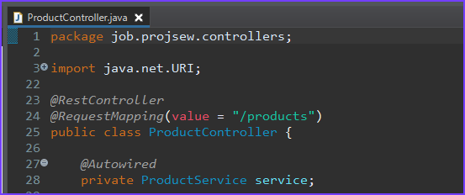

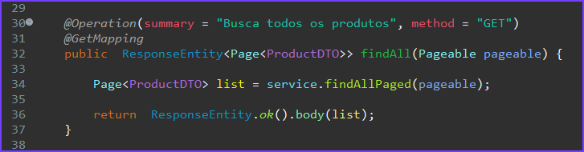

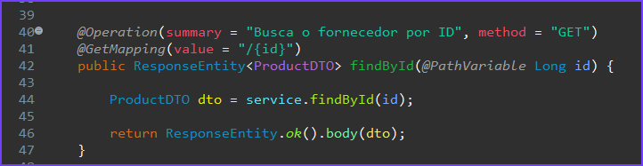

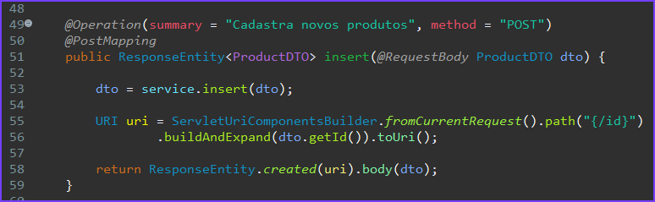

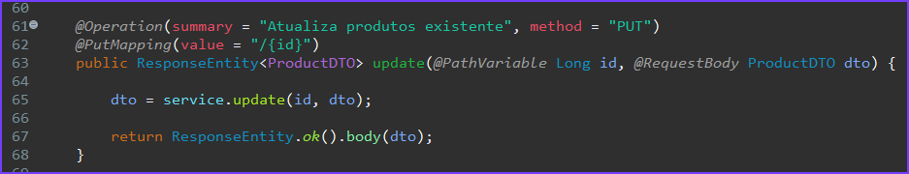

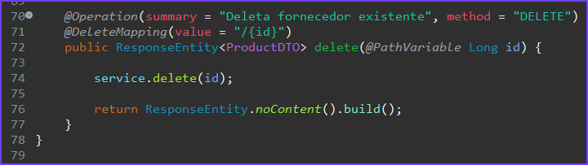

### SERVICE

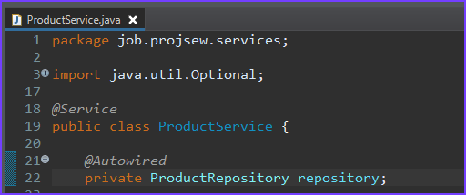

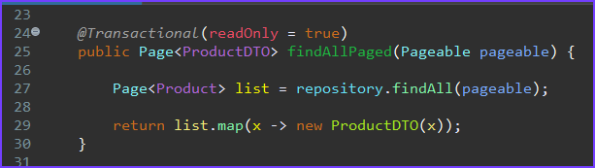

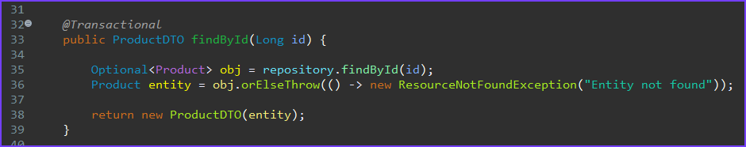

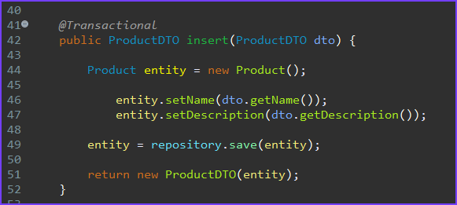

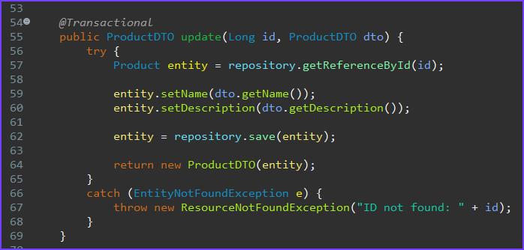

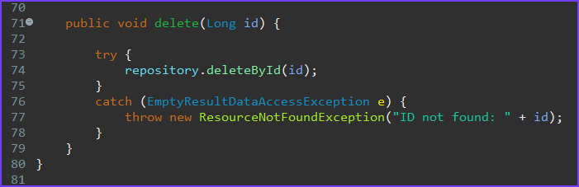

## POSTMAN

### RODAR O PROJETO



### TESTAR

#### Busca Paginada

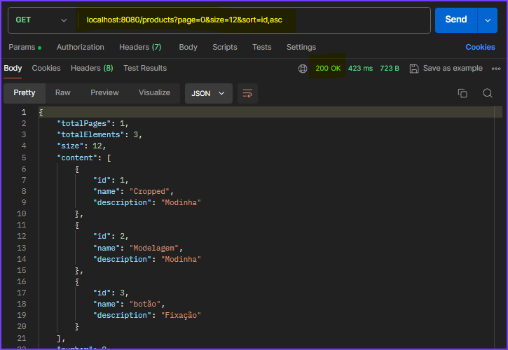

#### Buscar por Id

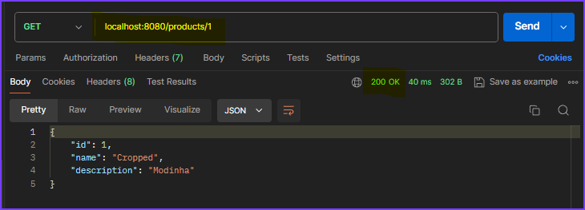

#### Inserir

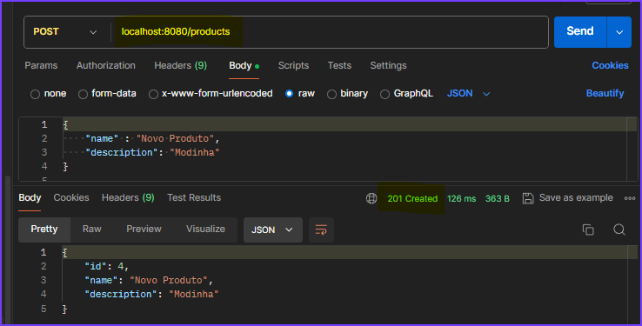

#### Atualizar

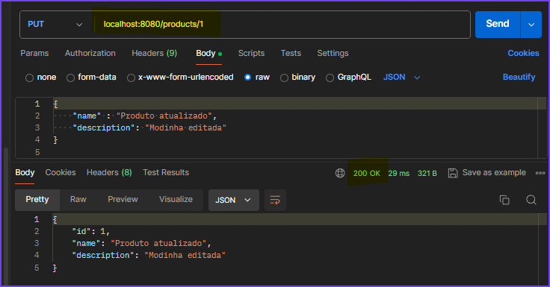

#### Deletar

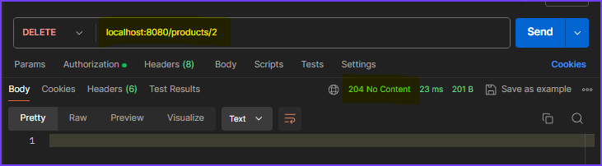

### GITHUB

* “Git bash here” no diretório do projeto
  + git add backend
  + git commit -m “Implemented Product Class”
  + git push

# STATUS

## DIAGRAMA DE CLASSE

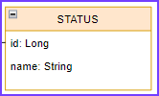

## STATUS_CLASS

### ENTITY

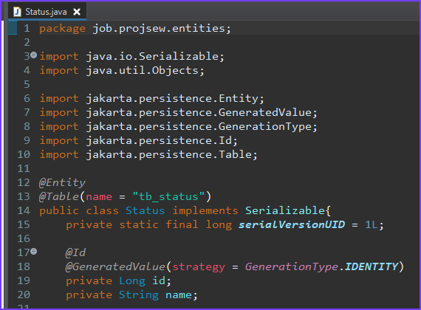

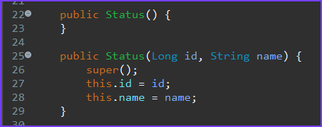

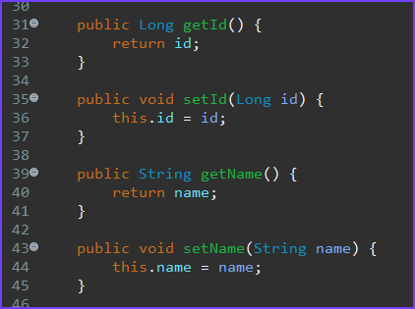

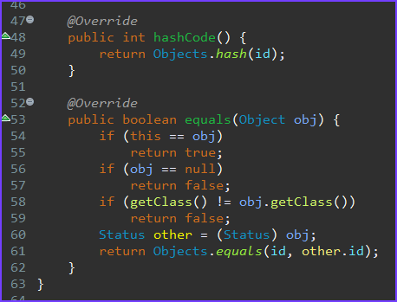

### DTO

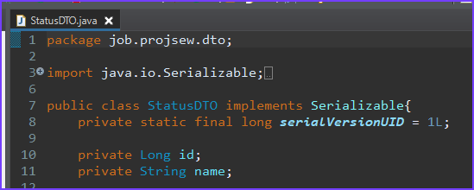

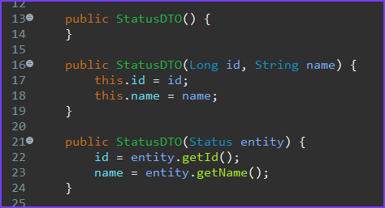

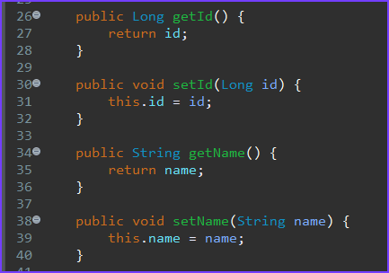

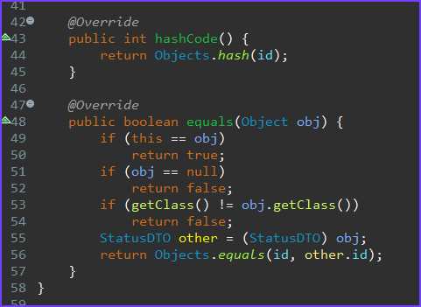

### REPOSITORY

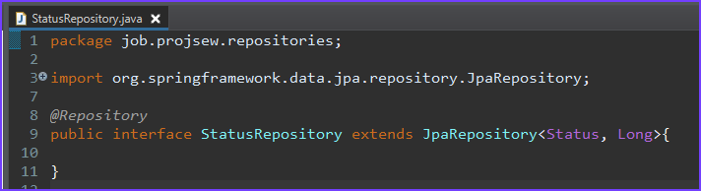

### SERVICE

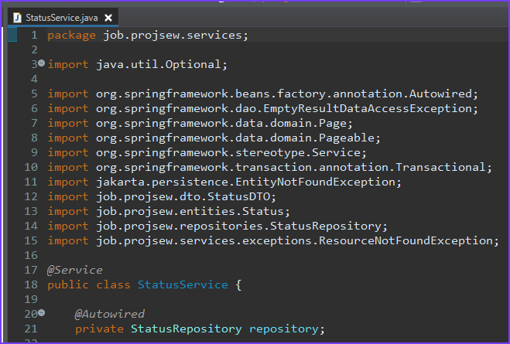

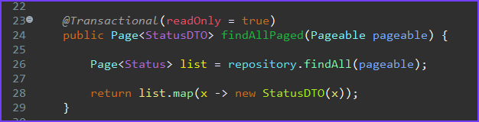

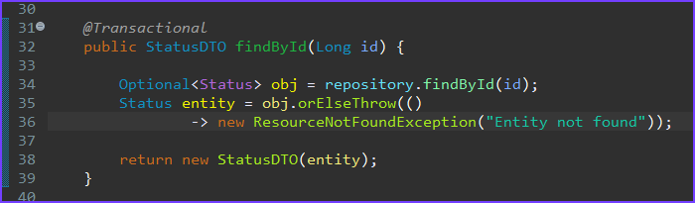

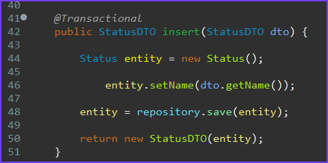

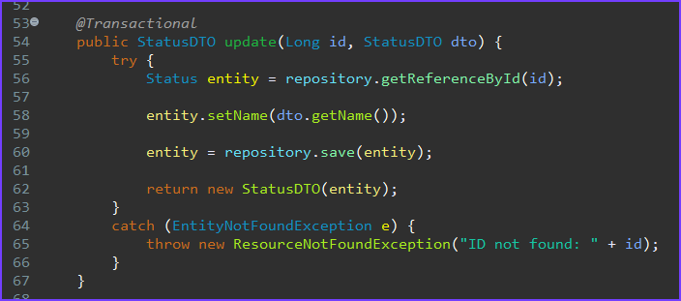

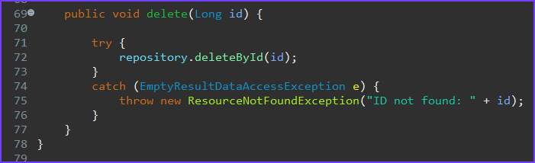

### CONTROLLER

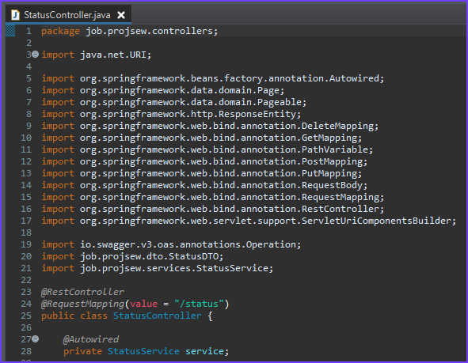

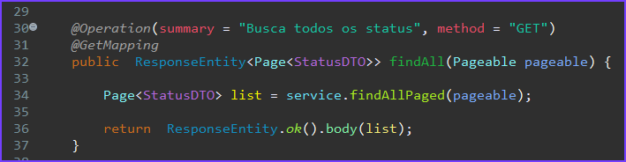

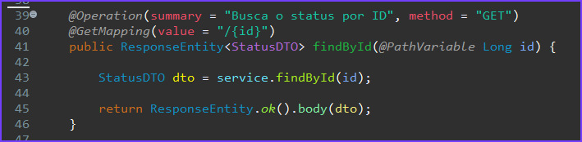

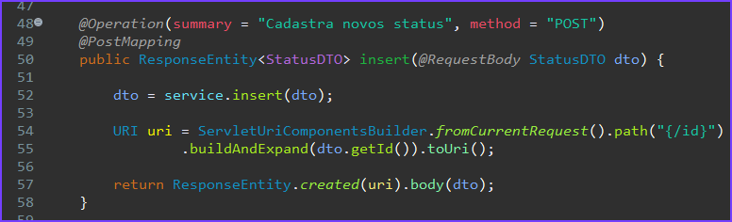

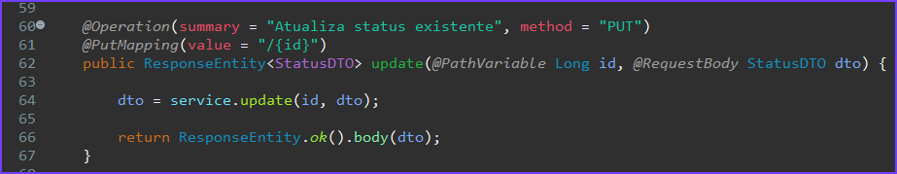

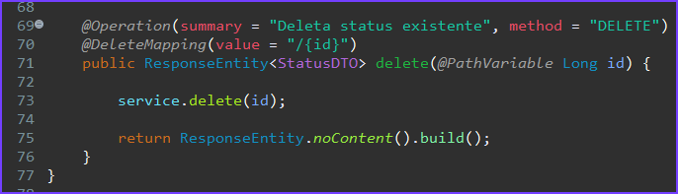

### GITHUB

* “Git bash here” no diretório do projeto
  + git add backend
  + git commit -m “Implemented Status”
  + git push

# ORDER

## DIAGRAMA DE CLASSE

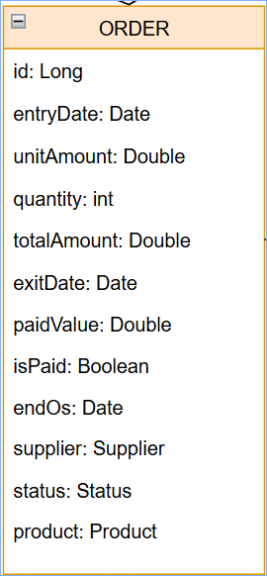

## ORDER_CLASSES

### ENTITY

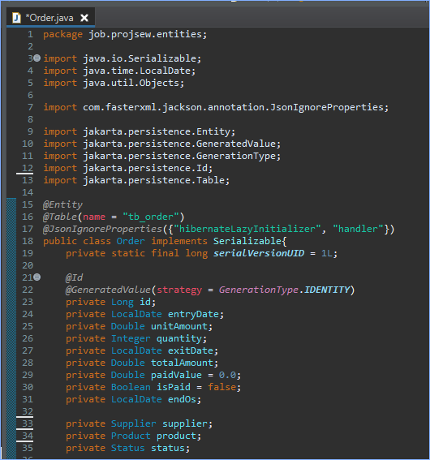

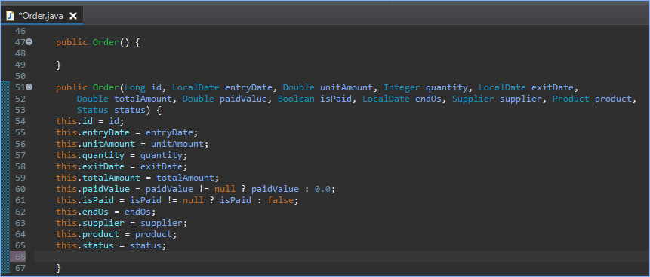

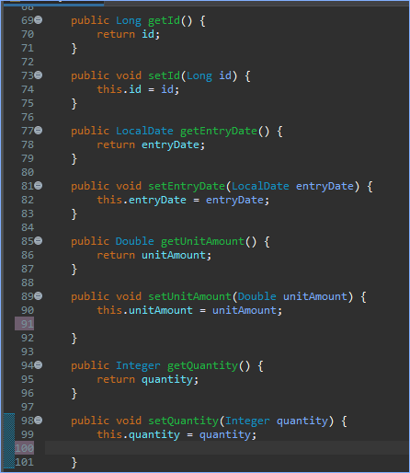

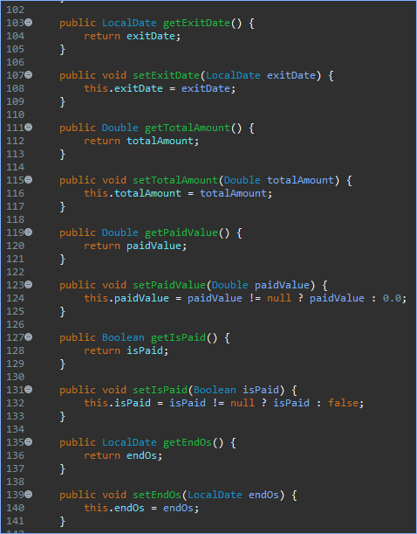

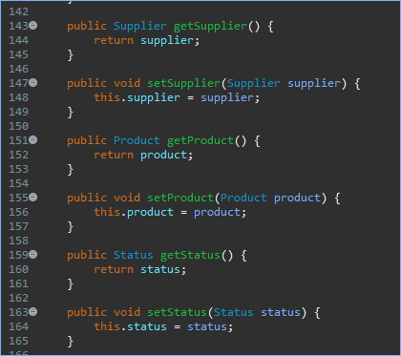

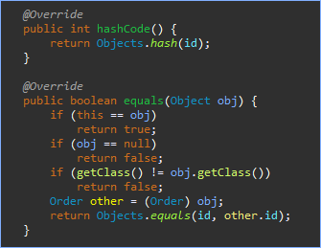

### DTO

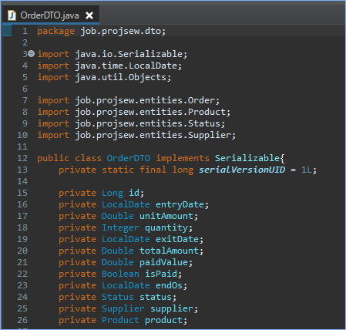

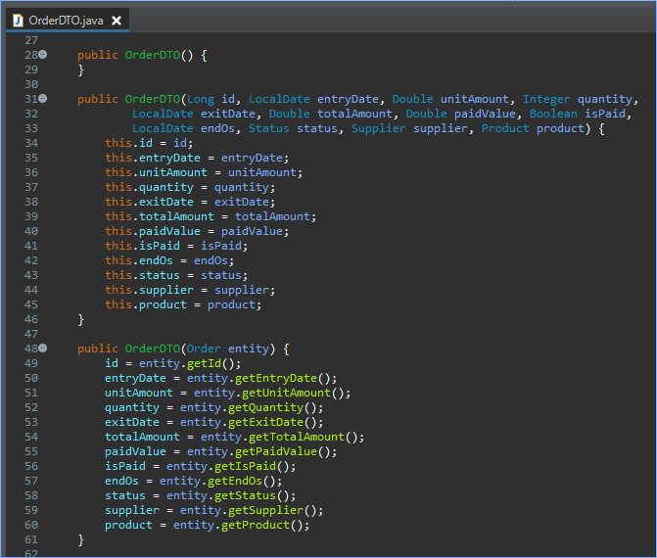

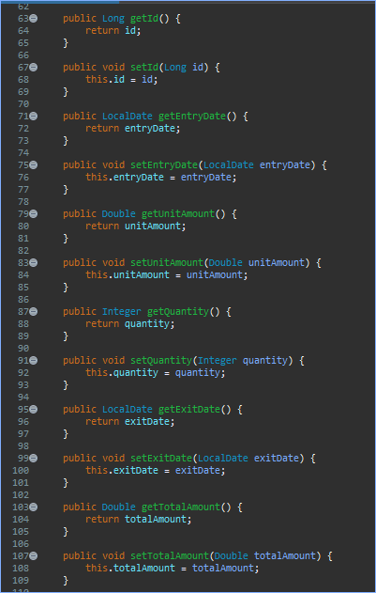

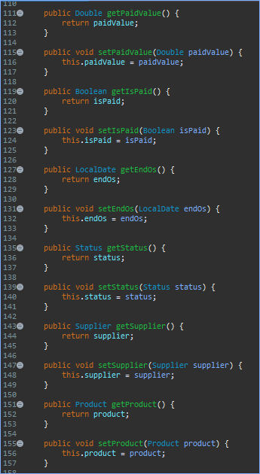

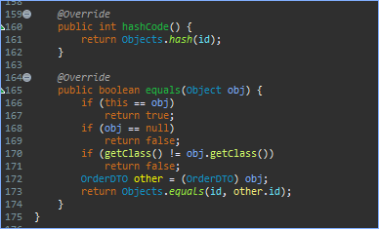

### REPOSITORY

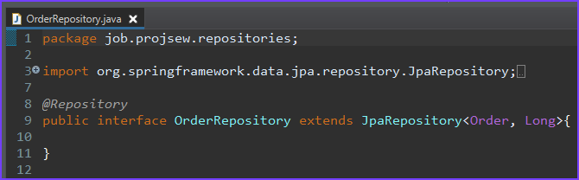

### SERVICE

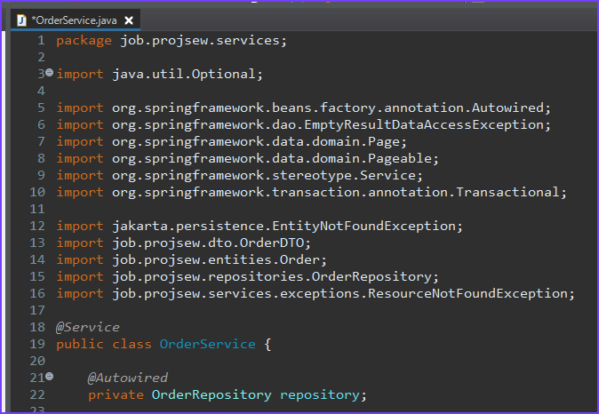

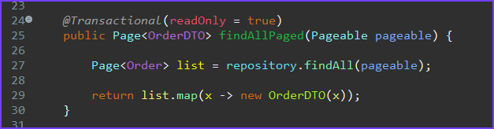

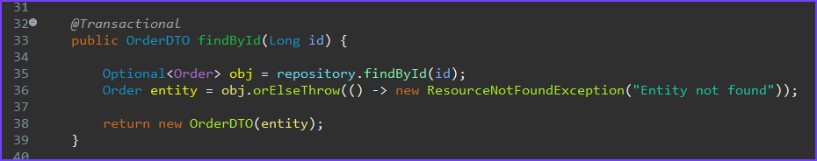

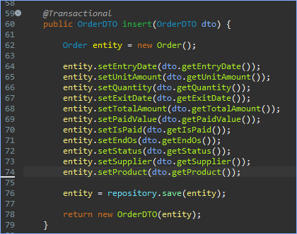

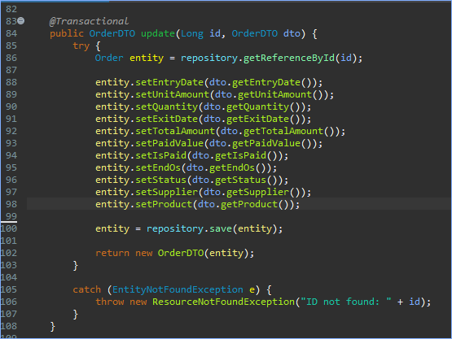

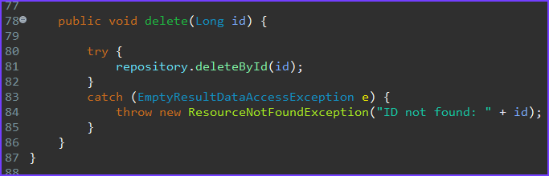

### CONTROLLER

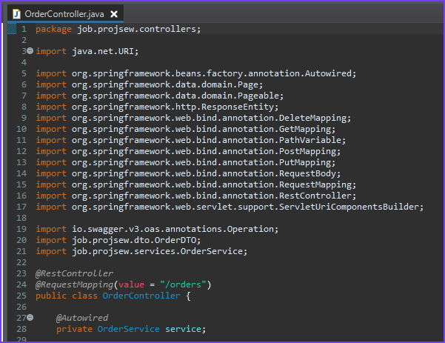

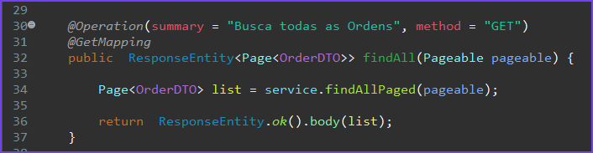

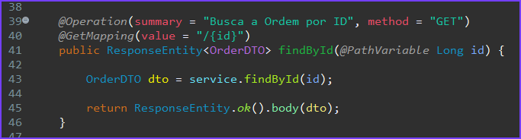

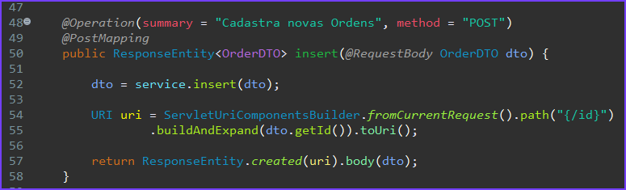

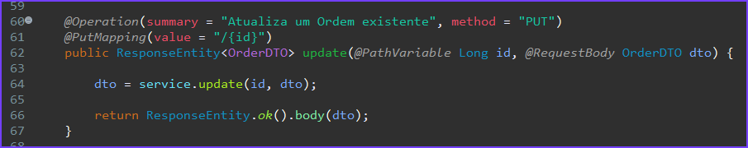

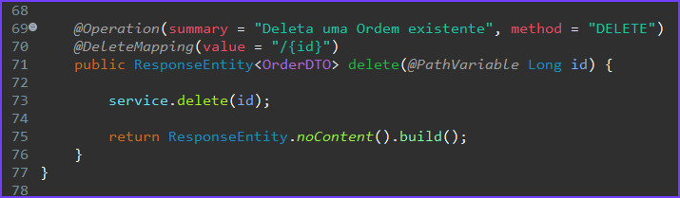

### GITHUB

* “Git bash here” no diretório do projeto
  + git add backend
  + git commit -m “Implemented Order”
  + git push

# RELACIONAMENTOS DO ORDER

## DIAGRAMA OBJETO-RELACIONAL

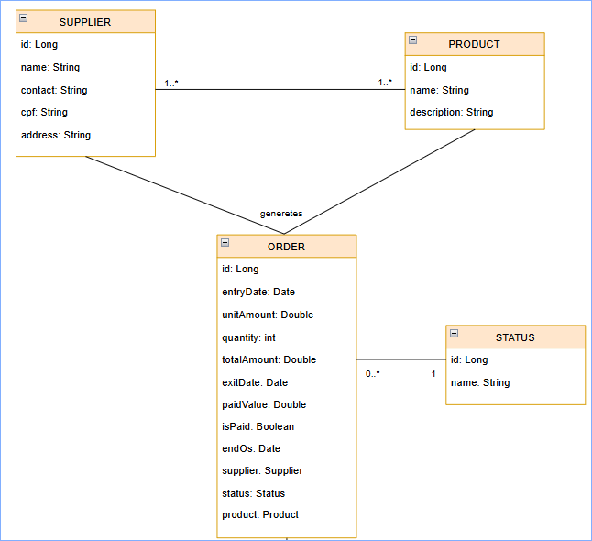

## RELACIONAMENTO ENTRE AS ENTIDADES

### ORDER

#### MUITOS PARA UM

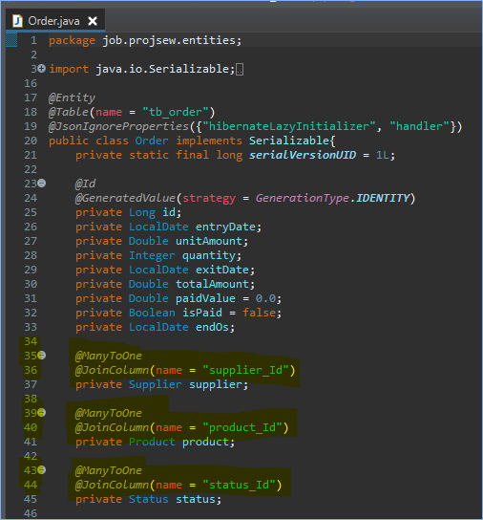

GITHUB

**Associar o projeto local ao Github**

* git add backend
* git commit -m “add object-relational Order, Supplier, Product and Status”
* git push

# CÁLCULO AUTOMÁTICO

## LÓGICA PARA CALCULAR AUTOMATICAMENTE O AMOUNT

### IMPLEMENTAR O CALCULATE_AMOUNT, NA ENTITY ORDER

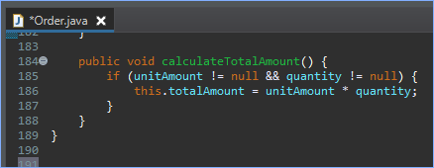

### CHAMAR NO CONSTRUTOR

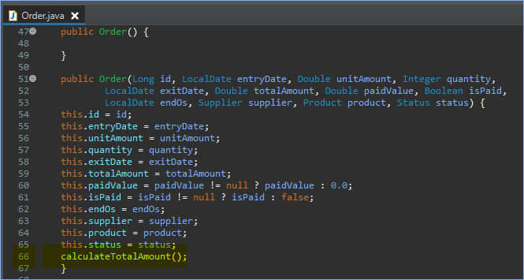

### CHAMAR NOS SETS DO UNIT_AMOUNT E QUANTITY, NA ORDER

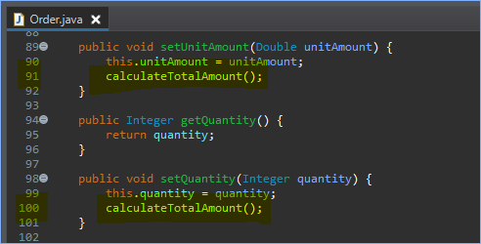

***NOTA****: Este procedimento é para toda vez que atualizar os respectivos sets, o amount também será atualizado.*

### IMPLEMENTAR O CALCULATE_AMOUNT NO INSERT E UPDATE, DO ORDER_SERVICE

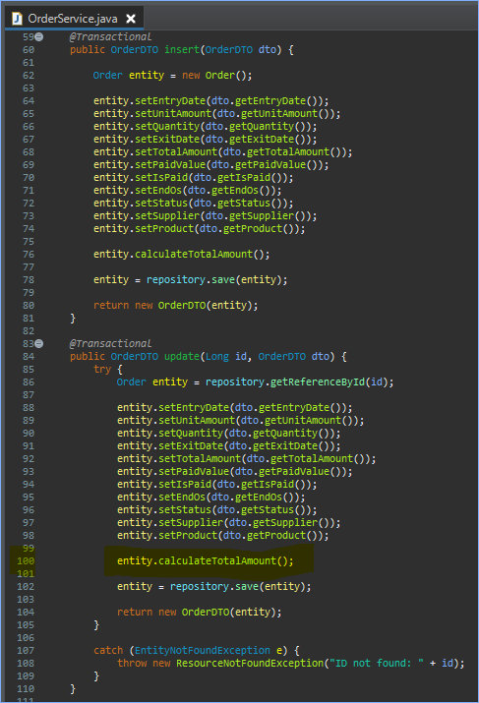

GITHUB

**Associar o projeto local ao Github**

* git add backend
* git commit -m “Logic calculate amount”
* git push

# SEED

## IMPLEMENTAR OS SEEDS PARA TESTES

*INSERT INTO tb_supplier (name, contact, cpf, address) VALUES ('Rose', '(85) 98538-0883', '000.000.000-00', 'Rua Osvaldo Cruz, 175, Meireles');*

*INSERT INTO tb_supplier (name, contact, cpf, address) VALUES ('Teste', '(85) 98538-0883', '000.000.000-00', 'Rua Osvaldo Cruz, 175, Meireles');*

*INSERT INTO tb_product (name, description) VALUES ('Cropped', 'Modinha');*

*INSERT INTO tb_product (name, description) VALUES ('Botão', 'Fixação');*

*INSERT INTO tb_product (name, description) VALUES ('Modelagem', 'Modinha');*

*INSERT INTO tb_product (name, description) VALUES ('Modelagem com Piloto', 'Modinha');*

*INSERT INTO tb_status (name) VALUES ('Esperando');*

*INSERT INTO tb_status (name) VALUES ('Produção');*

*INSERT INTO tb_status (name) VALUES ('Finalizado');*

*INSERT INTO tb_order (supplier_Id, product_Id, entry_Date, unit_Amount, quantity, amount, status_Id) VALUES (1, 1, '2024-08-28', 4.0, 2, 8.0, 1);*

*INSERT INTO tb_order (supplier_Id, product_Id, entry_Date, unit_Amount, quantity, amount, status_Id) VALUES (1, 2, '2024-08-28', 0.35, 10, 3.5, 2);*

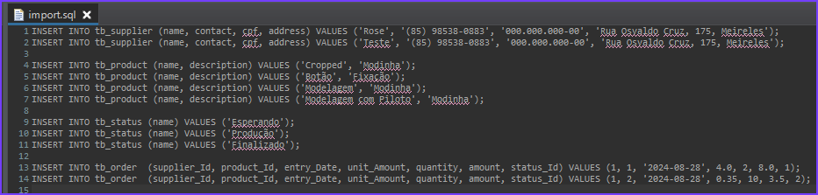

## TESTAR

### INICIAR A APLICAÇÃO

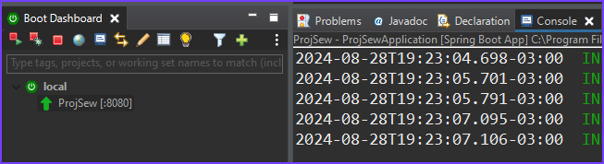

### BANCO H2

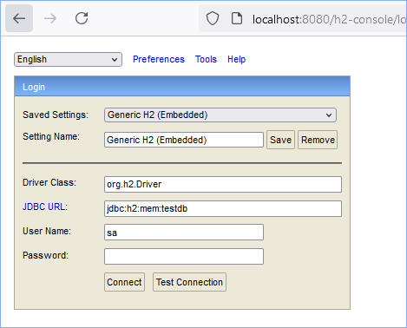

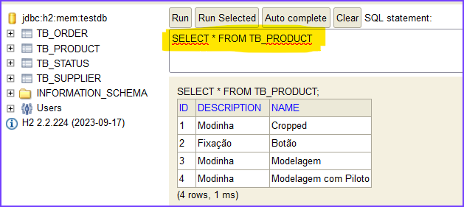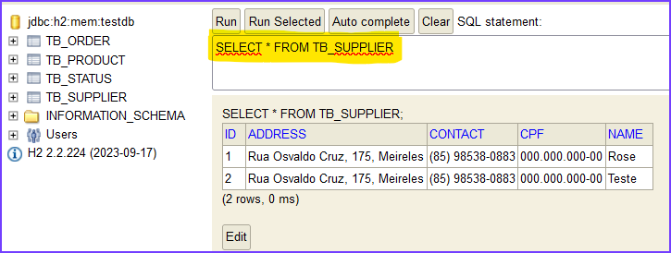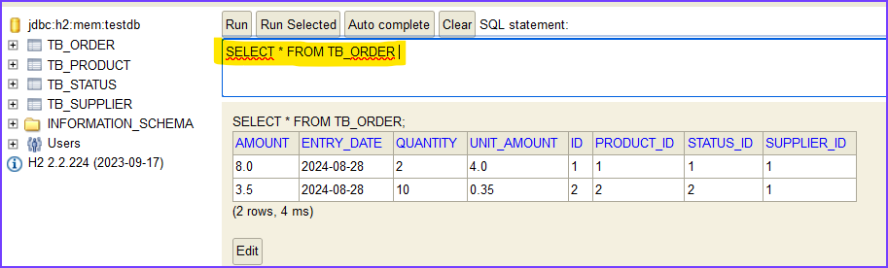

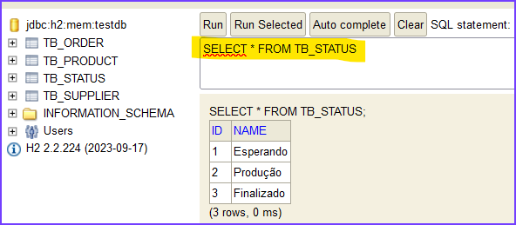

### POSTMAN

#### Busca Paginada

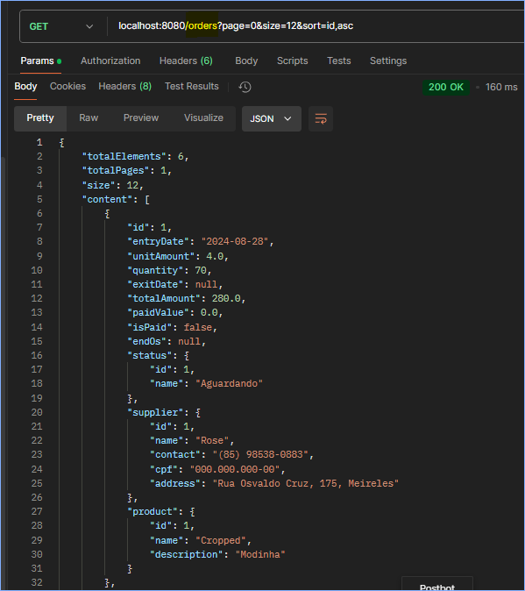

***NOTA:*** *A busca paginada já está trazendo, mediante seus IDs, o status, fornecedor e o produto, correspondente à Ordem.*

#### Buscar por Id

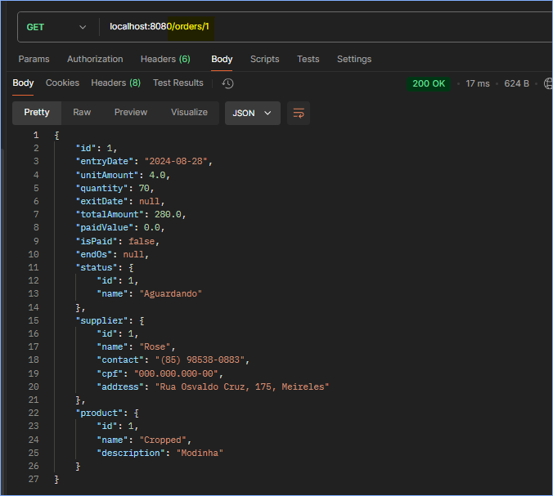

#### Inserir

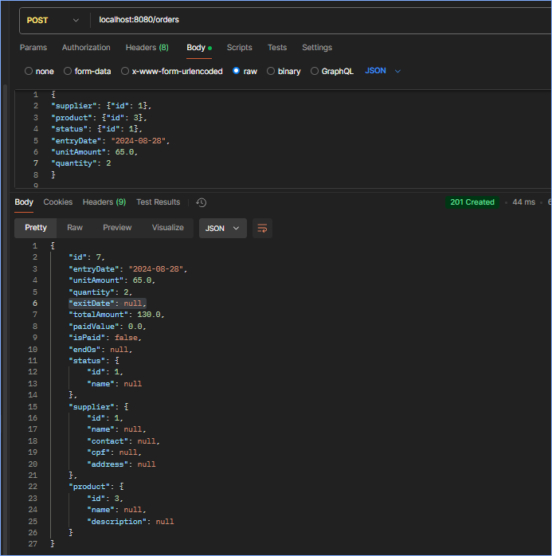

***NOTA:*** *Podemos notar que o retorno já é o “201 Created”, padrão Rest.*

#### Atualizar

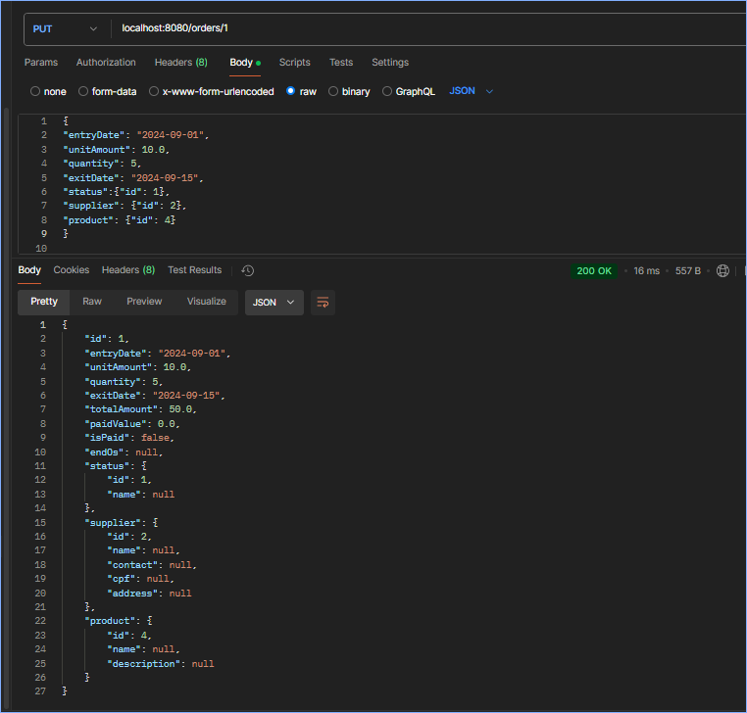

#### Deletar

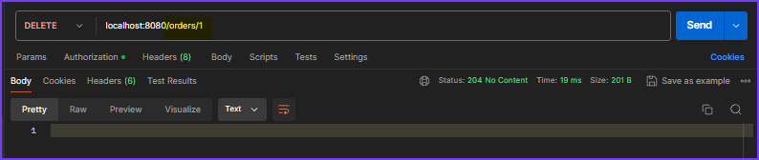

### GITHUB

**Associar o projeto local ao Github**

* git add backend
* git commit -m “add seed for Order and Status”
* git push

# CONSULTAS

## DEPENDENCIAS

spring.jackson.serialization.fail-on-empty-beans=false

### application.properties

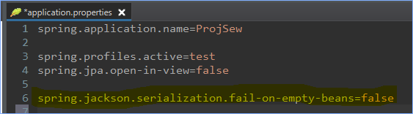

### application-test.properties

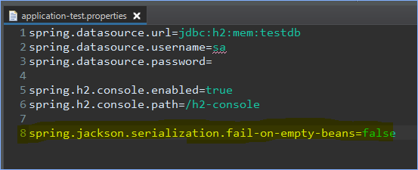

### Order entity

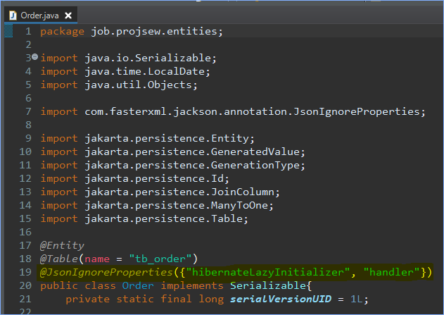

## STATUS

### ORDER_CONTROLLER

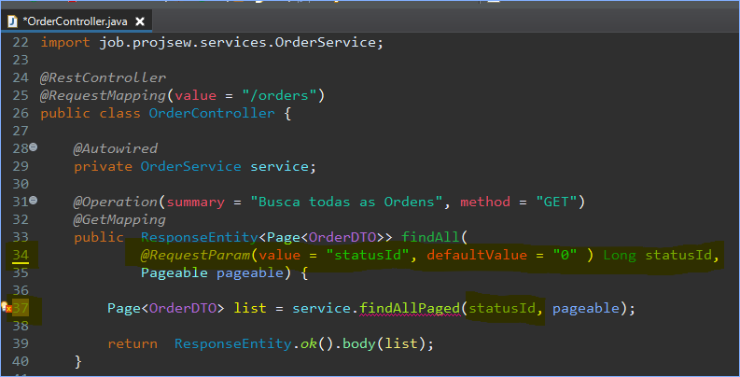

### ORDER_SERVICE

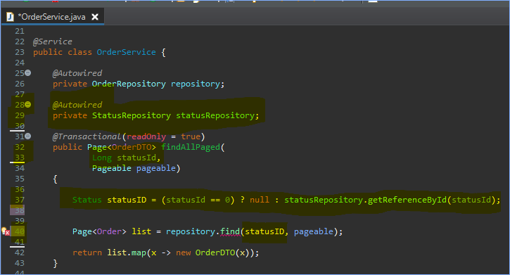

### ORDER_REPOSITORY

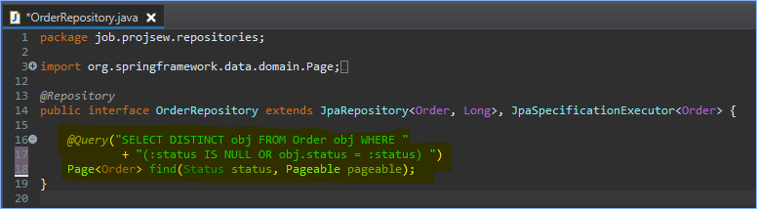

## PRODUCT

### ORDER_CONTROLLER

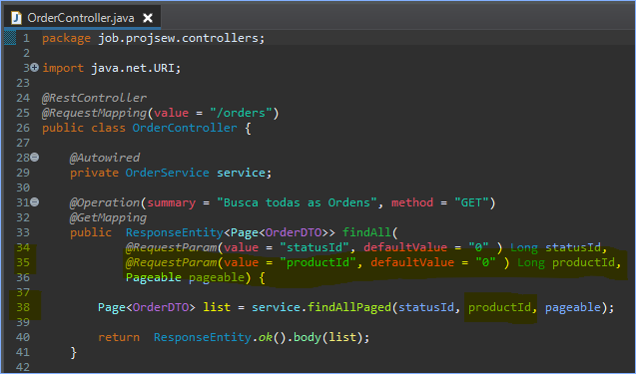

### ORDER_SERVICE

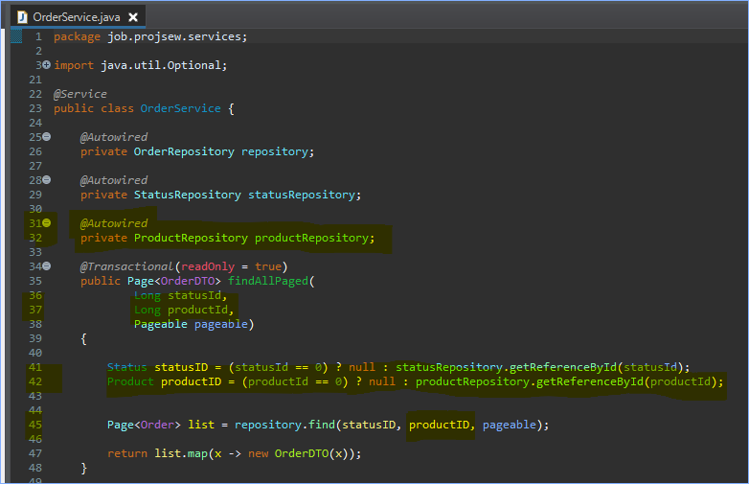

### ORDER_REPOSITORY

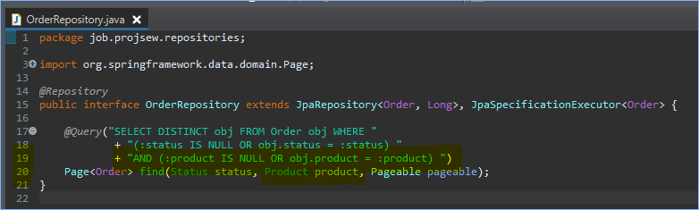

## TESTAR COM O POSTMAN

### INICIAR O PROJETO

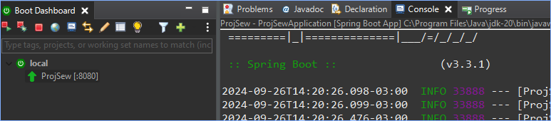

### STATUS

#### statustId

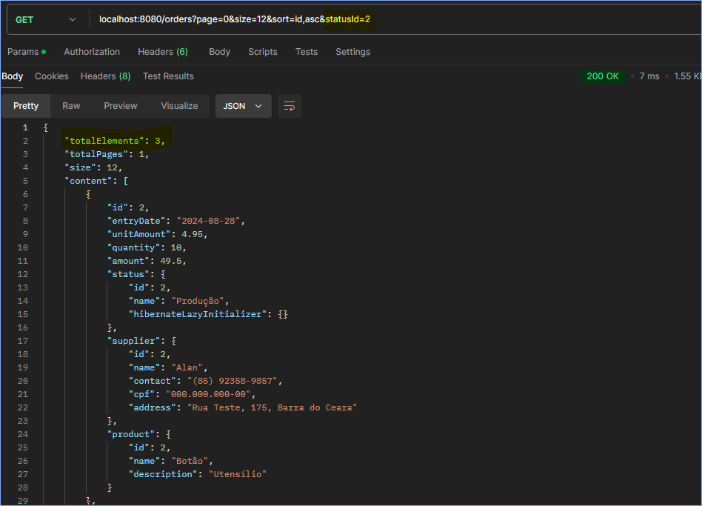

### PRODUCT

#### productId

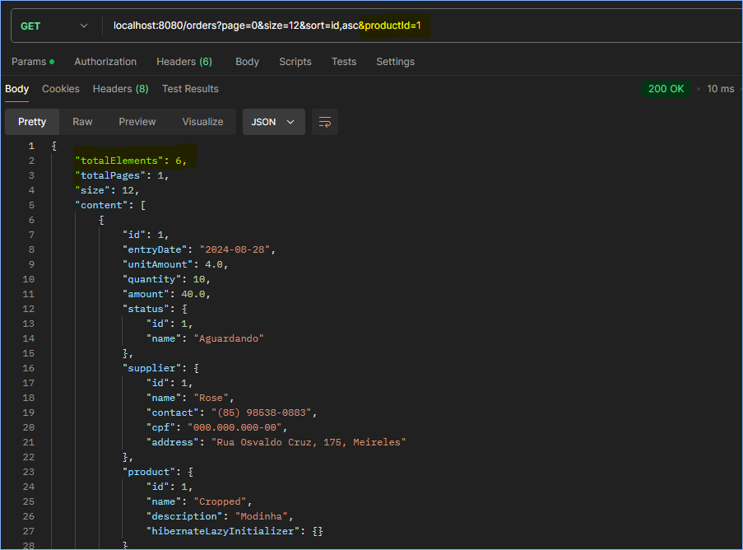

# PAY

## MODELO CONCEITUAL

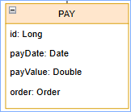

## PAY_CLASSES

### ENTITY

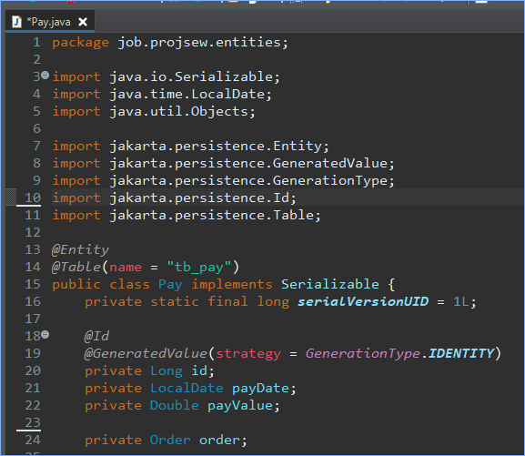

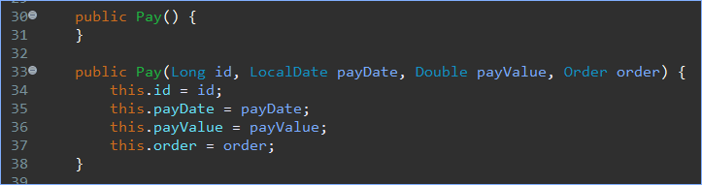

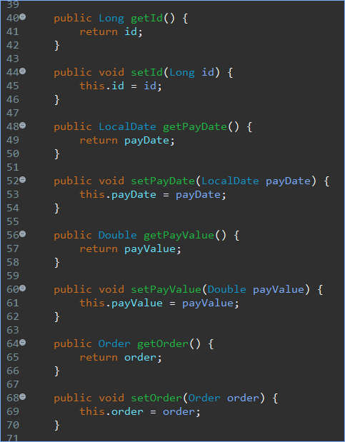

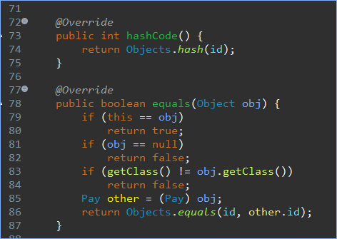

### DTO

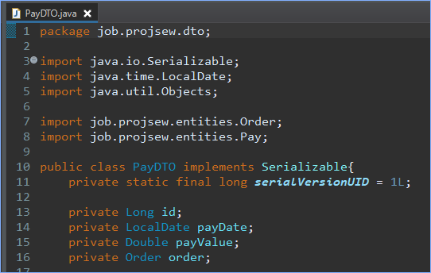

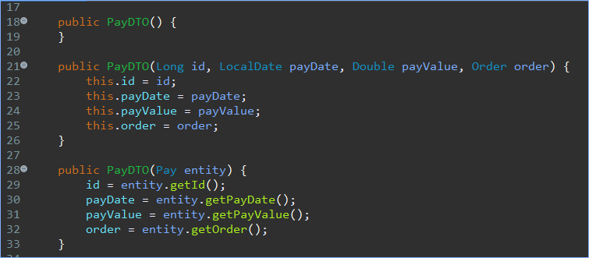

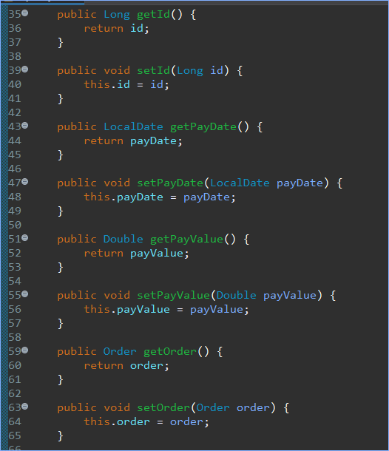

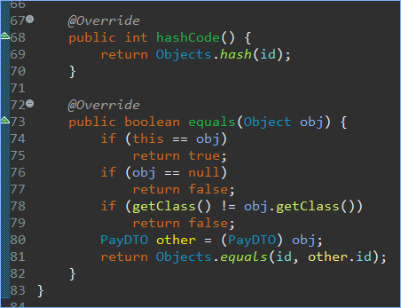

### REPOSITORY

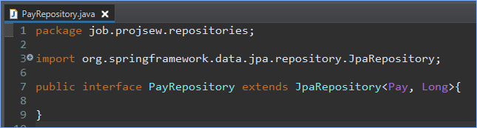

### SERVICE

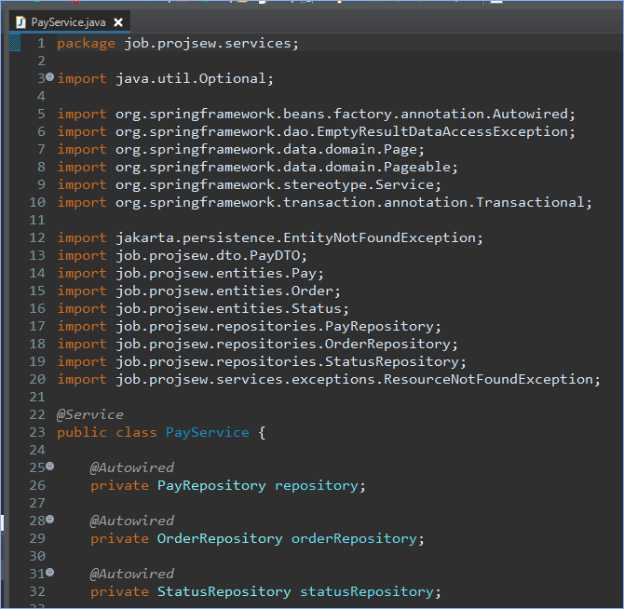

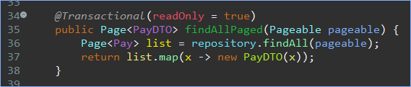

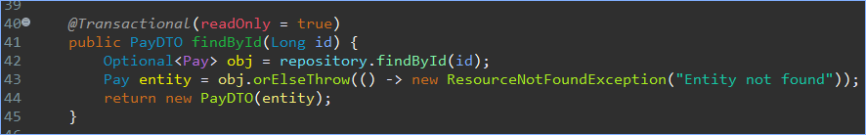

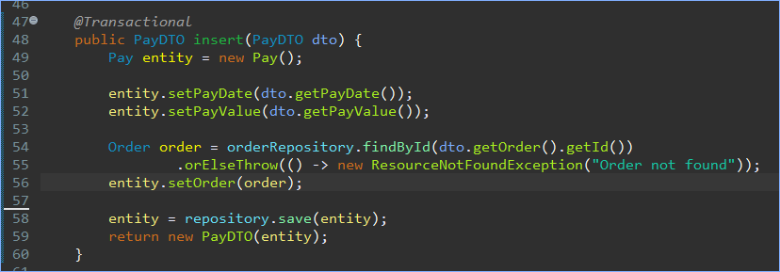

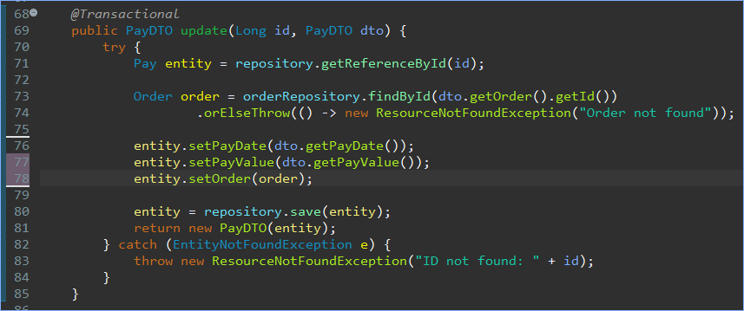

### CONTROLLER

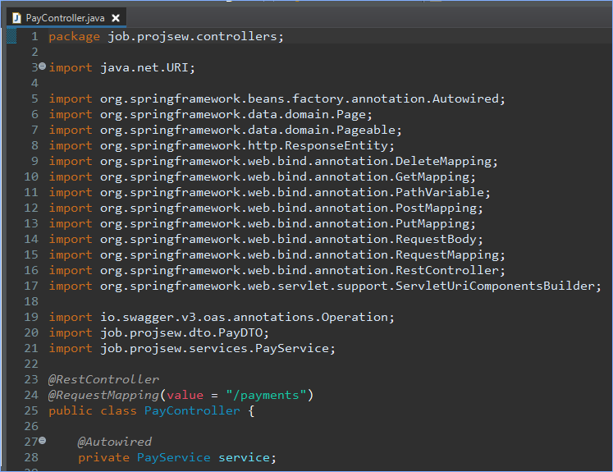

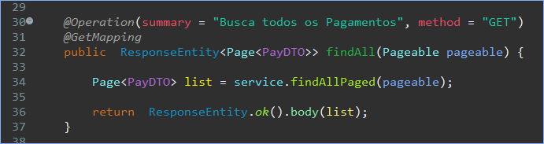

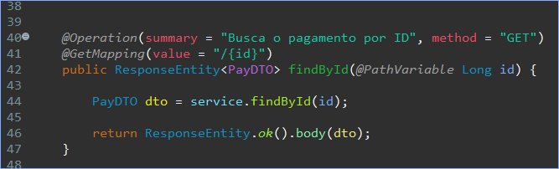

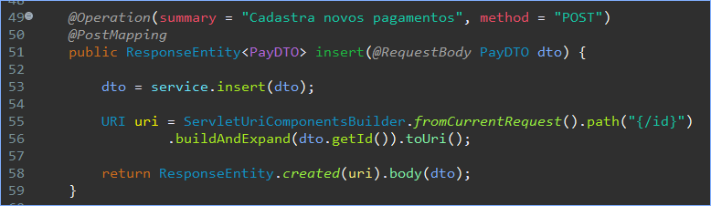

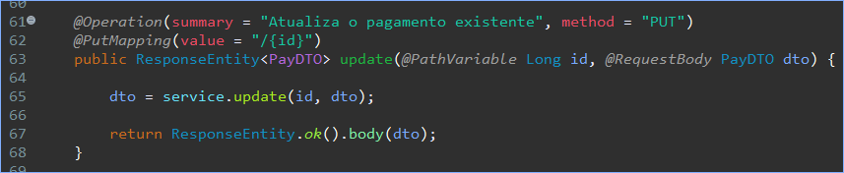

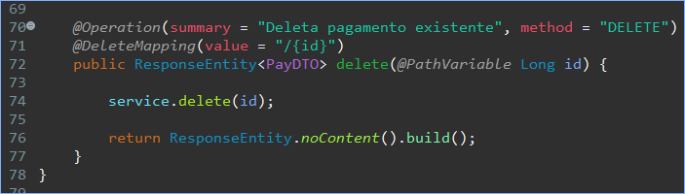

### GITHUB

* “Git bash here” no diretório do projeto
  + git add backend
  + git commit -m “Implemented KitOrder”
  + git push

# RELACIONAMENTOS COM O PAY

## DIAGRAMA OBJETO-RELACIONAL

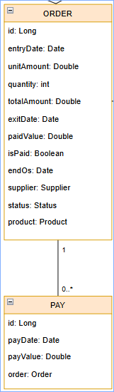

## RELACIONAMENTO ENTRE AS ENTIDADES

### PAY

#### MUITOS PARA UM

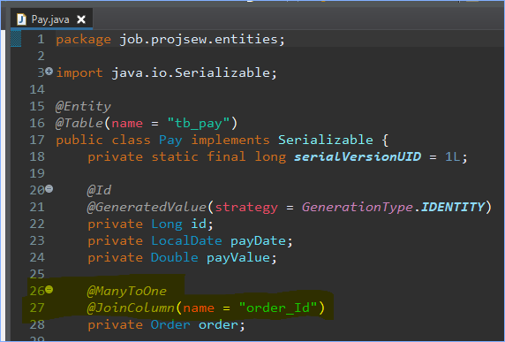

### GITHUB

**Associar o projeto local ao Github**

* git add backend
* git commit -m “add object-relational Order, Supplier, Product and Status”
* git push

# CÁLCULO AUTOMÁTICO

## LÓGICA PARA ATUALIZAR O “IS_PAID” COM BASE NO PAY_VALUE, E ATUALIZAR O TOTAL_AMOUNT, DO ORDER, COM BASE NO PAY_VALUE

### IMPLEMENTAR O CALCULATE_IS_PAID, NA ENTITY PAY

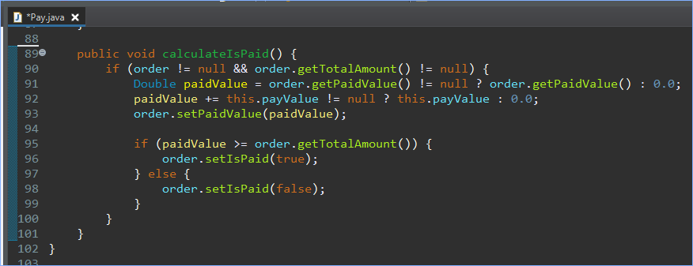

### IMPLEMENTAR A LÓGICA NO PAY_SERVICE

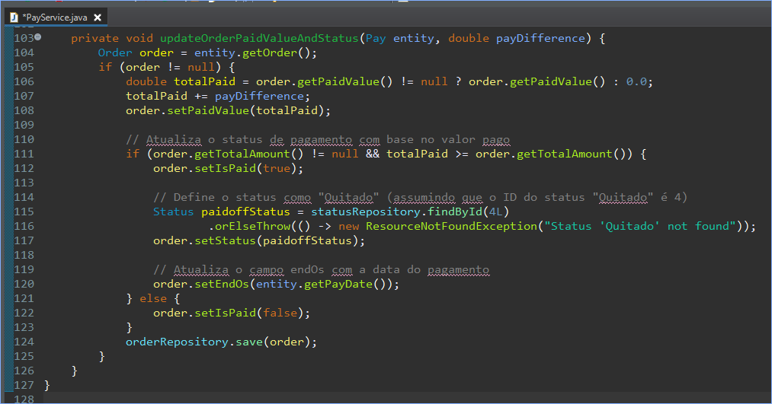

### GITHUB

**Associar o projeto local ao Github**

* git add backend
* git commit -m “Logic calculate amountKit”
* git push

# SEED

## IMPLEMENTAR O SEED

*INSERT INTO tb_supplier (name, contact, cpf, address) VALUES ('Rose', '(85) 98538-0883', '000.000.000-00', 'Rua Osvaldo Cruz, 175, Meireles');*

*INSERT INTO tb_supplier (name, contact, cpf, address) VALUES ('Elizeu', '(85) 92358-9857', '000.000.000-00', 'Rua Teste, 175, Barra do Ceara');*

*INSERT INTO tb_product (name, description) VALUES ('Cropped', 'Modinha');*

*INSERT INTO tb_product (name, description) VALUES ('Botão', 'Utensílio');*

*INSERT INTO tb_product (name, description) VALUES ('Modelagem', 'Modinha');*

*INSERT INTO tb_product (name, description) VALUES ('Piloto', 'Modinha');*

*INSERT INTO tb_product (name, description) VALUES ('Elastico', 'Utensílio');*

*INSERT INTO tb_product (name, description) VALUES ('Uber', 'Utensílio');*

*INSERT INTO tb_status (name) VALUES ('Aguardando');*

*INSERT INTO tb_status (name) VALUES ('Produção');*

*INSERT INTO tb_status (name) VALUES ('Finalizado');*

*INSERT INTO tb_status (name) VALUES ('Quitado');*

*INSERT INTO tb_order (supplier_Id, product_Id, status_Id, entry_Date, unit_Amount, quantity, exit_Date, total_Amount, paid_Value, is_Paid, end_Os) VALUES (1, 1, 1, '2024-08-28', 4.0, 70, null, 280.0, 0, false, null);*

*INSERT INTO tb_order (supplier_Id, product_Id, status_Id, entry_Date, unit_Amount, quantity, exit_Date, total_Amount, paid_Value, is_Paid, end_Os) VALUES (2, 2, 2, '2024-07-28', 0.15, 100, null, 15.0, 0, false, null);*

*INSERT INTO tb_order (supplier_Id, product_Id, status_Id, entry_Date, unit_Amount, quantity, exit_Date, total_Amount, paid_Value, is_Paid, end_Os) VALUES (1, 3, 3, '2024-06-28', 40.0, 2, '2024-07-28', 80.0, 70.0, false, null);*

*INSERT INTO tb_order (supplier_Id, product_Id, status_Id, entry_Date, unit_Amount, quantity, exit_Date, total_Amount, paid_Value, is_Paid, end_Os) VALUES (2, 4, 4, '2024-05-28', 70.0, 1, '2024-05-30', 70.0, 70.0, true, '2024-05-30');*

*INSERT INTO tb_order (supplier_Id, product_Id, status_Id, entry_Date, unit_Amount, quantity, exit_Date, total_Amount, paid_Value, is_Paid, end_Os) VALUES (1, 1, 4, '2024-05-28', 4.0, 100, '2024-05-10', 400.0, 400.0, true, '2024-05-30');*

*INSERT INTO tb_order (supplier_Id, product_Id, status_Id, entry_Date, unit_Amount, quantity, exit_Date, total_Amount, paid_Value, is_Paid, end_Os) VALUES (2, 4, 3, '2024-06-28', 40.0, 2, '2024-07-28', 80.0, 0, false, null);*

*INSERT INTO tb_pay (order_Id, pay_Date, pay_Value) VALUES (4, '2024-05-30', 70.0);*

*INSERT INTO tb_pay (order_Id, pay_Date, pay_Value) VALUES (5, '2024-05-29', 200.0);*

*INSERT INTO tb_pay (order_Id, pay_Date, pay_Value) VALUES (5, '2024-05-30', 200.0);*

*INSERT INTO tb_pay (order_Id, pay_Date, pay_Value) VALUES (3, '2024-07-30', 70.0);*

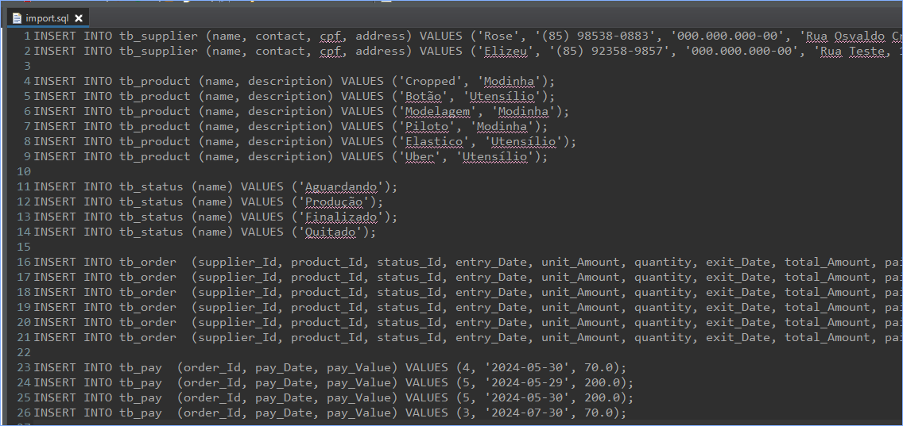

## TESTAR

### INICIAR A APLICAÇÃO



### POSTMAN

#### Busca Paginada

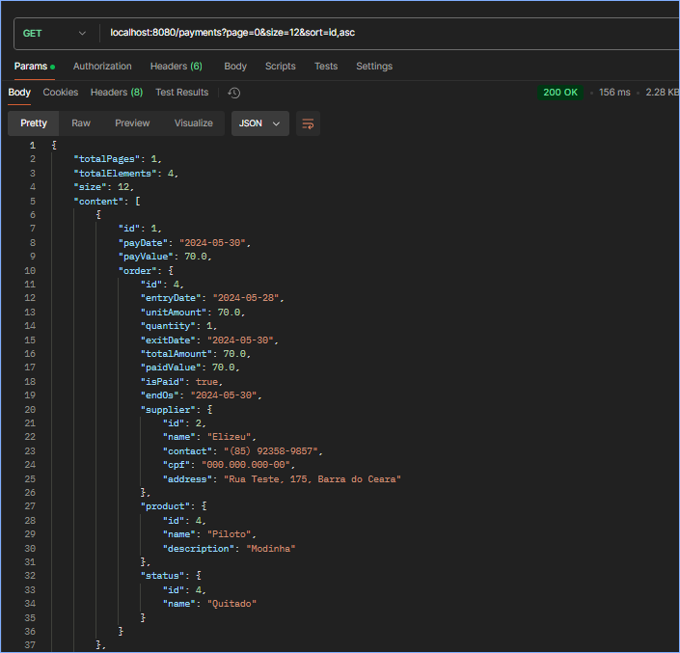

***NOTA:*** *A busca paginada já está trazendo, mediante seus IDs, o relacionamento com o Order.*

#### Buscar por Id

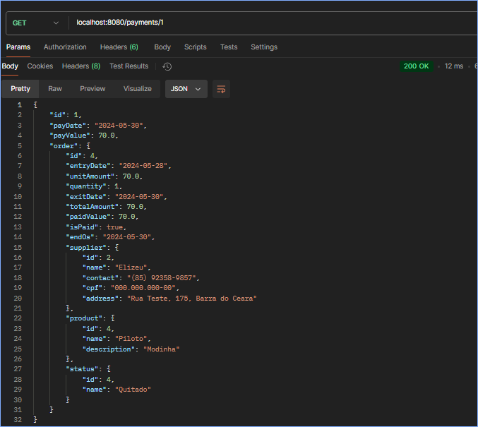

#### Inserir

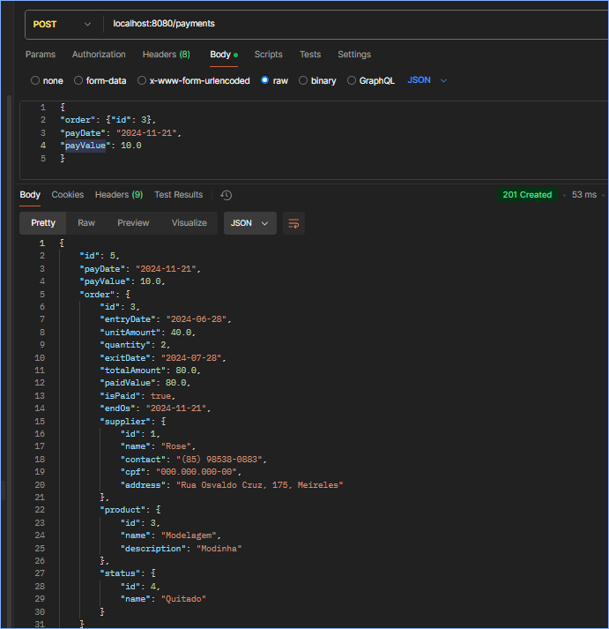

#### Atualizar

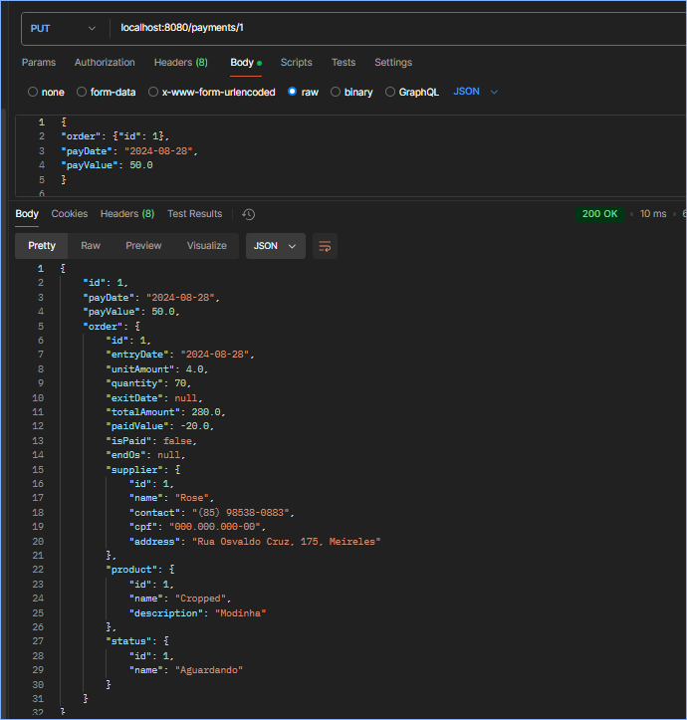

#### Deletar



### GITHUB

**Associar o projeto local ao Github**

* git add backend
* git commit -m “add seed for Order and Status”
* git push

# 

# PROJ_SEW-2

## CLONE

Este projeto implementa o ProjSew-1.

Foi realizado clone do projeto anterior no github

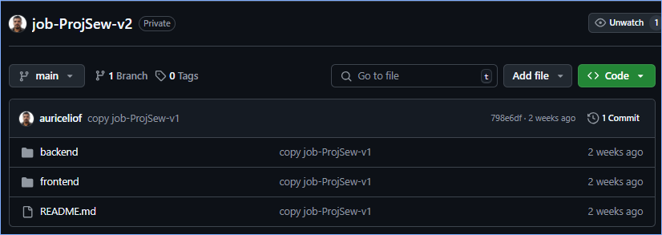

# 

# SUB_PRODUCT

## MODELO CONCEITUAL

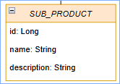

## 

## SUB_PRODUCT CLASSES

### ENTITY

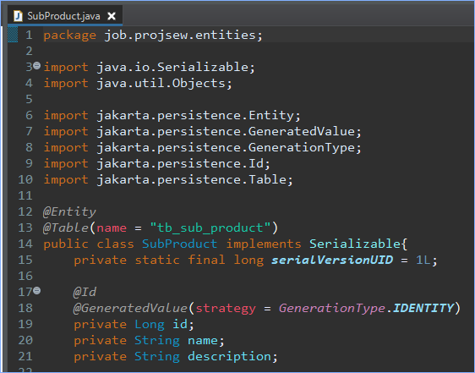

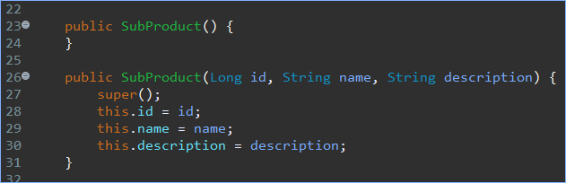

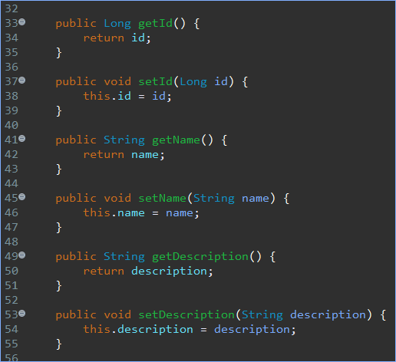

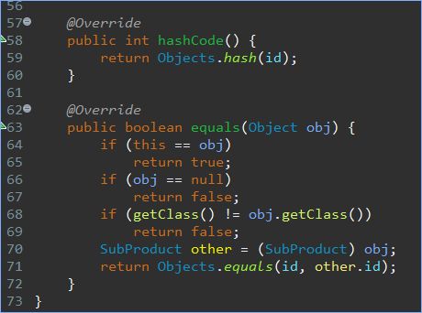

### DTO

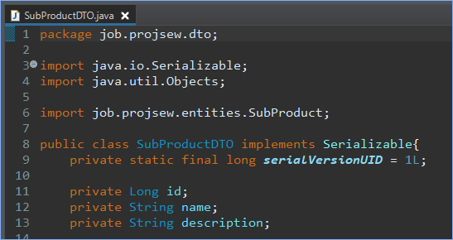

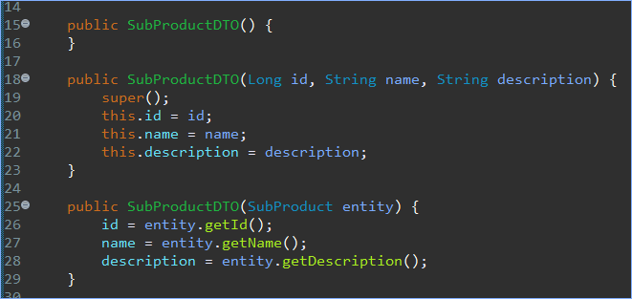

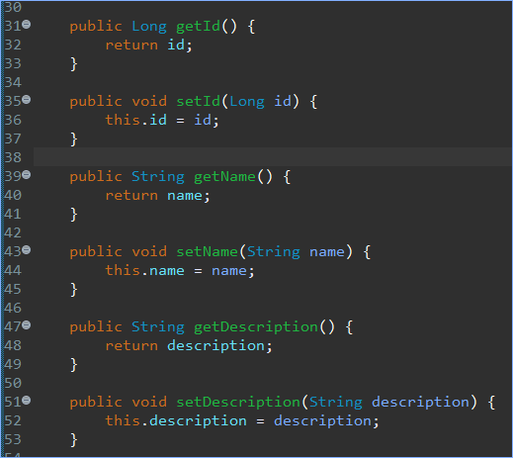

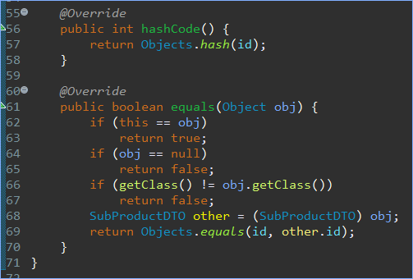

### REPOSITORY

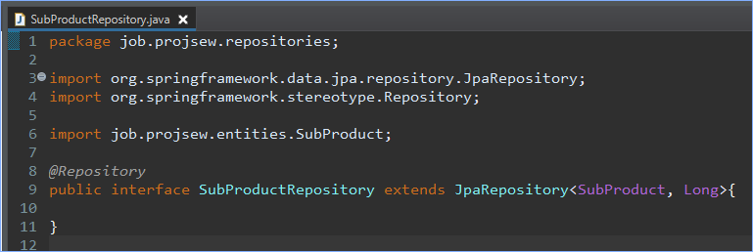

### SERVICE

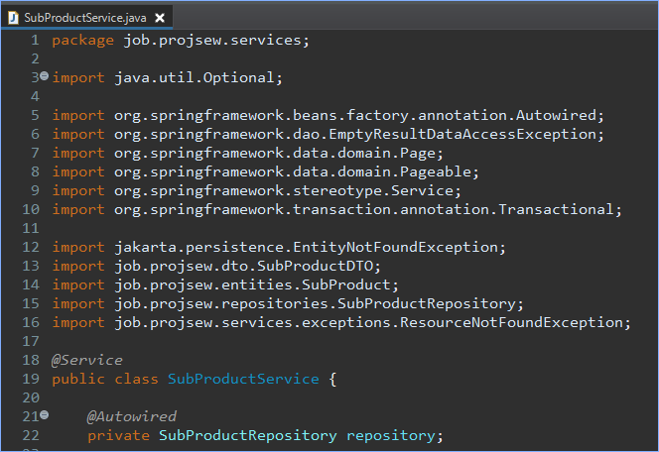

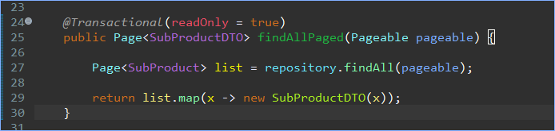

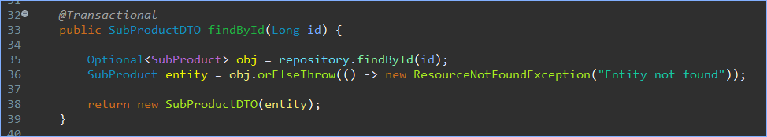

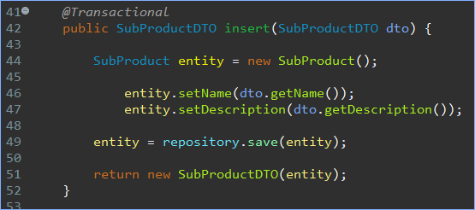

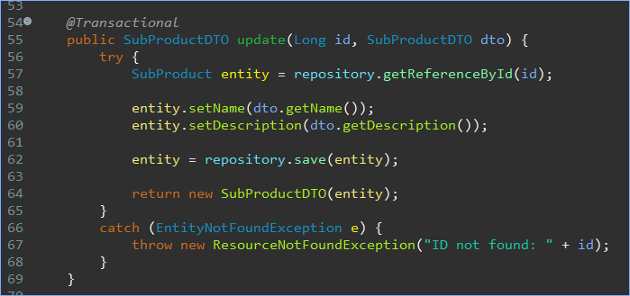

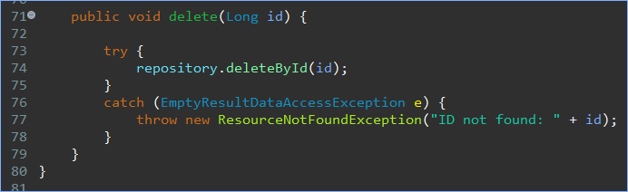

### CONTROLLER

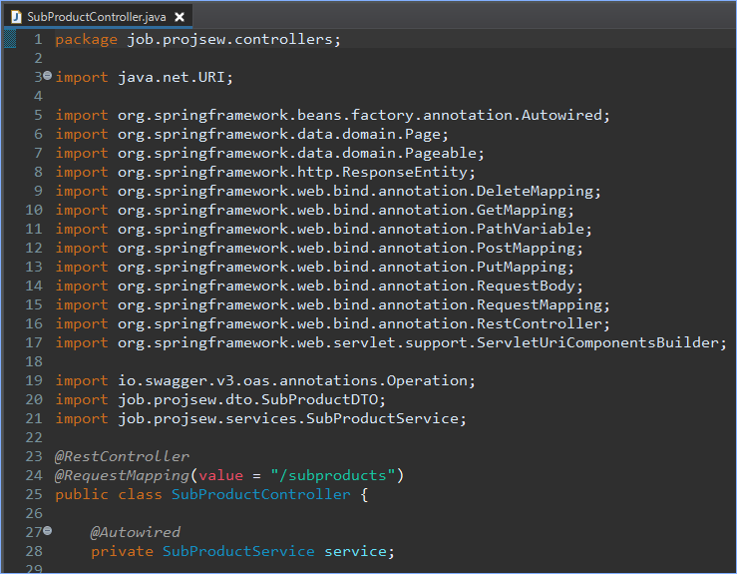

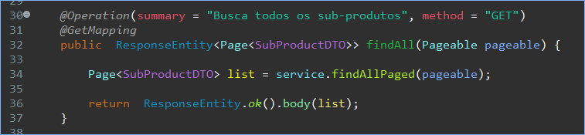

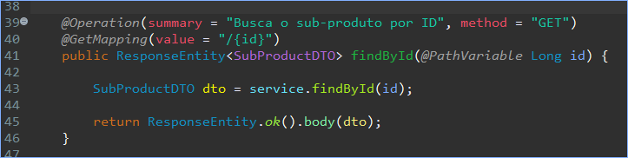

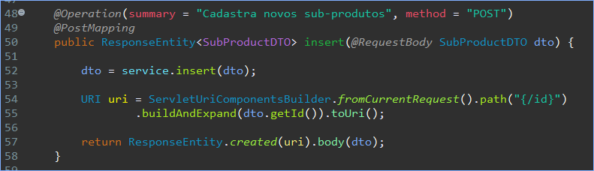

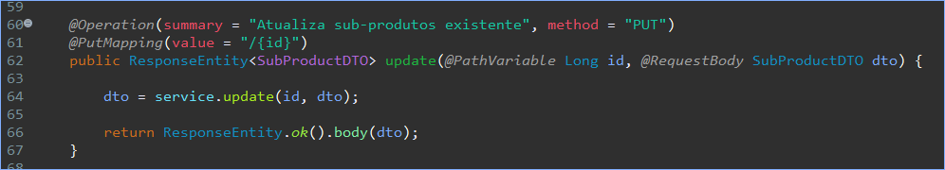

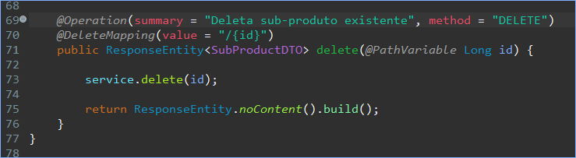

### GITHUB

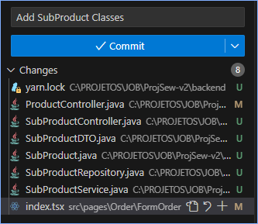

# PRODUCT

## MODELO CONCEITUAL

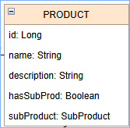

## 

## PRODUCT CLASSES

### ENTITY

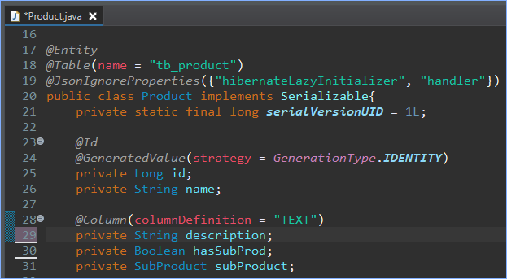



### DTO

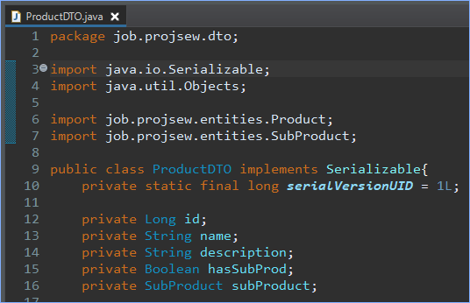

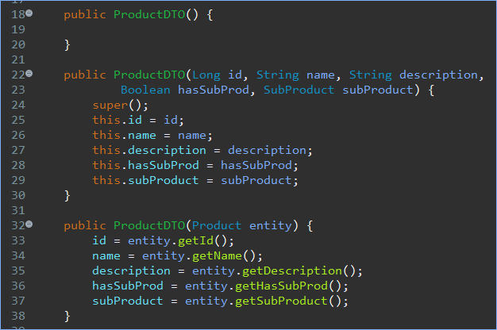

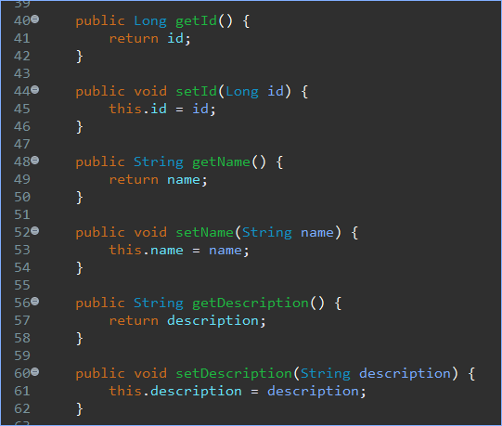

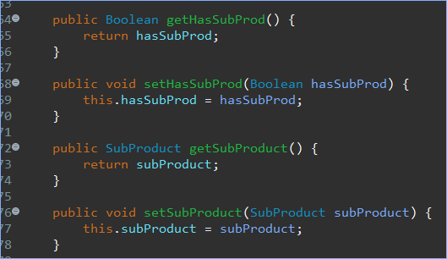



### REPOSITORY

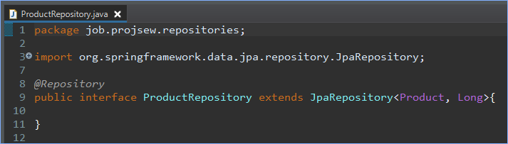

### SERVICE

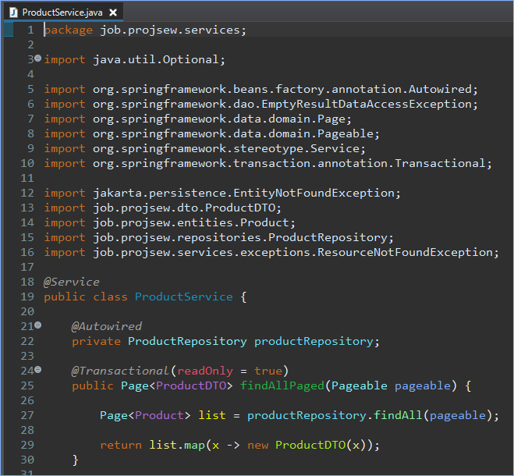

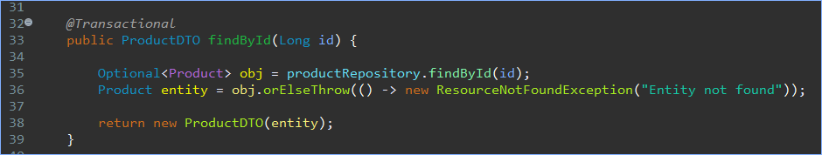

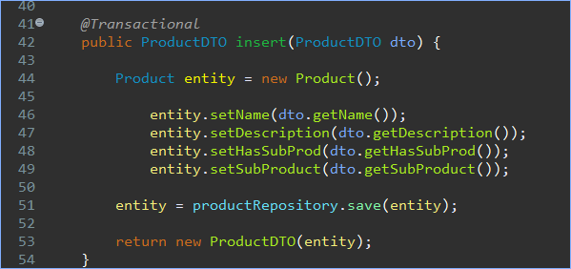

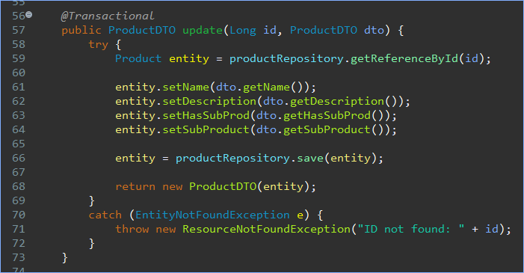

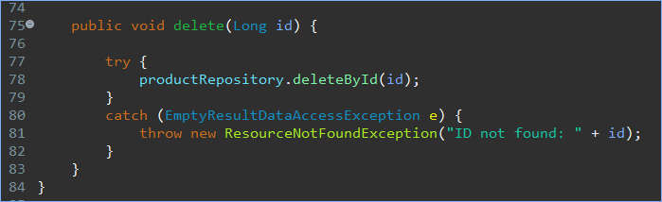

### CONTROLLER

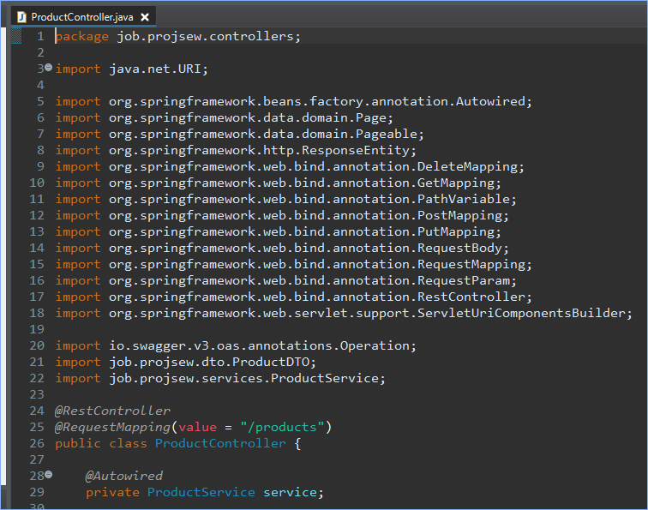

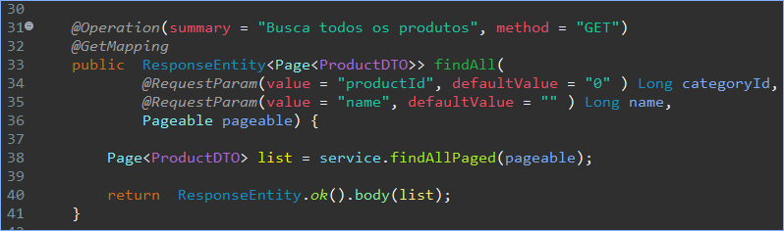

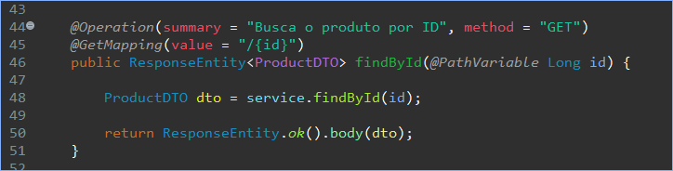

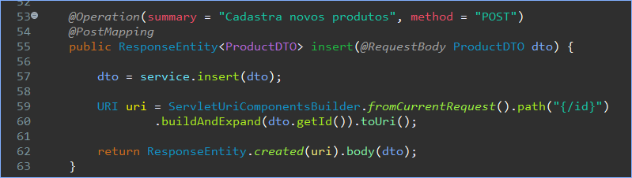

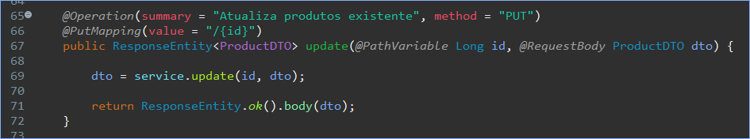

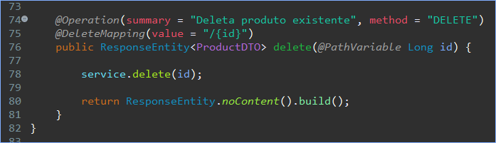

# 

# RELACIONAMENTOS

## DIAGRAMA OBJETO-RELACIONAL

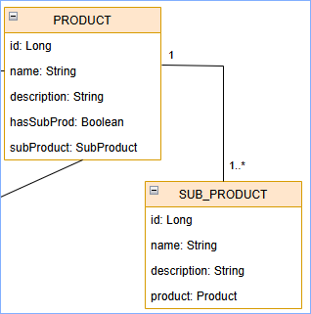

## RELACIONAMENTO ENTRE AS ENTIDADES

### PRODUCT

#### MUITOS PARA UM

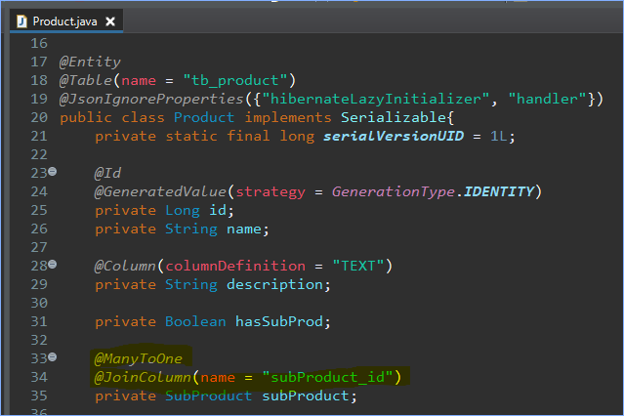

### PRODUCT_DTO

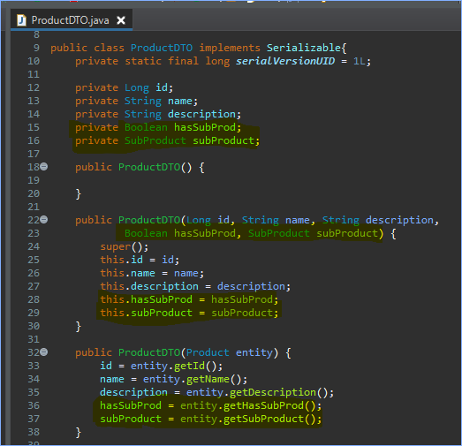

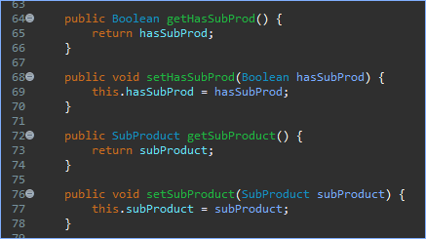

### GITHUB

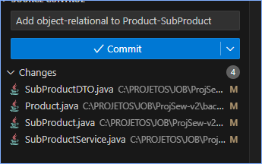

# SEED

## IMPLEMENTAR O SEED

*INSERT INTO tb_sub_product (name, description) VALUES ('Botão', 'Utensilio');*

*INSERT INTO tb_sub_product (name, description) VALUES ('Moto', 'Entrega');*

*INSERT INTO tb_sub_product (name, description) VALUES ('Carro', 'Viagem');*

*INSERT INTO tb_product (name, description, has_Sub_Prod, sub_Product_Id) VALUES ('Cropped', 'Modinha', true, 1);*

*INSERT INTO tb_product (name, description, has_Sub_Prod, sub_Product_Id) VALUES ('Modelagem', 'Modinha', false, null);*

*INSERT INTO tb_product (name, description, has_Sub_Prod, sub_Product_Id) VALUES ('Piloto', 'Modinha', false, null);*

*INSERT INTO tb_product (name, description, has_Sub_Prod, sub_Product_Id) VALUES ('Elastico', 'Utensílio', false, null);*

*INSERT INTO tb_product (name, description, has_Sub_Prod, sub_Product_Id) VALUES ('Uber', 'Utensilio', true, 2);*

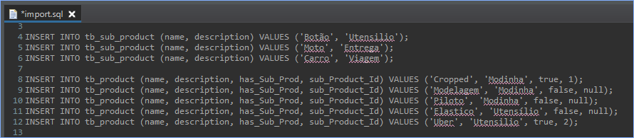

# TESTES

## 

## INICIAR A APLICAÇÃO



## POSTMAN

### SUB-PRODUCT

#### Busca Paginada

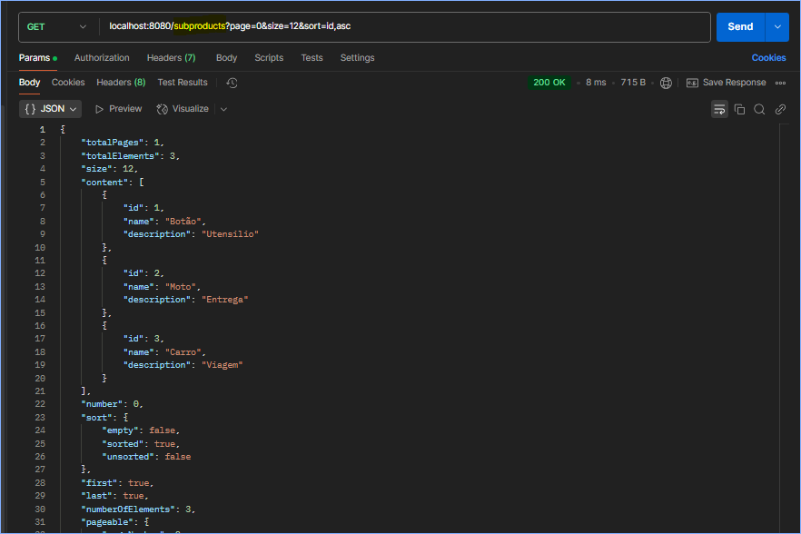

#### Buscar por Id

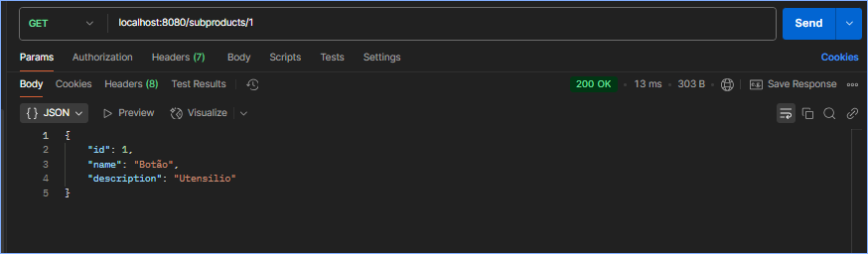

#### Inserir

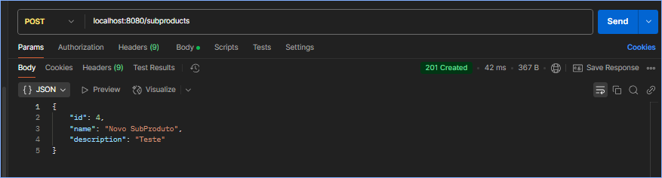

#### Atualizar

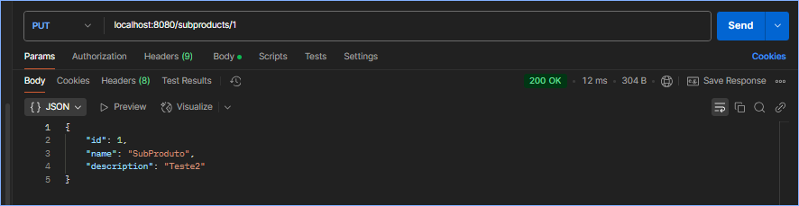

#### Deletar

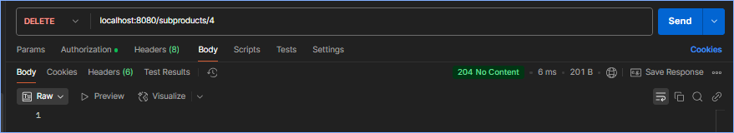

### PRODUCT

#### Busca Paginada

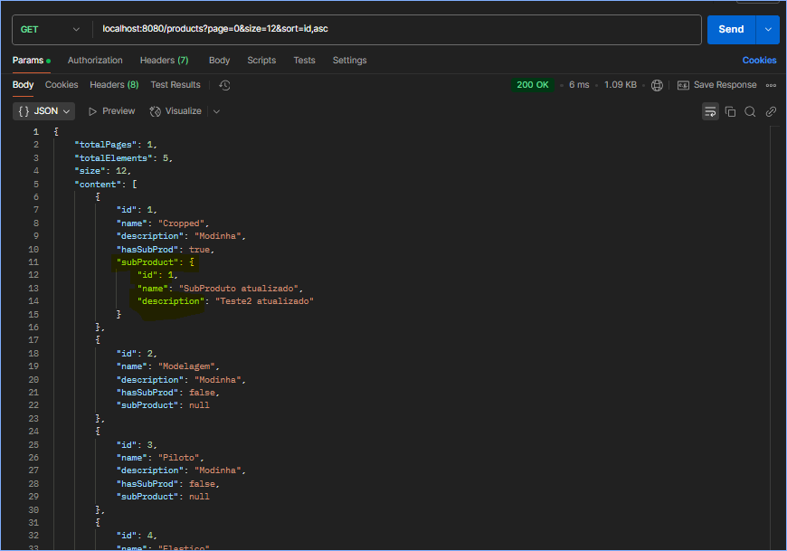

***NOTA:*** *A busca paginada já está trazendo, mediante seus IDs, o relacionamento com o Sub-Product.*

#### Buscar por Id

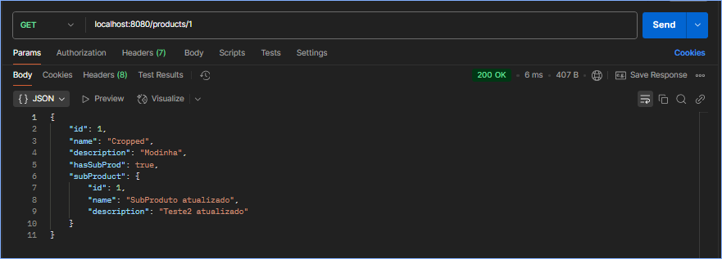

#### Inserir

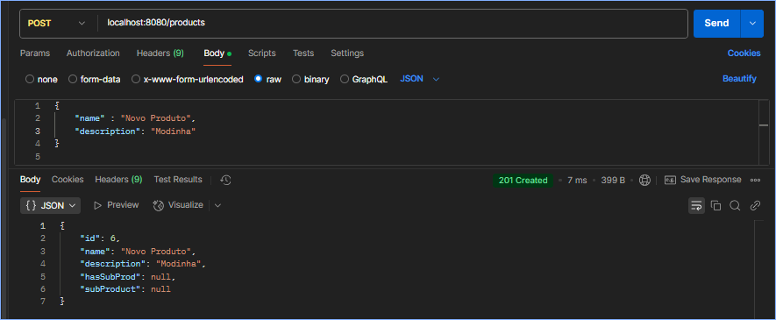

*NOTA: Inserção sem adicionar um sub-produto.*

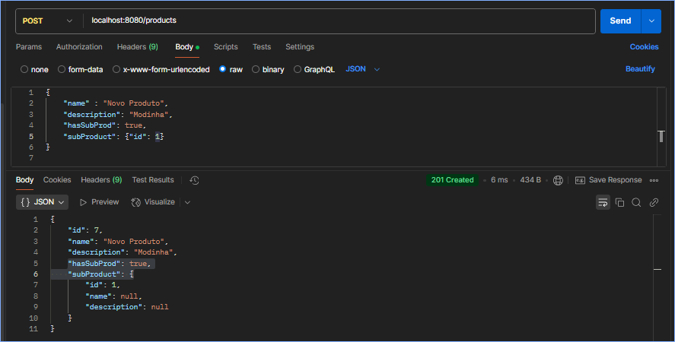

*NOTA: Inserção de um produto, adicionando um sub-produto.*

#### Atualizar

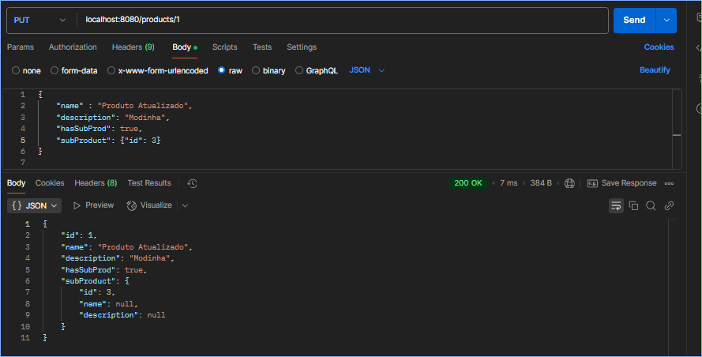

#### Deletar

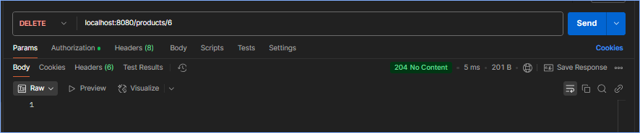

# ATUALIZAÇÃO AUTOMÁTICA

## LÓGICA PARA ATUALIZAR O “HAS_SUB_PRODUCT” AUTOMATICAMENTE

### IMPLEMENTAR O UPDATE_HAS_SUB_PROD, NA ENTITY PRODUCT

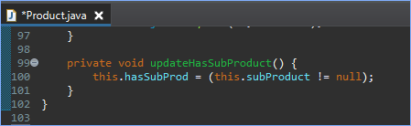

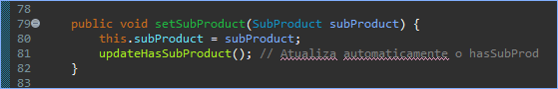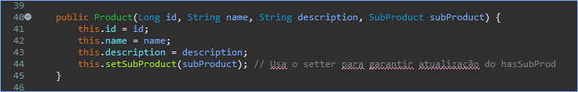

### GITHUB

**Associar o projeto local ao Github**

* git add backend
* git commit -m “Logic updateHasSubProduct”
* git push

# PRODUCT

## MODELO CONCEITUAL



## 

# ORDER

## ORDER_CLASSES

### ENTITY

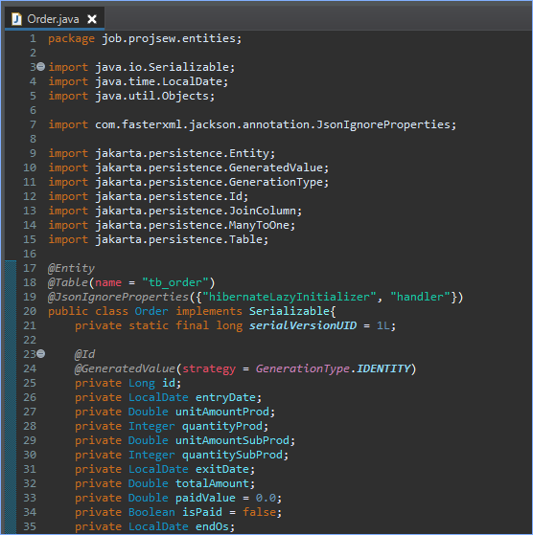

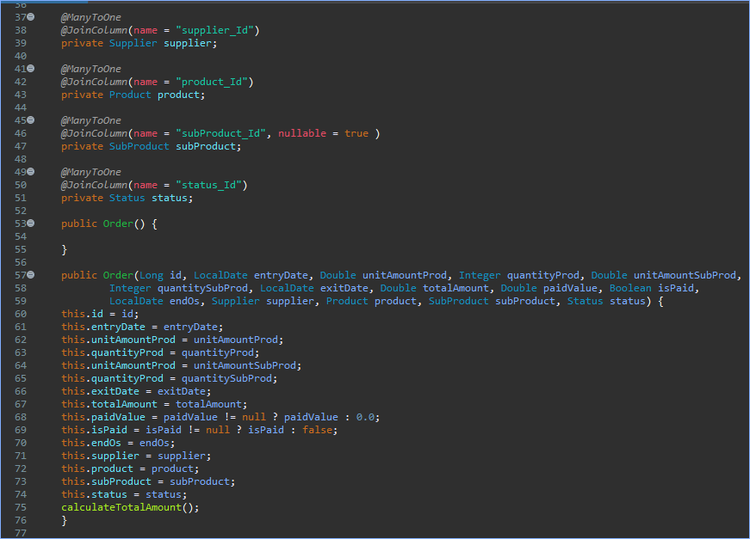

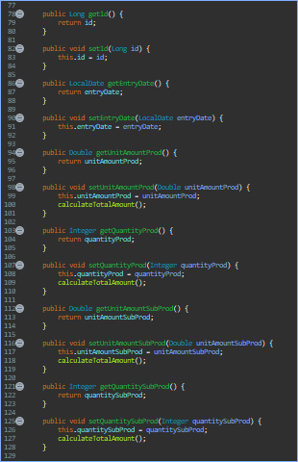

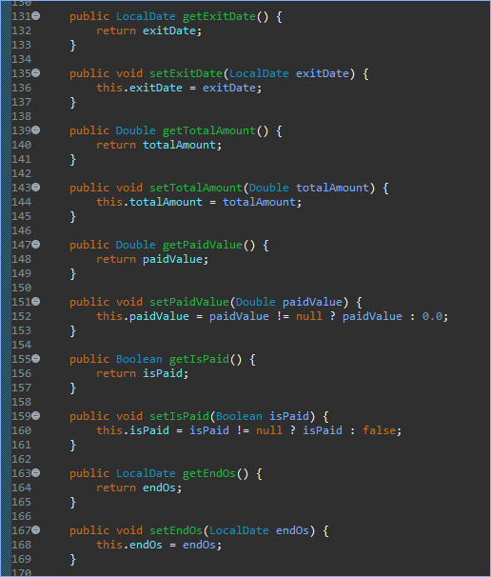

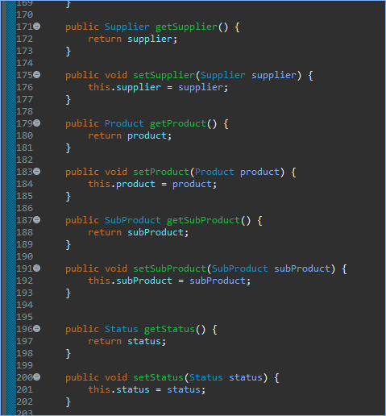

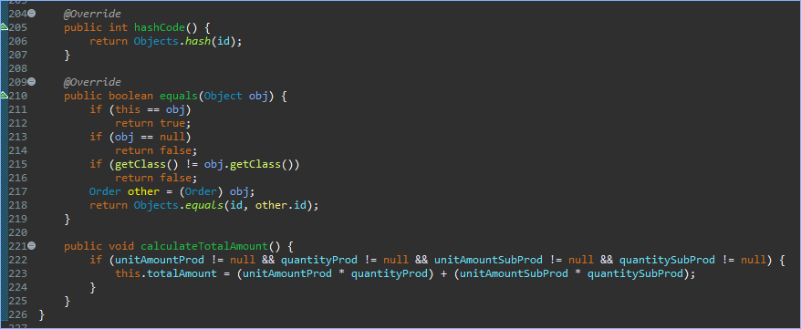

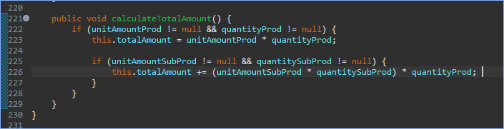

### DTO

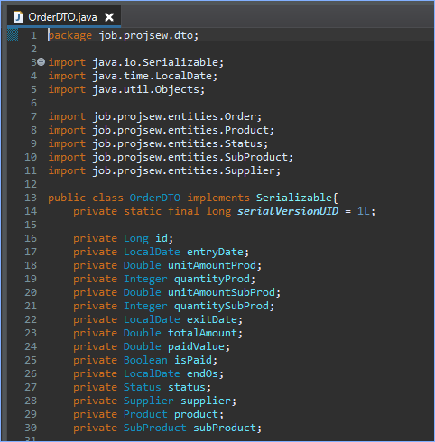

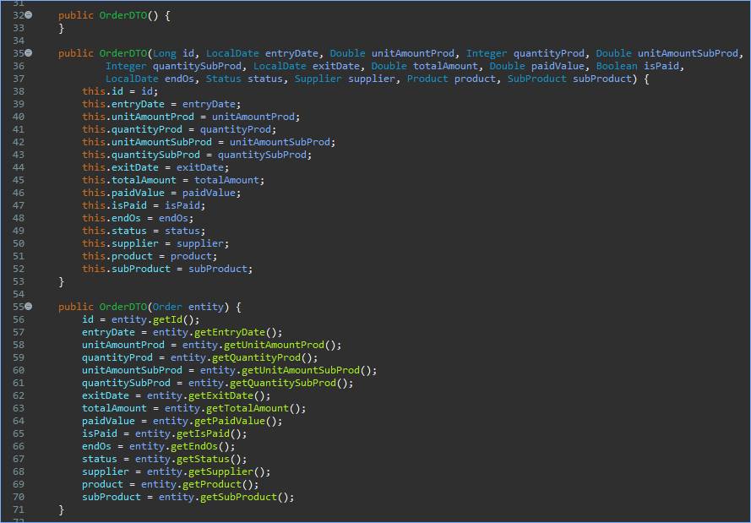

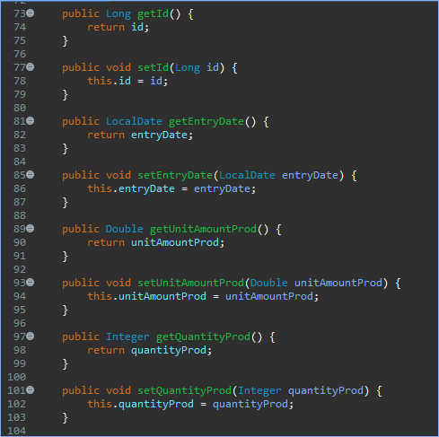

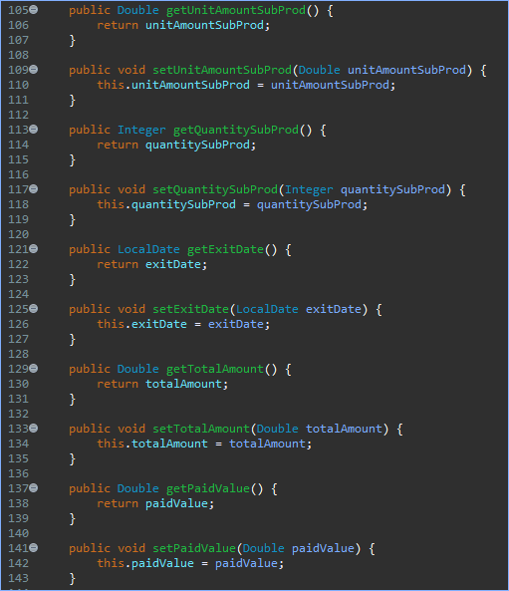

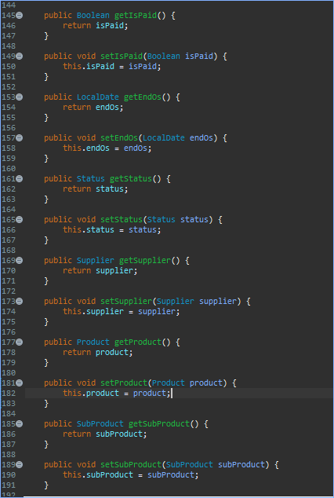

### SERVICE

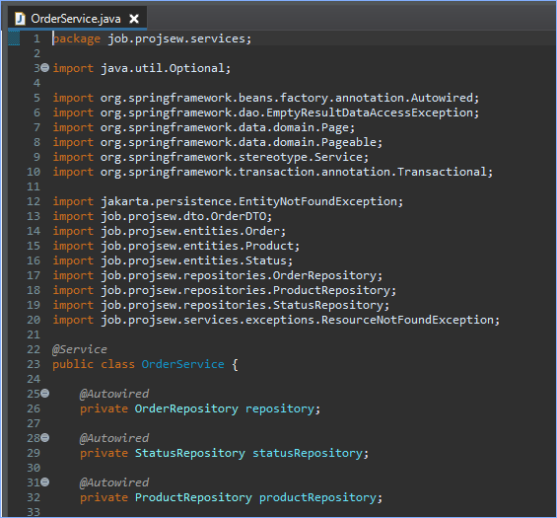

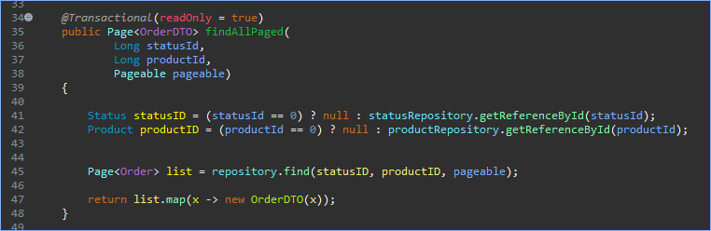

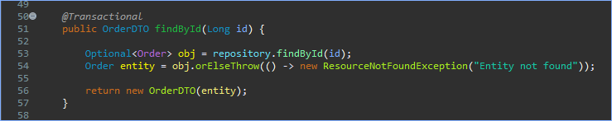

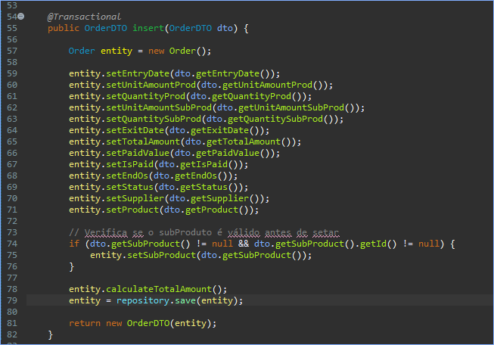

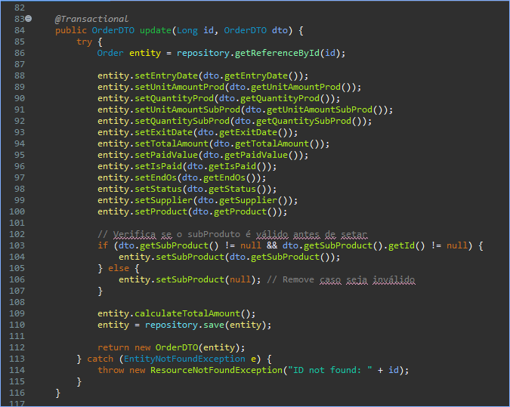

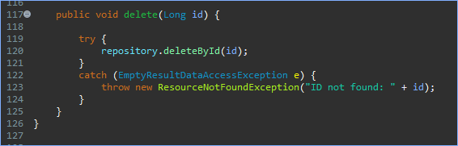

# SEED

## IMPLEMENTAR O SEED

*INSERT INTO tb_supplier (name, contact, cpf, address) VALUES ('Rose', '(85) 98538-0883', '000.000.000-00', 'Rua Osvaldo Cruz, 175, Meireles');*

*INSERT INTO tb_supplier (name, contact, cpf, address) VALUES ('Elizeu', '(85) 92358-9857', '000.000.000-00', 'Rua Teste, 175, Barra do Ceara');*

*INSERT INTO tb_sub_product (name, description) VALUES ('Botão', 'Utensilio');*

*INSERT INTO tb_product (name, description, has_Sub_Prod, sub_Product_Id) VALUES ('Cropped', 'Modinha', true, 1);*

*INSERT INTO tb_product (name, description, has_Sub_Prod, sub_Product_Id) VALUES ('Modelagem', 'Modinha', false, null);*

*INSERT INTO tb_product (name, description, has_Sub_Prod, sub_Product_Id) VALUES ('Piloto', 'Modinha', false, null);*

*INSERT INTO tb_product (name, description, has_Sub_Prod, sub_Product_Id) VALUES ('Elastico', 'Utensílio', false, null);*

*INSERT INTO tb_status (name) VALUES ('Aguardando');*

*INSERT INTO tb_status (name) VALUES ('Produção');*

*INSERT INTO tb_status (name) VALUES ('Finalizado');*

*INSERT INTO tb_status (name) VALUES ('Quitado');*

*INSERT INTO tb_order (supplier_Id, product_Id, sub_Product_Id, status_Id, entry_Date, unit_Amount_Prod, quantity_Prod, unit_Amount_Sub_Prod, quantity_Sub_Prod, exit_Date, total_Amount, paid_Value, is_Paid, end_Os) VALUES (1, 1, 1, 1, '2024-08-28', 4.0, 70, 0.15, 70, null, 290.5, 0, false, null);*

*INSERT INTO tb_order (supplier_Id, product_Id, sub_Product_Id, status_Id, entry_Date, unit_Amount_Prod, quantity_Prod, unit_Amount_Sub_Prod, quantity_Sub_Prod, exit_Date, total_Amount, paid_Value, is_Paid, end_Os) VALUES (2, 2, null, 2, '2024-07-28', 0.15, 100, null, null, null, 15.0, 0, false, null);*

*INSERT INTO tb_order (supplier_Id, product_Id, sub_Product_Id, status_Id, entry_Date, unit_Amount_Prod, quantity_Prod, unit_Amount_Sub_Prod, quantity_Sub_Prod, exit_Date, total_Amount, paid_Value, is_Paid, end_Os) VALUES (1, 3, null, 3, '2024-06-28', 40.0, 2, null, null, '2024-07-28', 80.0, 70.0, false, null);*

*INSERT INTO tb_order (supplier_Id, product_Id, sub_Product_Id, status_Id, entry_Date, unit_Amount_Prod, quantity_Prod, unit_Amount_Sub_Prod, quantity_Sub_Prod, exit_Date, total_Amount, paid_Value, is_Paid, end_Os) VALUES (2, 4, null, 4, '2024-05-28', 70.0, 1, null, null, '2024-05-30', 70.0, 70.0, true, '2024-05-30');*

*INSERT INTO tb_order (supplier_Id, product_Id, sub_Product_Id, status_Id, entry_Date, unit_Amount_Prod, quantity_Prod, unit_Amount_Sub_Prod, quantity_Sub_Prod, exit_Date, total_Amount, paid_Value, is_Paid, end_Os) VALUES (1, 1, null, 4, '2024-05-28', 4.0, 100, null, null, '2024-05-10', 400.0, 400.0, true, '2024-05-30');*

*INSERT INTO tb_order (supplier_Id, product_Id, sub_Product_Id, status_Id, entry_Date, unit_Amount_Prod, quantity_Prod, unit_Amount_Sub_Prod, quantity_Sub_Prod, exit_Date, total_Amount, paid_Value, is_Paid, end_Os) VALUES (2, 4, null, 3, '2024-06-28', 40.0, 2, null, null, '2024-07-28', 80.0, 0, false, null);*

*INSERT INTO tb_pay (order_Id, pay_Date, pay_Value) VALUES (4, '2024-05-30', 70.0);*

*INSERT INTO tb_pay (order_Id, pay_Date, pay_Value) VALUES (5, '2024-05-29', 200.0);*

*INSERT INTO tb_pay (order_Id, pay_Date, pay_Value) VALUES (5, '2024-05-30', 200.0);*

*INSERT INTO tb_pay (order_Id, pay_Date, pay_Value) VALUES (3, '2024-07-30', 70.0);*

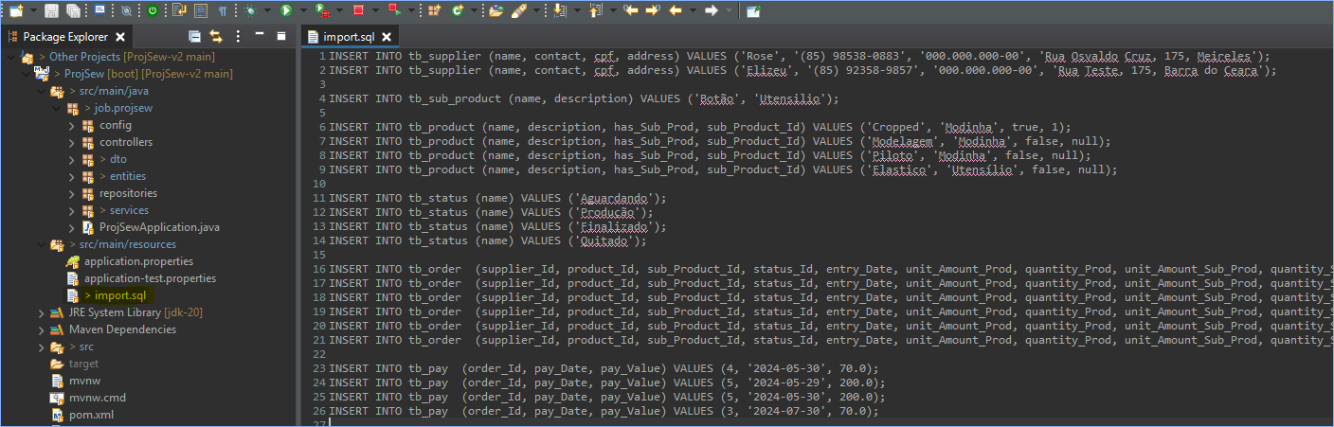

# AUDITORIA

## SUPLLIER

### ENTITY

#### Atributos

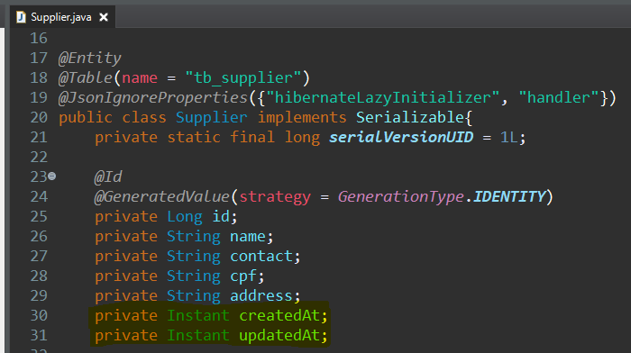

#### Getters

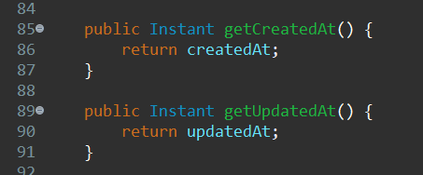

*NOTA: Não definir o set, pois não iremos atualizar manualmente.*

#### Logia para persistência e atualização automática

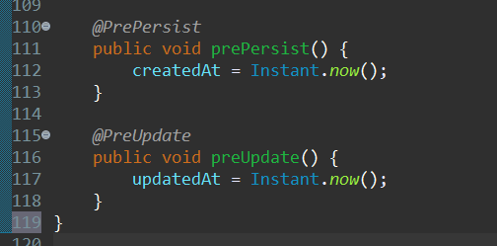

### TESTAR

#### Insert

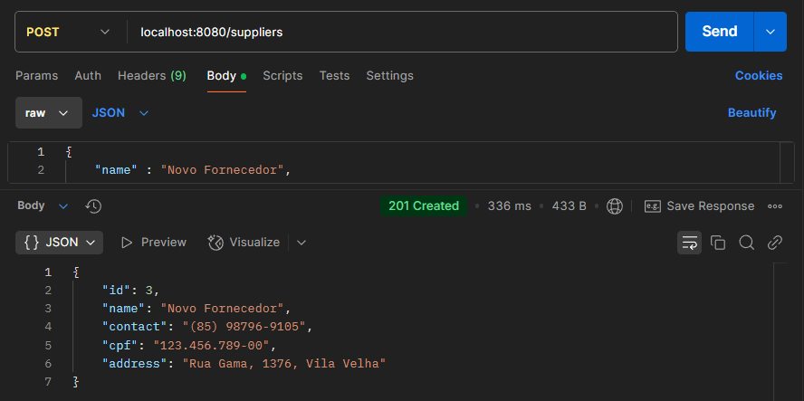

#### Update

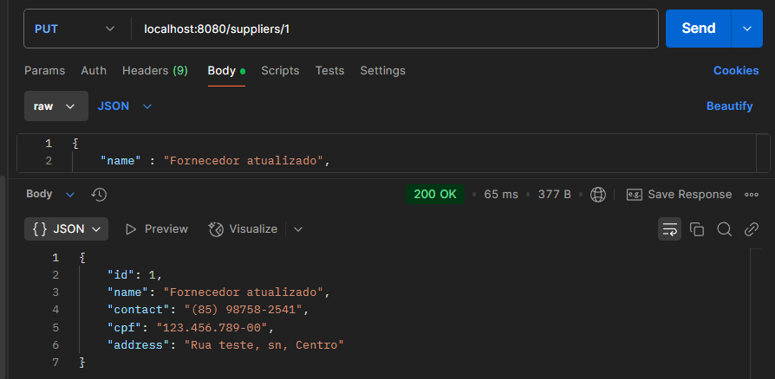

#### Visualizar no H2

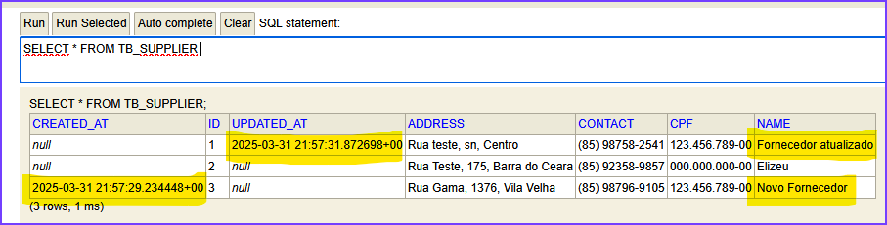

## STATUS

### ENTITY

#### Atributos

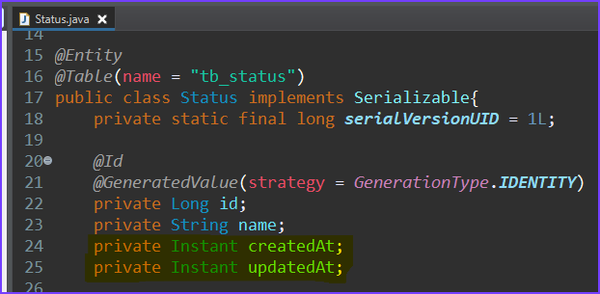

#### Getters

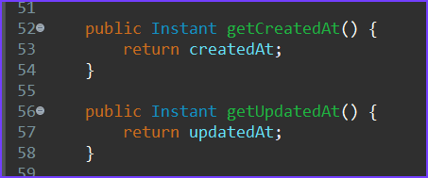

*NOTA: Não definir o set, pois não iremos atualizar manualmente.*

#### Logia para persistência e atualização automática

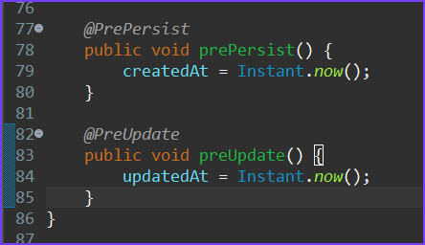

### TESTAR

#### Insert

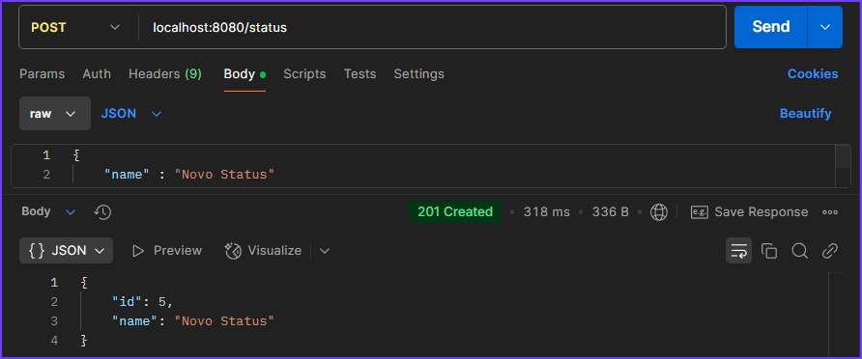

#### Update

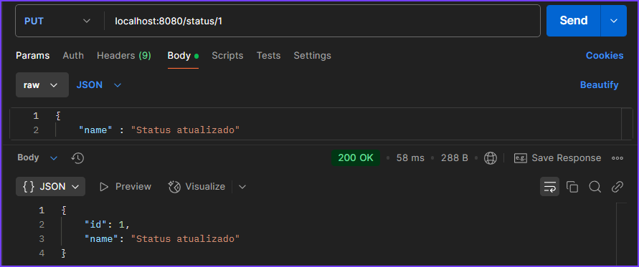

#### Visualizar no H2

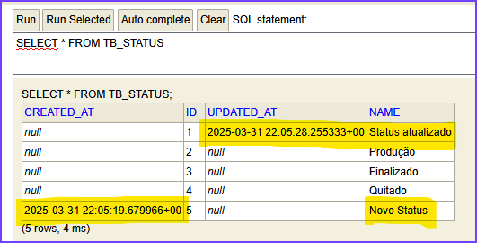

## PRODUCT

### ENTITY

#### Atributos

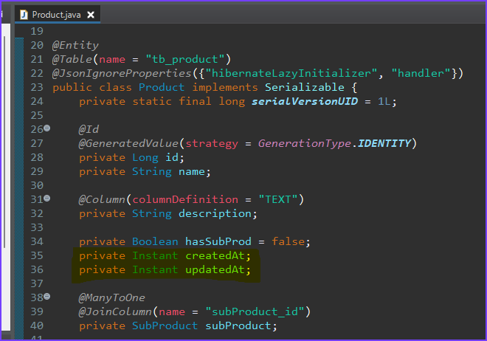

#### Getters

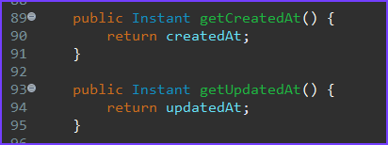

*NOTA: Não definir o set, pois não iremos atualizar manualmente.*

#### Logia para persistência e atualização automática

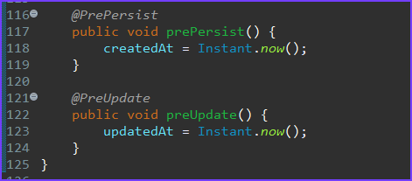

### TESTAR

#### Insert

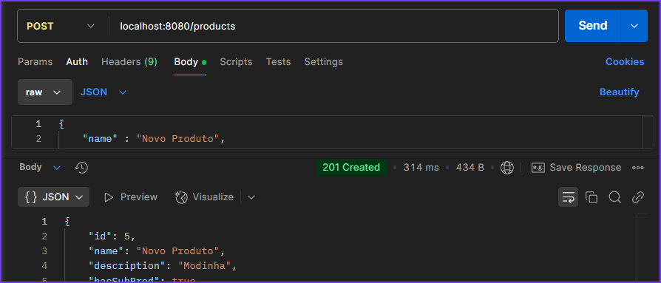

#### Update

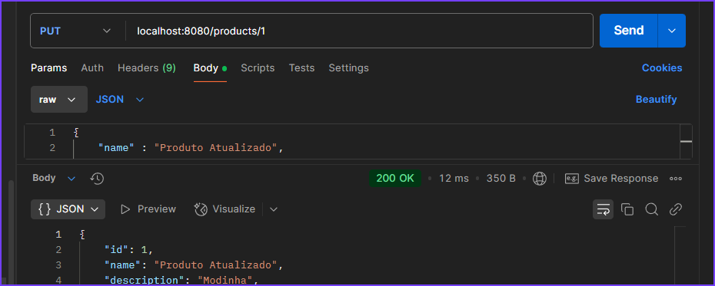

#### Visualizar no H2

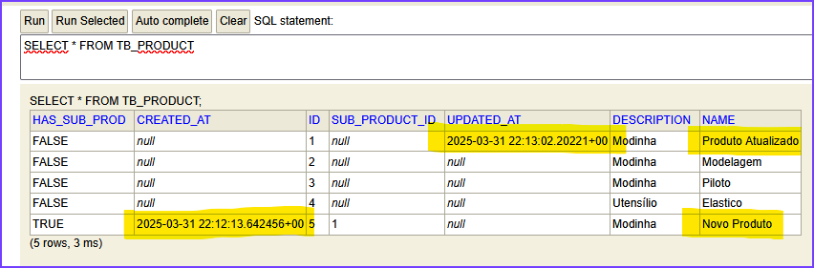

## SUB_PRODUCT

### ENTITY

#### Atributos

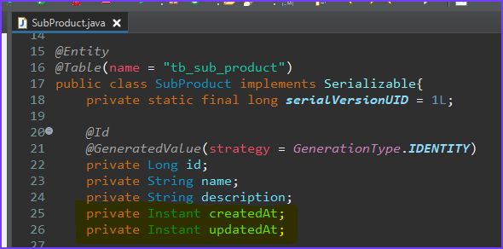

#### Getters

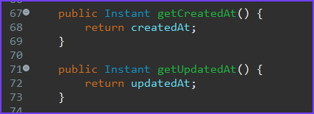

*NOTA: Não definir o set, pois não iremos atualizar manualmente.*

#### Logia para persistência e atualização automática

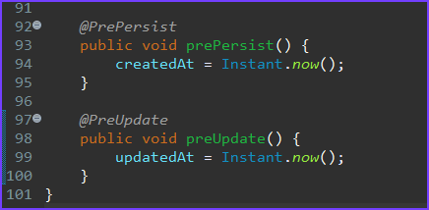

### TESTAR

#### Insert

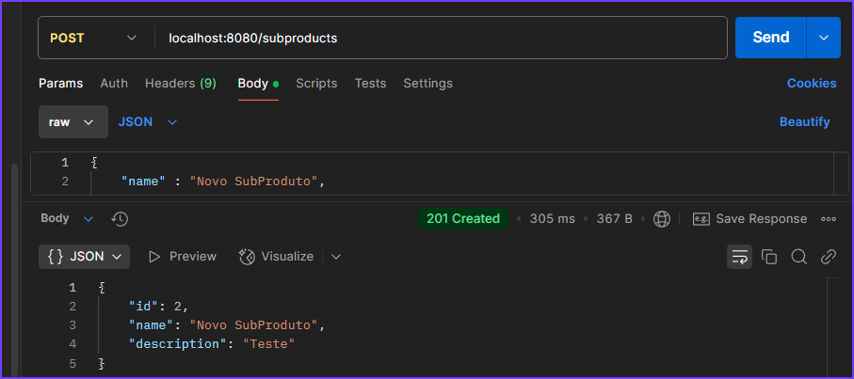

#### Update

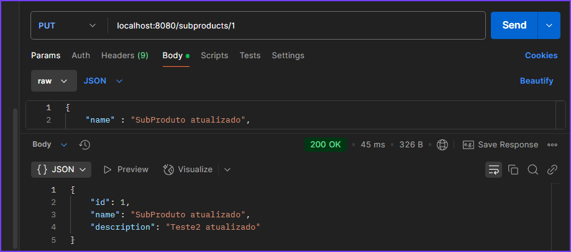

#### Visualizar no H2

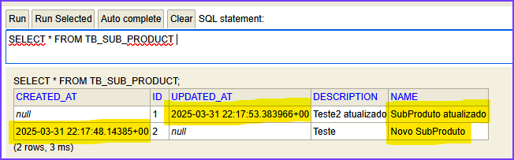

## ORDER

### ENTITY

#### Atributos

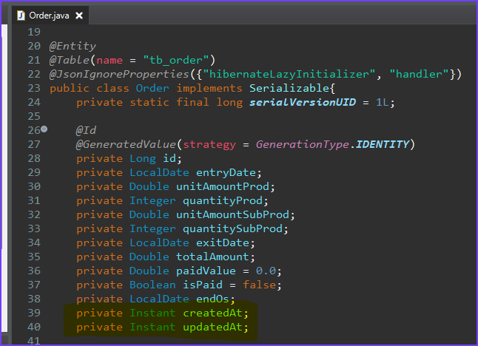

#### Getters

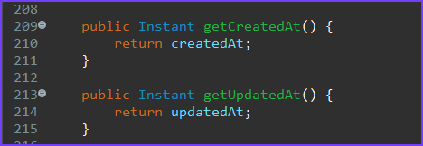

*NOTA: Não definir o set, pois não iremos atualizar manualmente.*

#### Logia para persistência e atualização automática

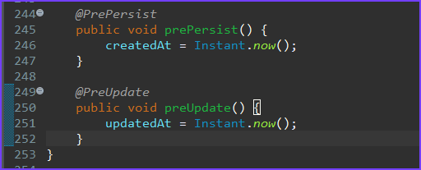

### TESTAR

#### Insert

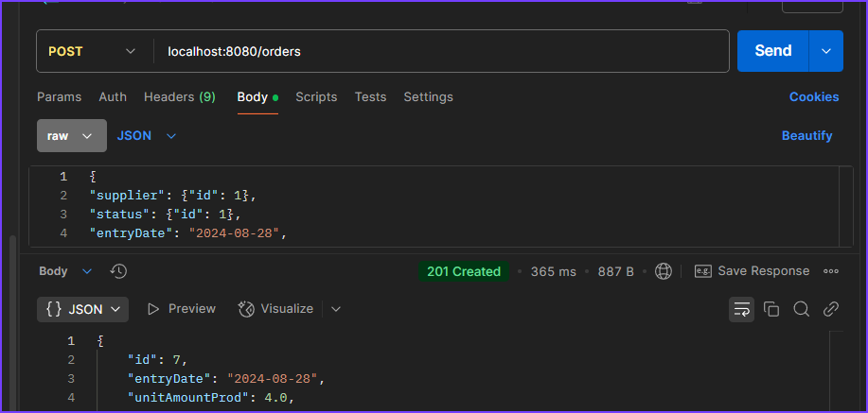

#### Update

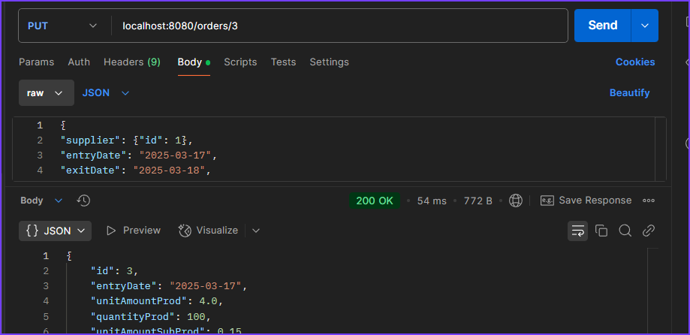

#### Visualizar no H2

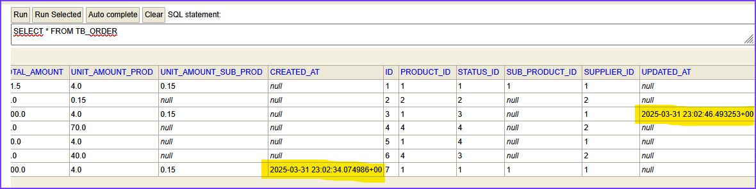

## PAY

### ENTITY

#### Atributos

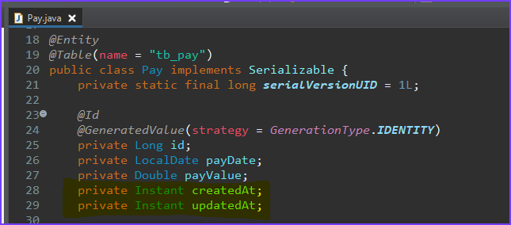

#### Getters

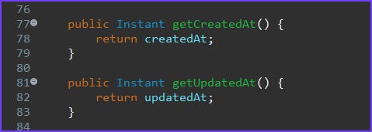

*NOTA: Não definir o set, pois não iremos atualizar manualmente.*

#### Logica para persistência e atualização automática

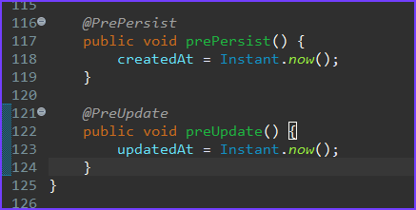

### TESTAR

#### Insert

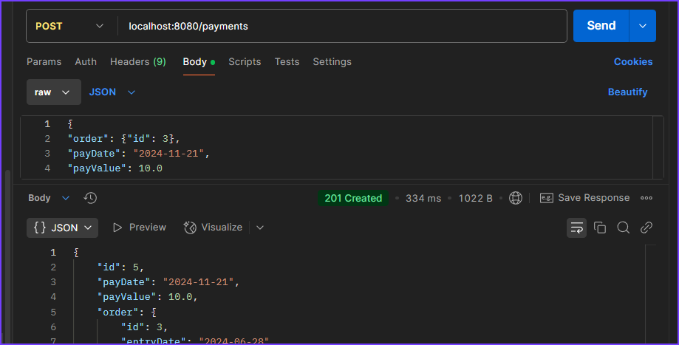

#### Update

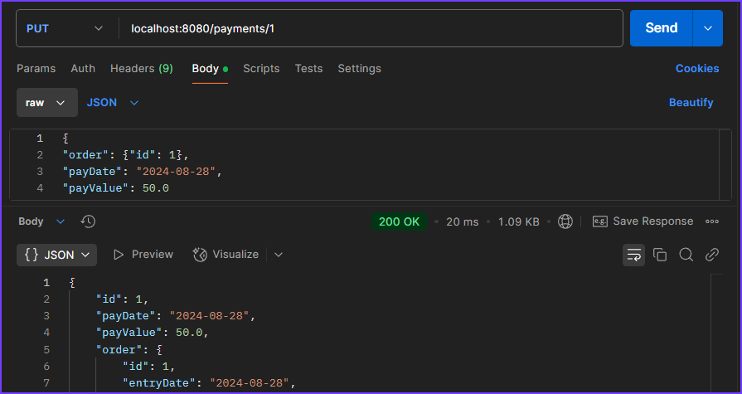

#### Visualizar no H2

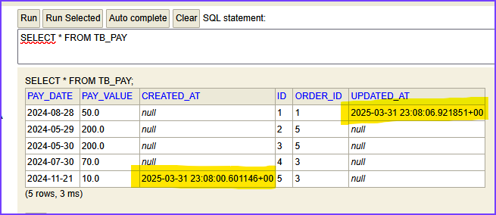

# AUTENTICAÇÃO

## MODELO CONCEITUAL

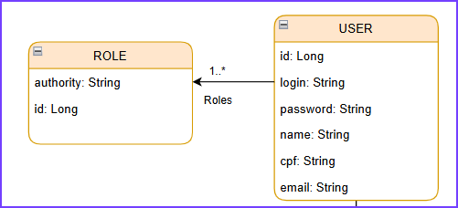

## ROLE

### ENTITY

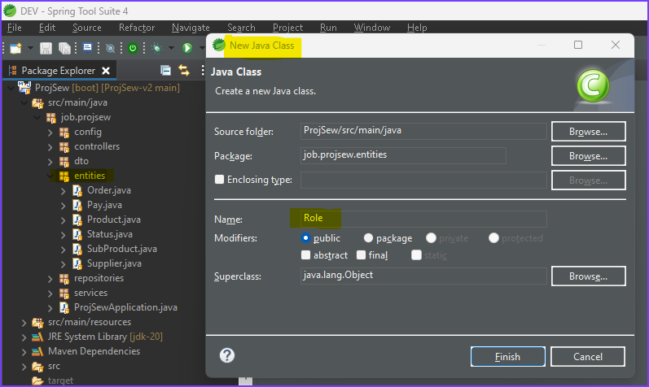

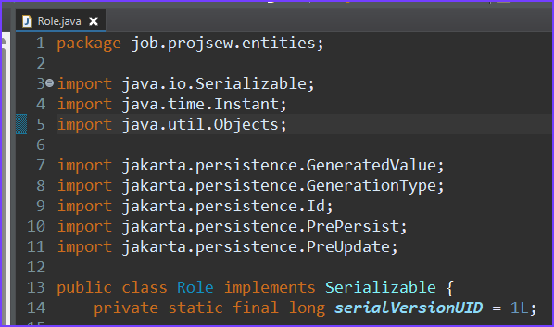

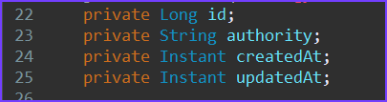

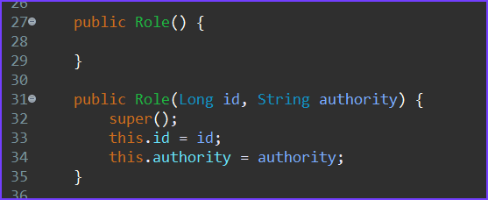

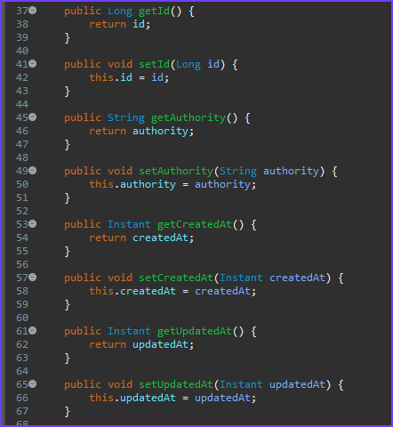

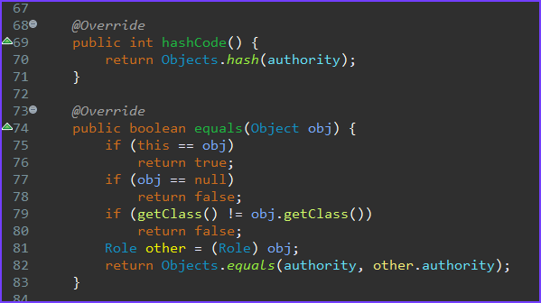

*NOTA: Neste caso usaremos a comparação pelo “authority”, já que este será único.*

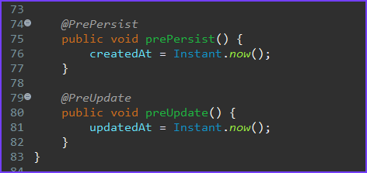

### DTO

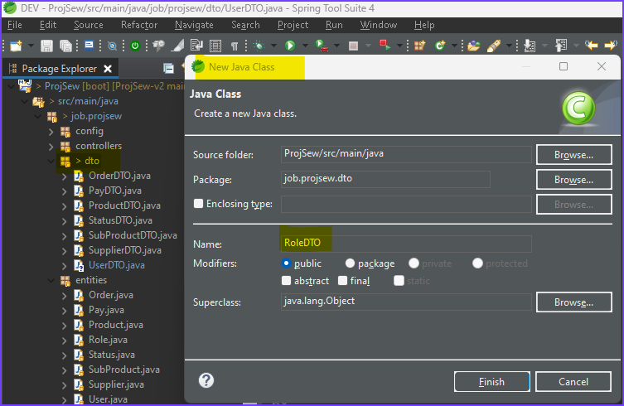

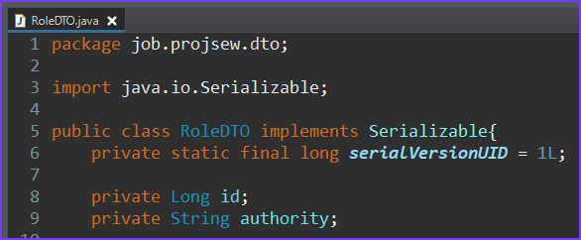

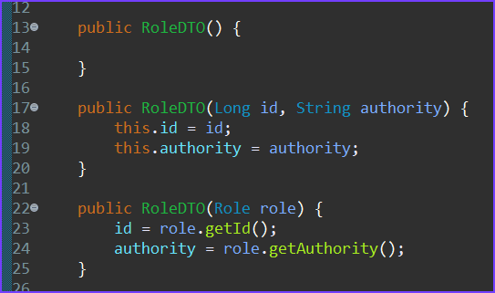

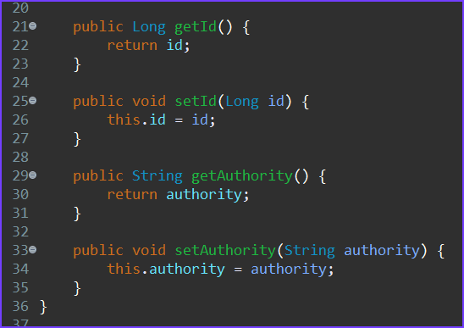

### REPOSITORY

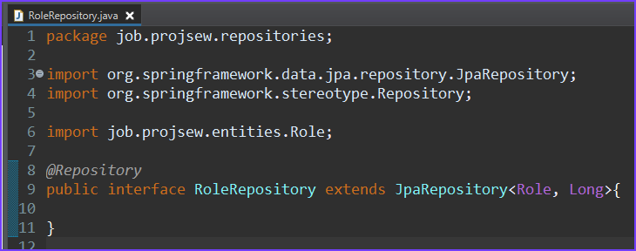

### SERVICE

### 

### CONTROLLER

## USER

### ENTITY

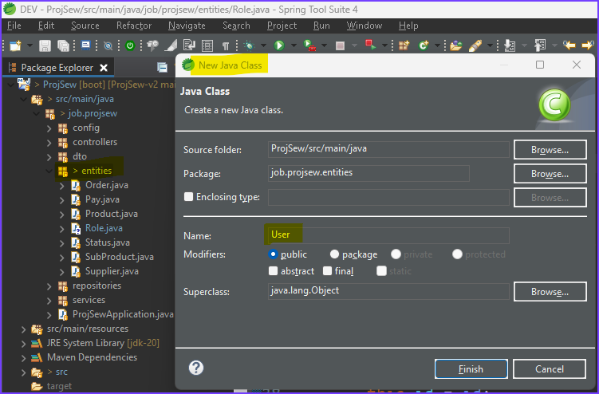

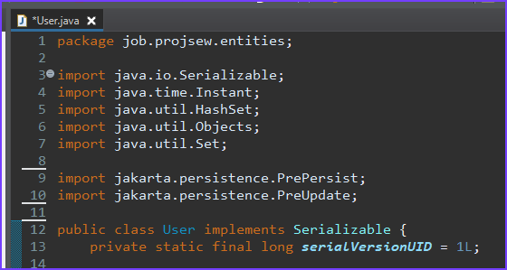

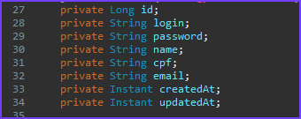

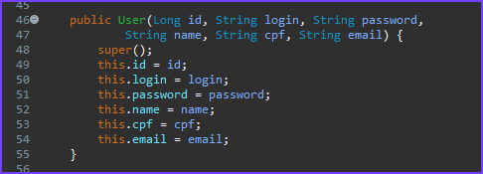

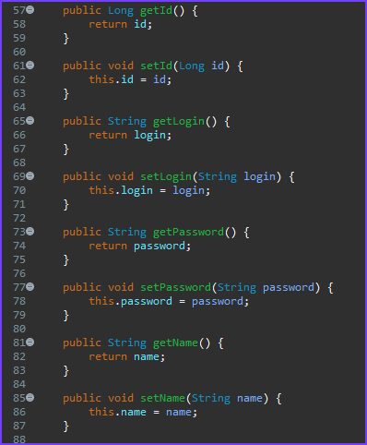

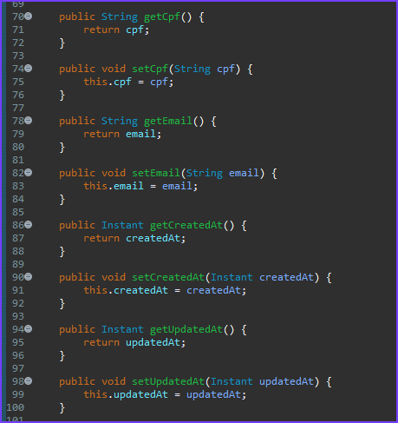

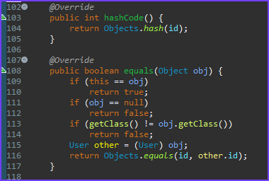

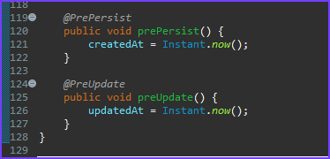

#### TRAZER OS PERFIS DOS USUÁRIOS

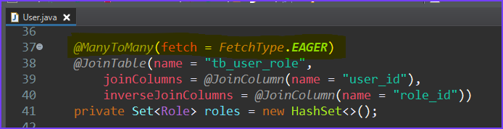

*NOTA: Forçar que sempre que buscar um usuário no banco, já virá com seus Roles (perfis). Trata-se de uma exigência do spring security.*

#### LÓGICA PARA ADICIONAR NOVAS PERMISSÕES AO USUÁRIO

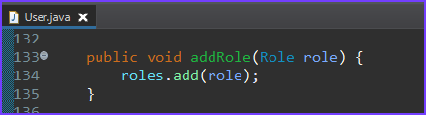

#### LÓGICA PARA SABER QUAIS AS PERMISSÕES DE UM DETERMINADO USUÁRIO

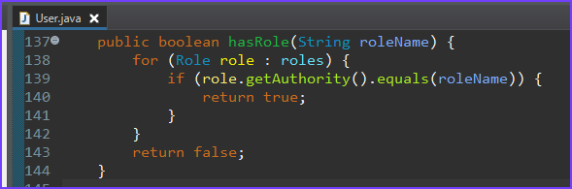

### DTO

#### USER

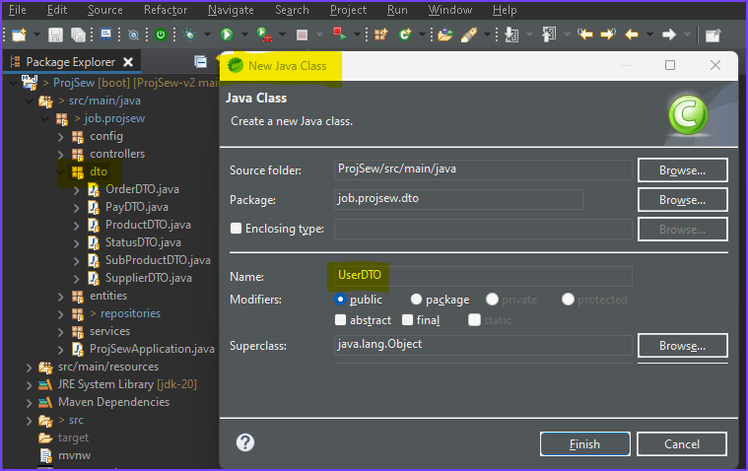

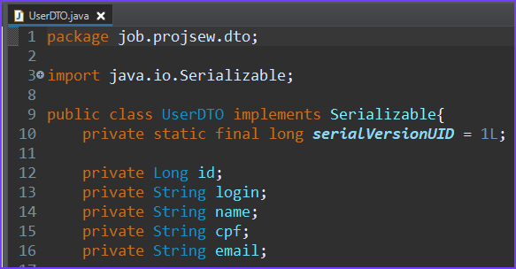

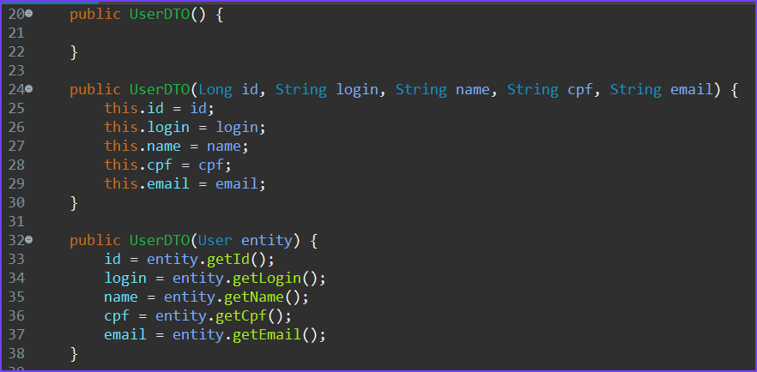

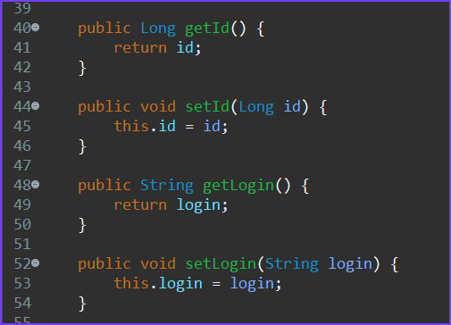

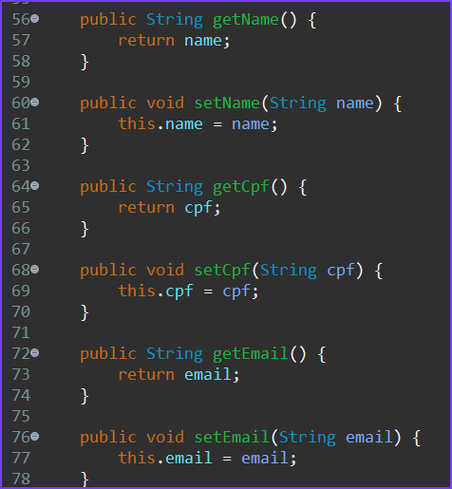

##### PASSAR A LISTA DE PERMISSÕES

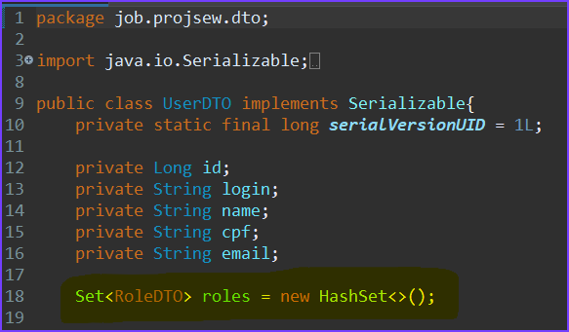

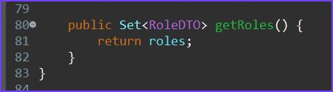

##### TRAZER OS PERFIS DOS USUÁRIOS

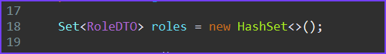

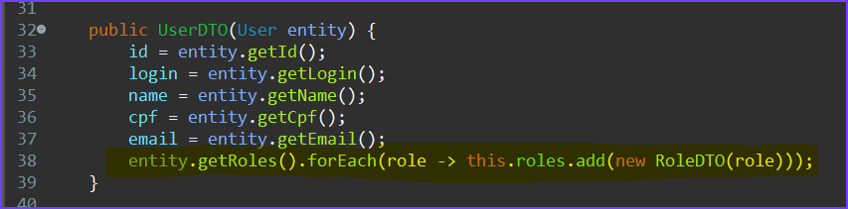

*NOTA: Acessa a lista de perfis do usuário, que já vem carregada no construtor, percorrendo cada perfil e inserindo no objeto roles.*

### REPOSITORY

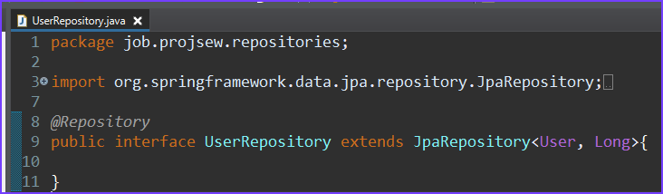

### SERVICE

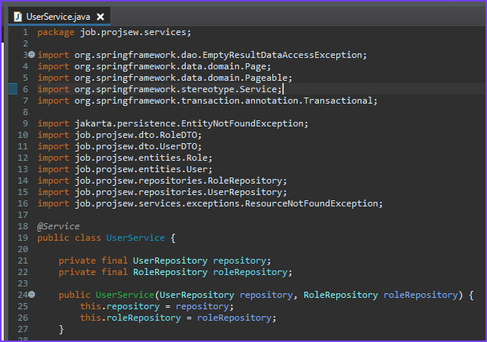

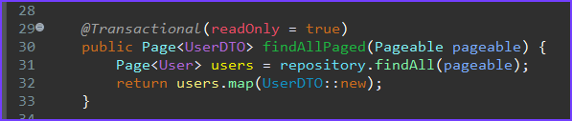

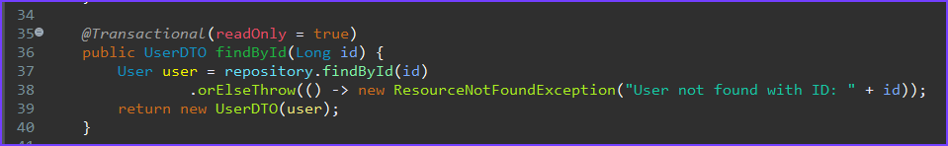

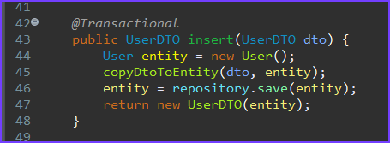

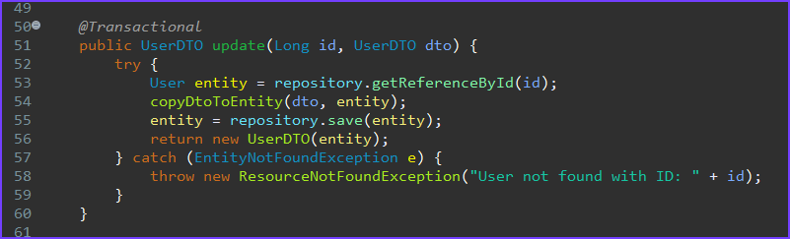

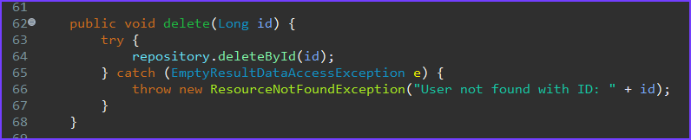

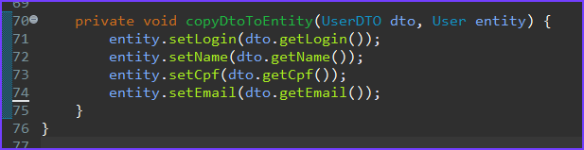

#### INSTANCIAR OS PERFIS DOS USUÁRIOS

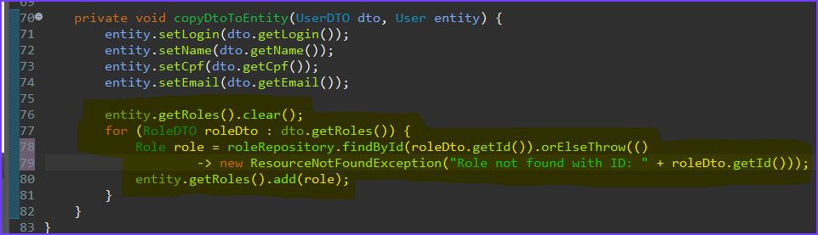

### CONTROLLER

### 

## RELACIONAMENTOS

### DIAGRAMA OBJETO-RELACIONAL



### RELACIONAMENTO UNIDIRECIONAL

#### USER

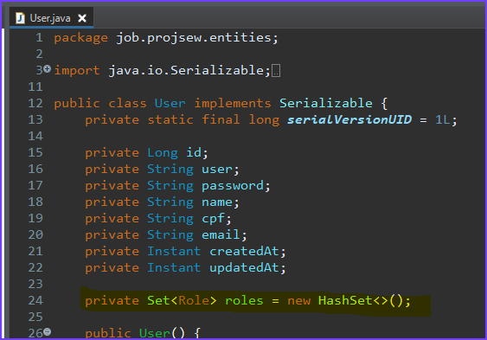

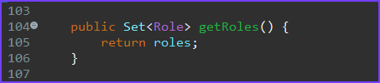

### MAPEAMENTO PARA O BANCO

#### ROLE

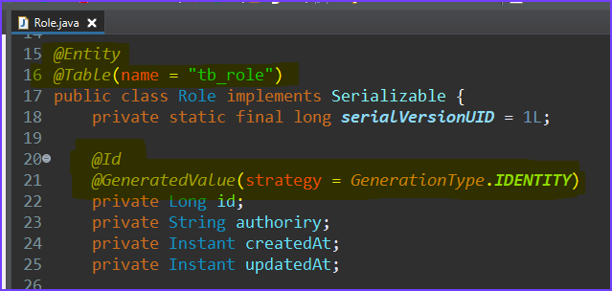

#### USER

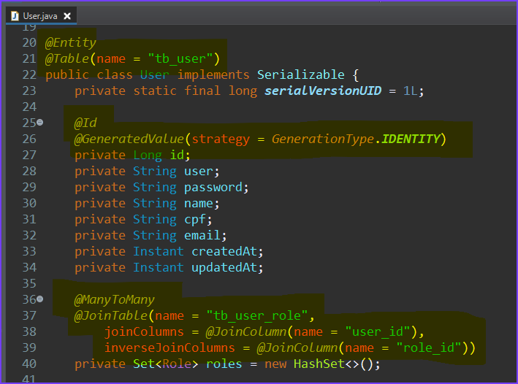

# 

## SEED

*INSERT INTO tb_user (login, password, name, cpf, email) VALUES ('auricelio', 123456, 'auricelio freitas', '12345678911', 'auricelio.suporte@hotmail.com');*

*INSERT INTO tb_user (login, password, name, cpf, email) VALUES ('teste', 123456, 'teste sobrenome', '12345678900', 'teste@hotmail.com');*

*INSERT INTO tb_role (authority) VALUES ('ROLE_ADMIN');*

*INSERT INTO tb_role (authority) VALUES ('ROLE_OPERATOR');*

*INSERT INTO tb_user_role (user_id, role_id) VALUES (1, 1);*

*INSERT INTO tb_user_role (user_id, role_id) VALUES (1, 2);*

*INSERT INTO tb_user_role (user_id, role_id) VALUES (2, 2);*

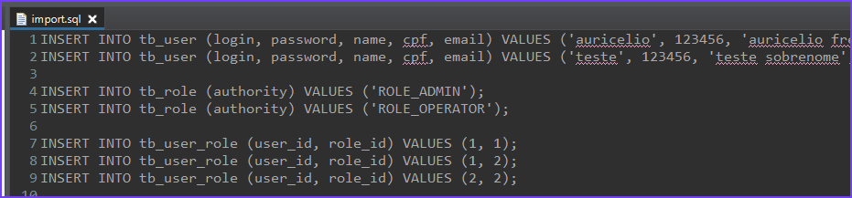

## IMPLEMENTAÇÃO DO PASSWORD

### CRIAR A CLASSE USER_ISERT_DTO

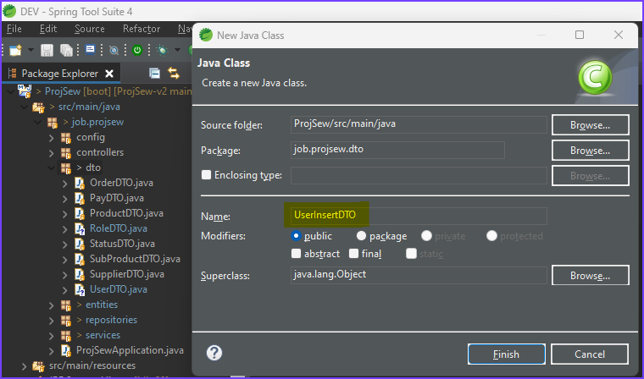

#### IMPLEMENTAR UMA HERANÇA COM O USER_DTO

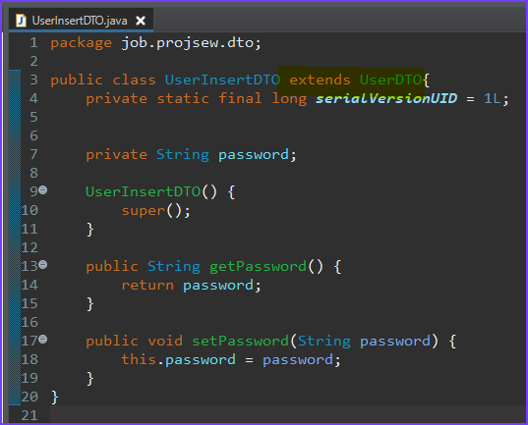

### IMPLEMENTAR O USER_SERVICE

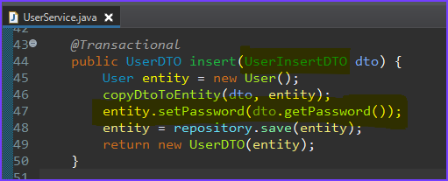

### HASH PARA A SENHA

#### IMPLEMENTAR O POM

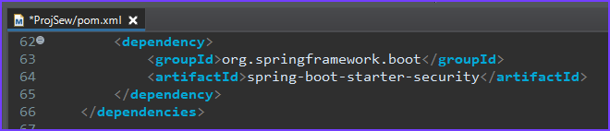

#### CRIAR A CLASSE DE CONFIGURAÇÃO APP_CONFIG

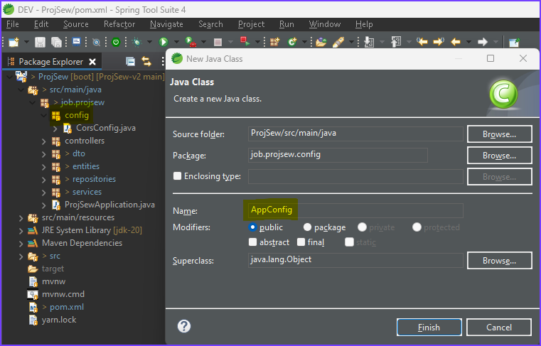

##### IMPLEMENTAR O BCRYPT_PASSWORD_ENCODER

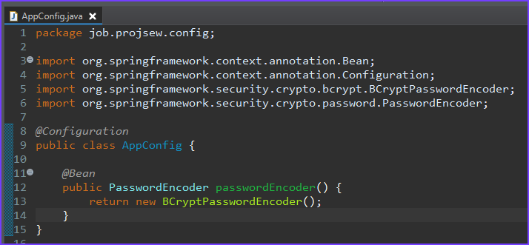

### TESTAR O BCRYPT

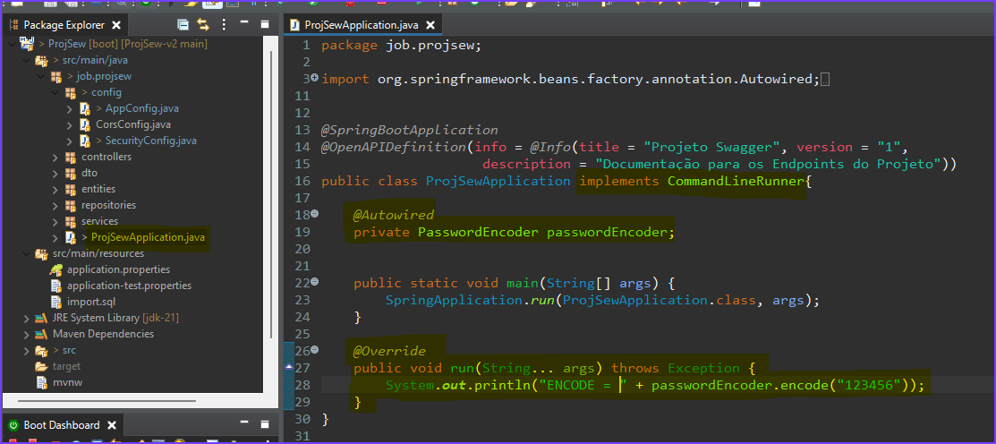

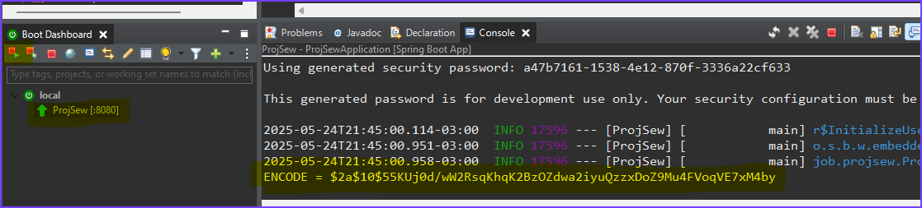

#### ALTERAR NO SEED

*INSERT INTO tb_user (login, password, name, cpf, email) VALUES ('auricelio', '$2a$10$55KUj0d/wW2RsqKhqK2BzOZdwa2iyuQzzxDoZ9Mu4FVoqVE7xM4by', 'auricelio freitas', '12345678911', 'auricelio.suporte@hotmail.com');*

*INSERT INTO tb_user (login, password, name, cpf, email) VALUES ('teste', '$2a$10$55KUj0d/wW2RsqKhqK2BzOZdwa2iyuQzzxDoZ9Mu4FVoqVE7xM4by', 'teste sobrenome', '12345678900', 'teste@hotmail.com');*



#### APAGAR O TESTE

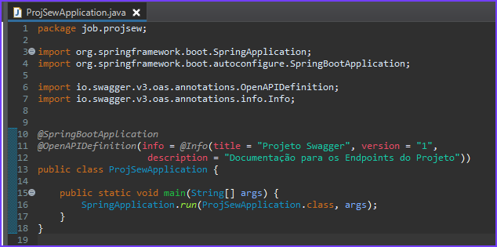

### IMPLEMENTAR O BCRYPT NO SERVICE

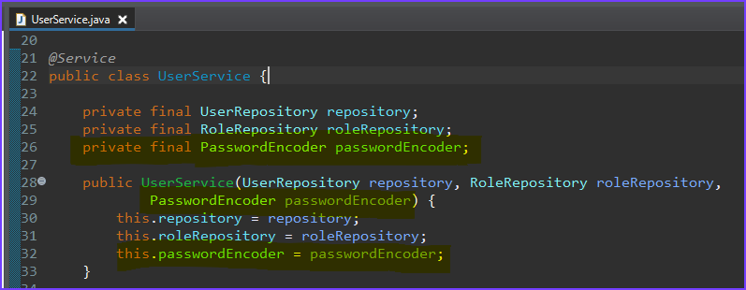

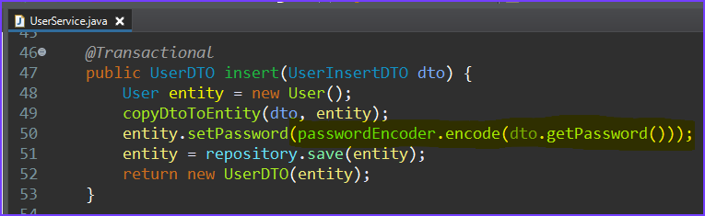

*NOTA: Como foi incluído a dependência do security no pom.xml, o sistema já está protegido e bloqueando todos os endpoints por padrão. Fornecendo uma senha aleatória para autenticação.*

### TESTAR NO POSTMAN

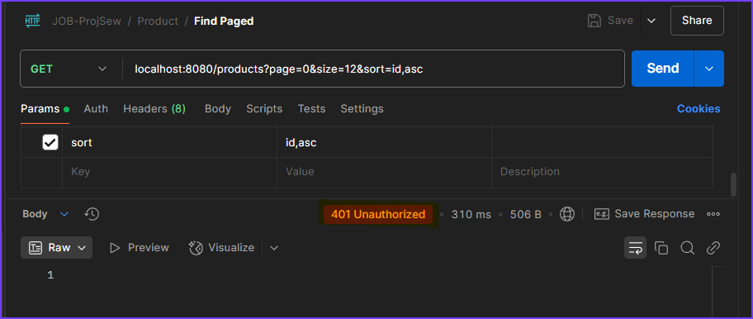

## LIBERAÇÃO TEMPORÁRIA DOS ENDPOINTS

### CRIAR A CLASSE SECURITY_CONFIG

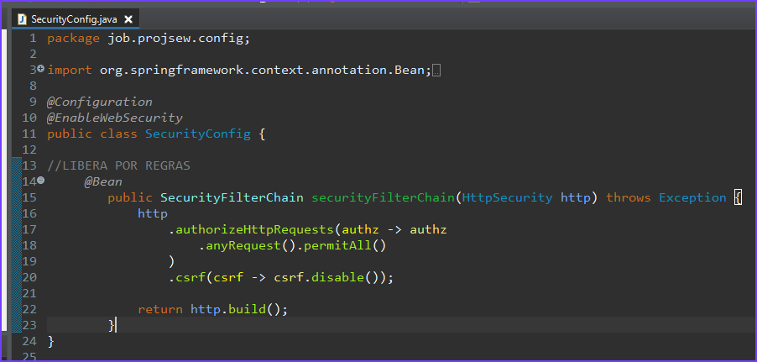

### TESTAR NO POSTMAN

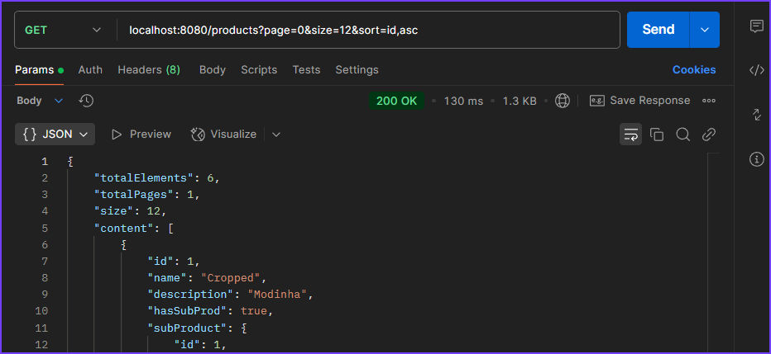

## ENDPOINT DO USUÁRIO

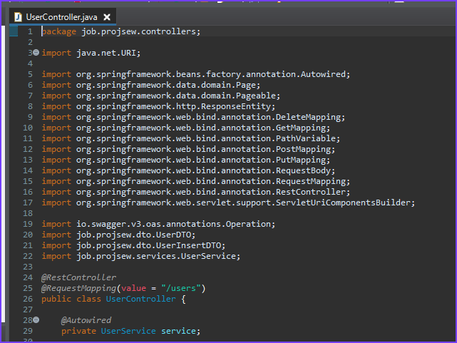

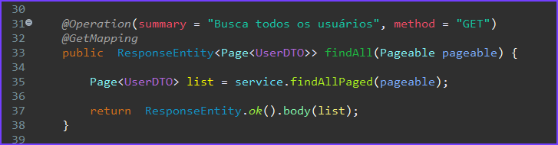

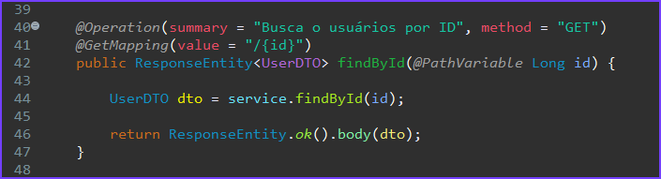

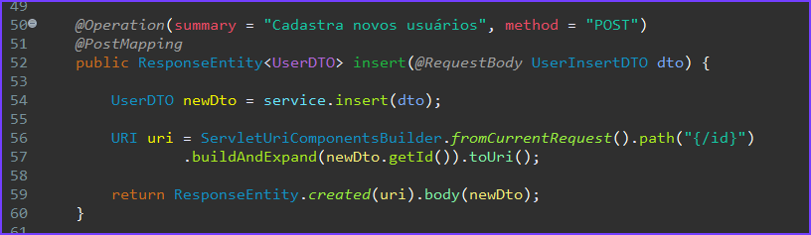

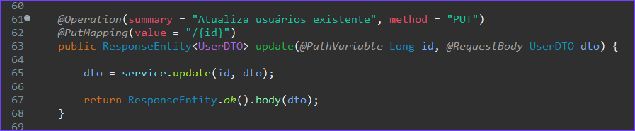

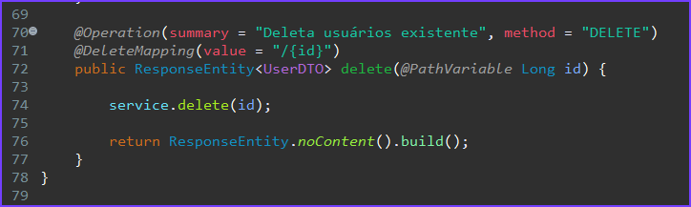

#### TESTAR NO POSTMAN

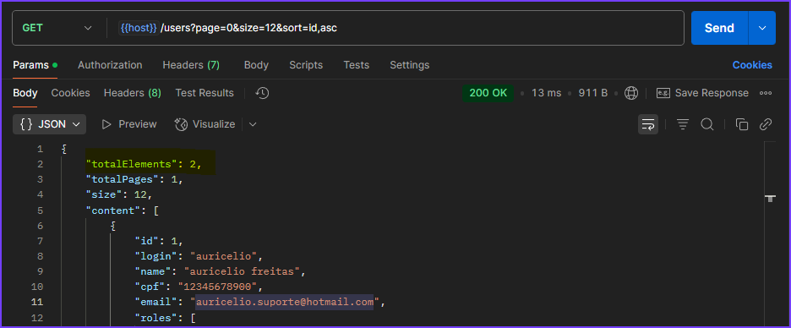

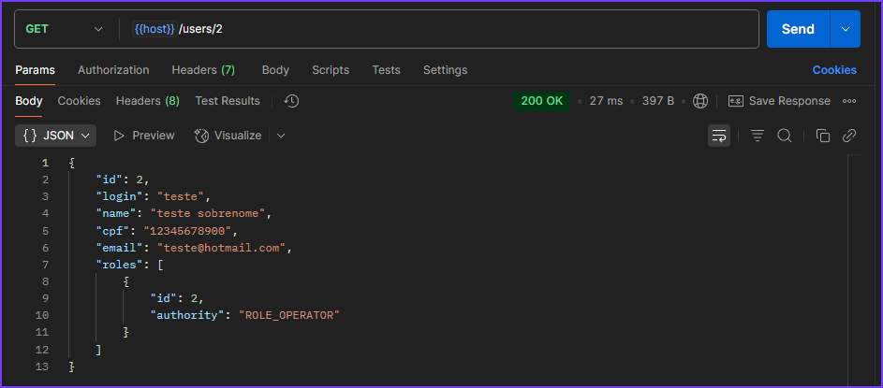

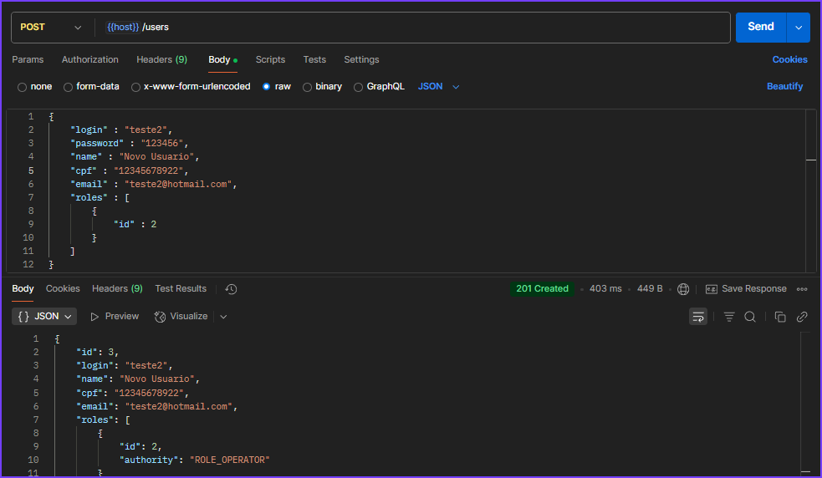

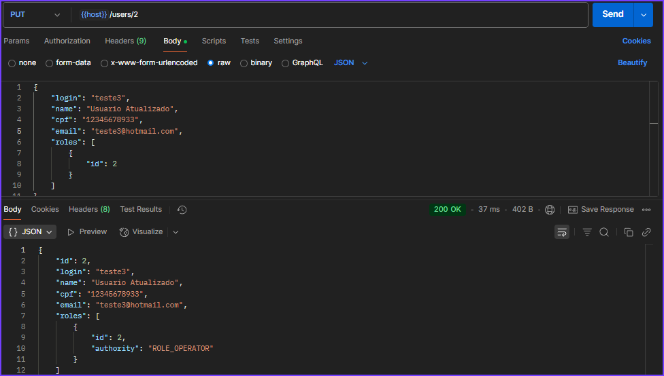

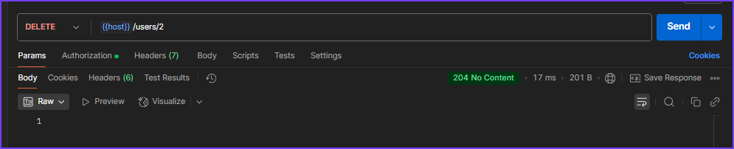

#### VISUALIZAR NO H2

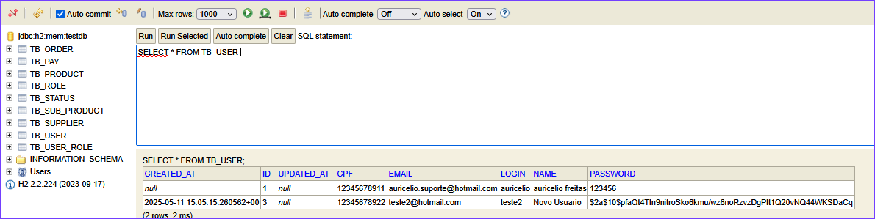

# VALIDAÇÃO E SEGURANÇA

## IMPLEMENTAR A UNICIDADE DOS CAMPOS

### ENTITY

#### USER

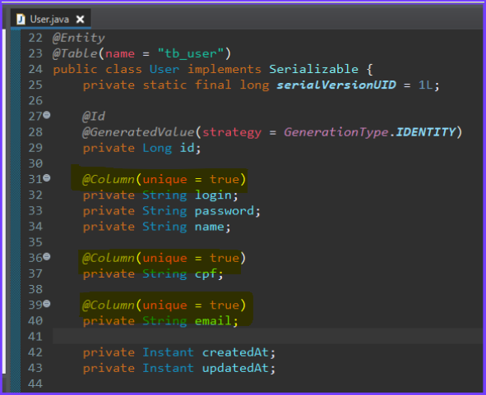

#### SUPPLIER

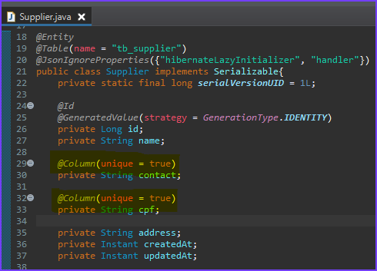

#### PRODUCT

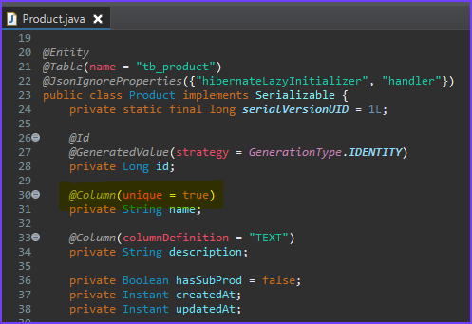

#### SUB_PRODUCT

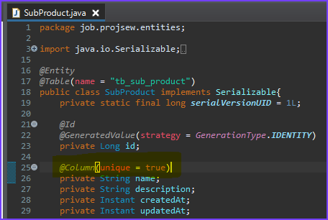

#### STATUS

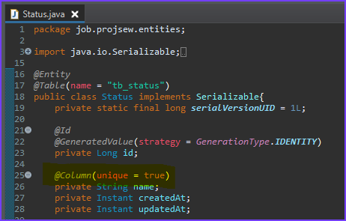

## IMPLEMENTAR O BEANS VALIDATION

### POM

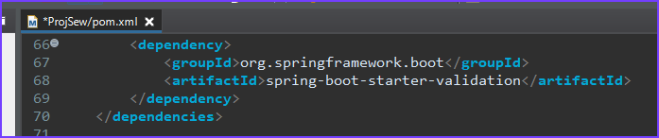

### USER

#### USER_DTO

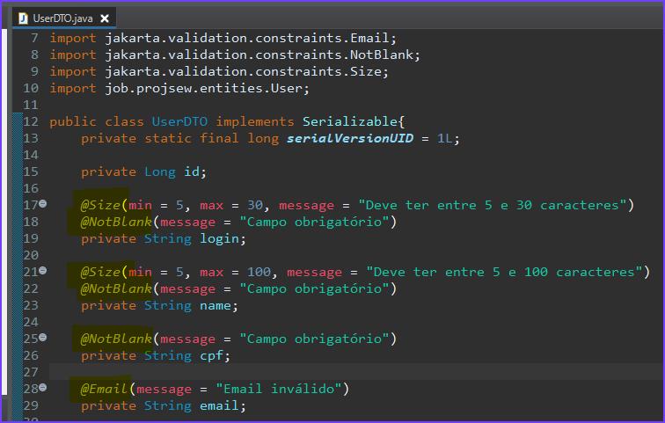

#### USER_CONTROLLER

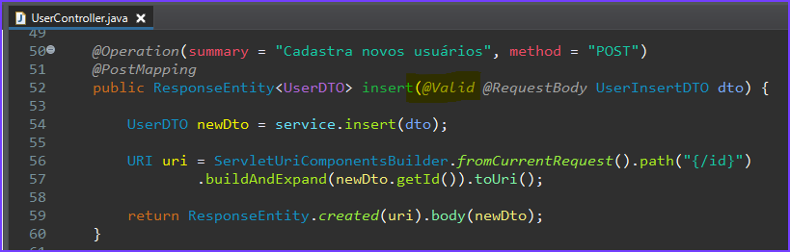

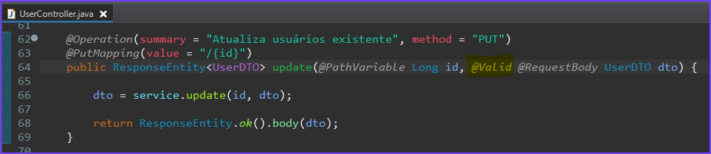

### SUPPLIER

#### SUPPLIER_DTO

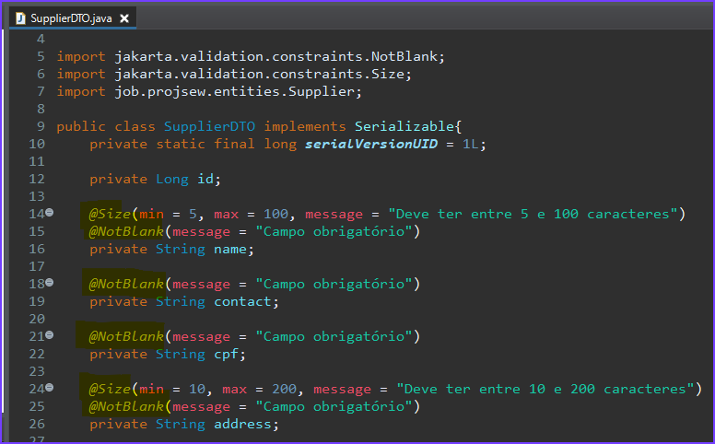

#### SUPPLIER_CONTROLLER

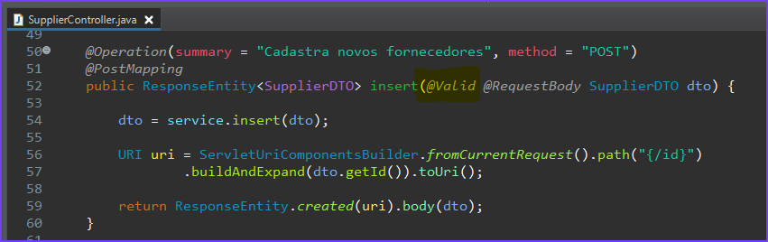

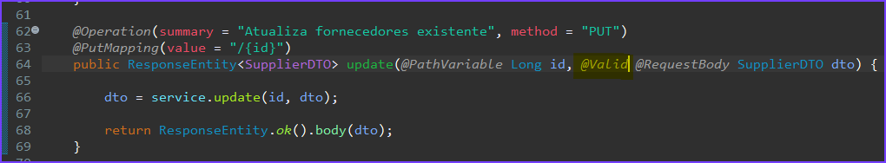

### PRODUCT

#### PRODUCT_DTO

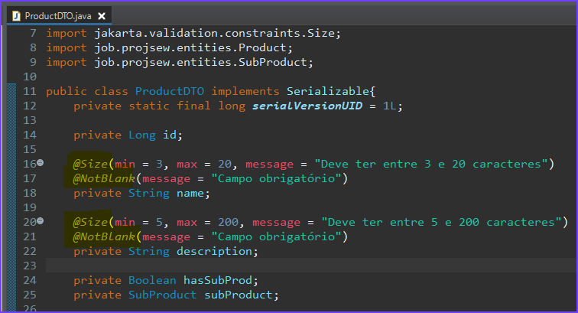

#### PRODUCT_CONTROLLER

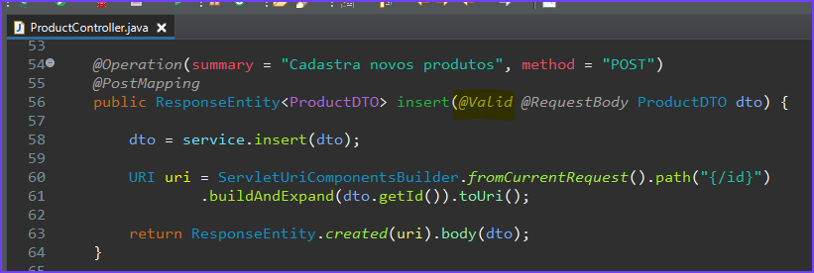

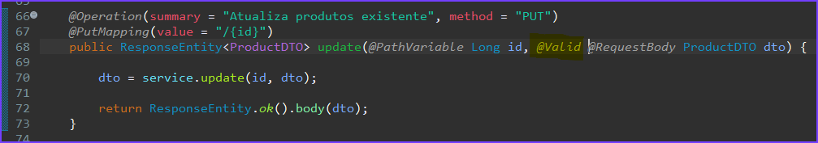

### SUB_PRODUCT

#### SUB_PRODUCT_DTO

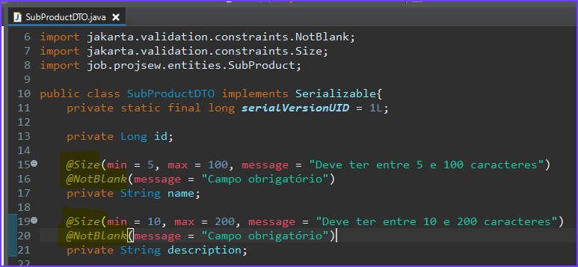

#### SUB_PRODUCT_CONTROLLER

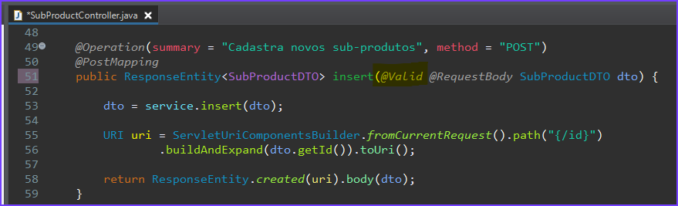

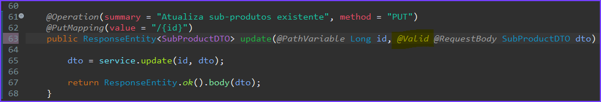

### STATUS

#### STATUS_DTO

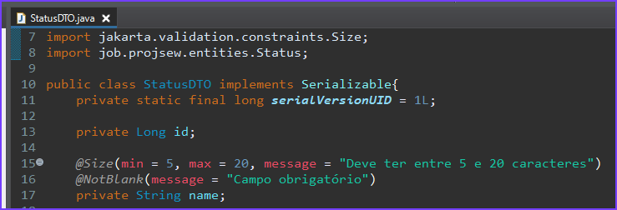

#### STATUS_CONTROLLER

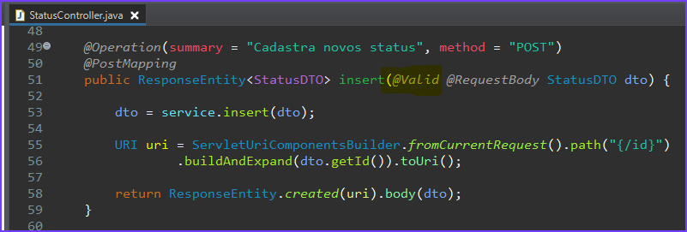

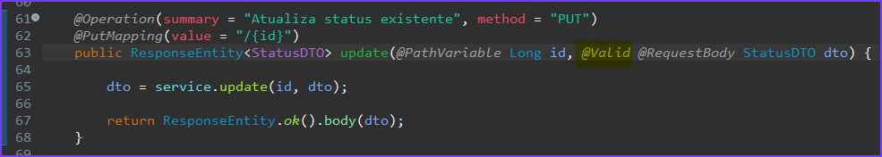

### ORDER

#### ORDER_DTO

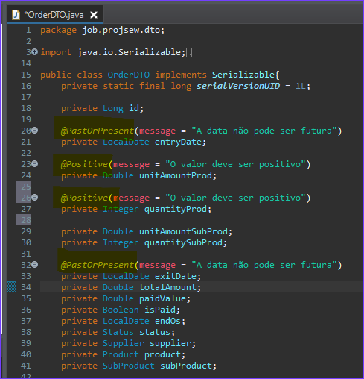

#### ORDER_PRODUCT

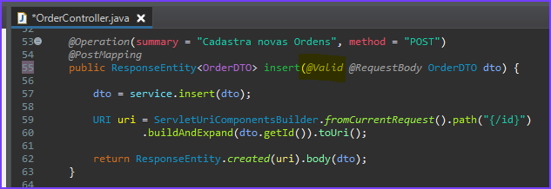

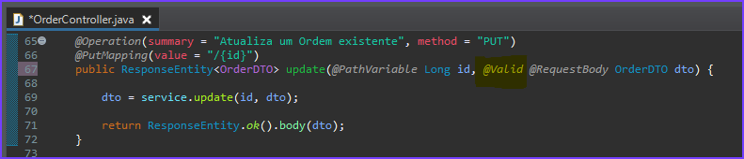

### PAY

#### PAY_DTO

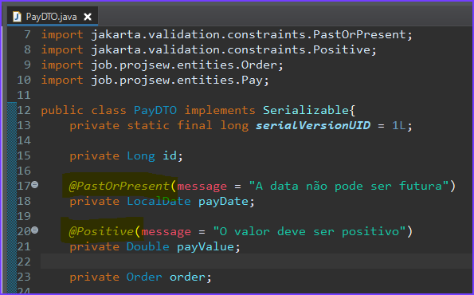

#### PAY_CONTROLLER

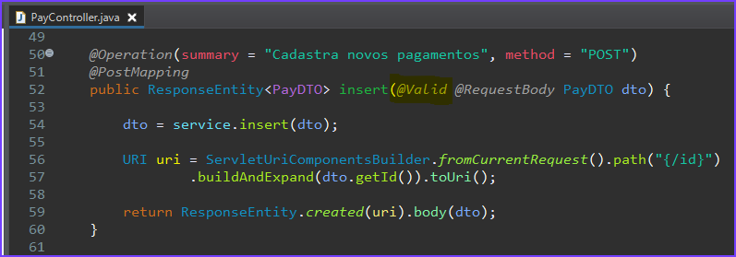

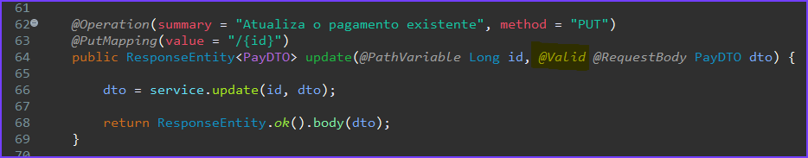

### TESTE COM O POSTMAN

#### Find Paged

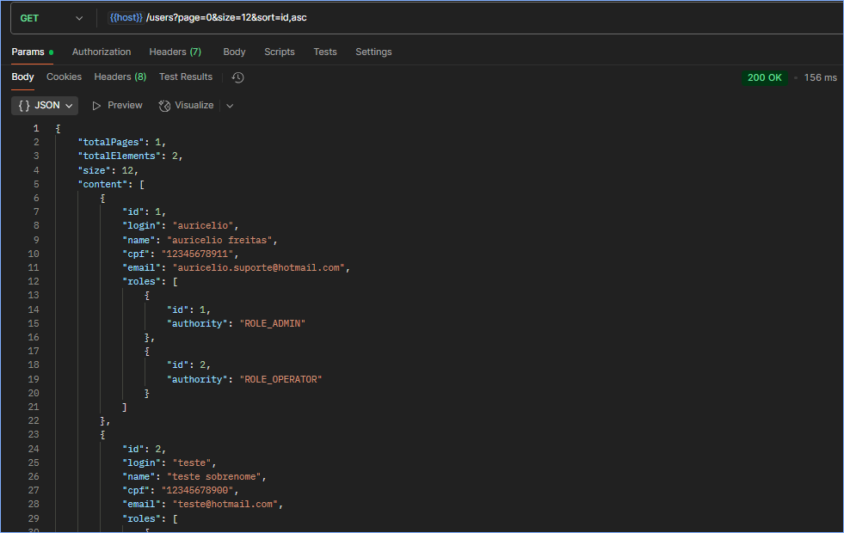

#### Find by Id

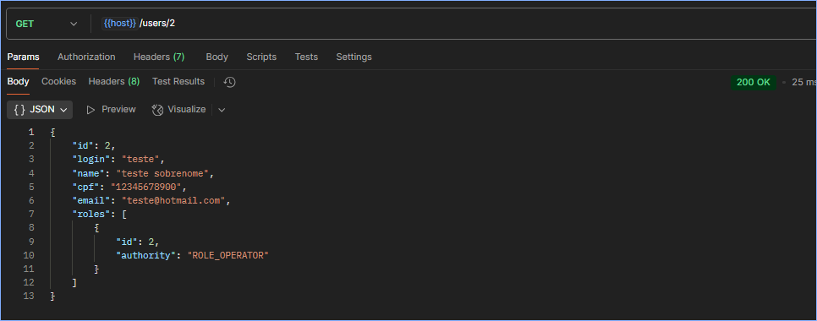

#### New User

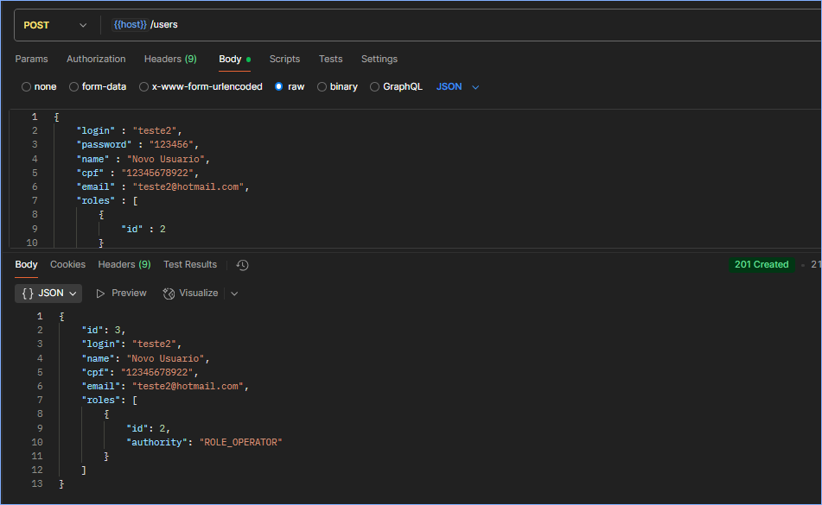

#### Update User

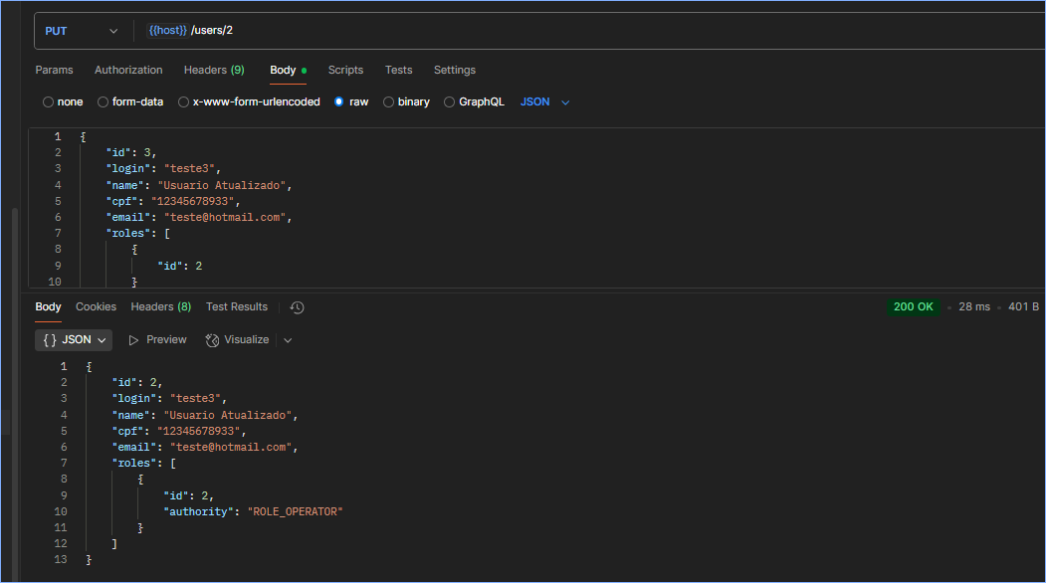

#### Delete User

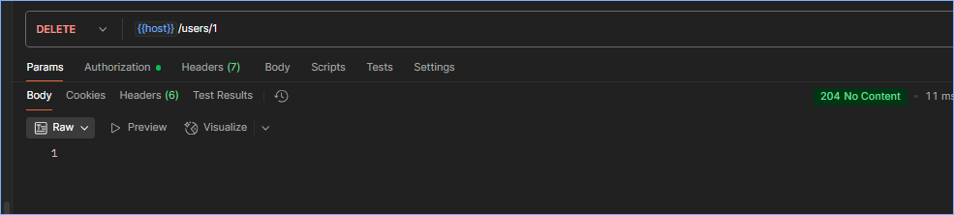

### TRATAMENTO DE EXCEÇÃO

#### TESTE NO POSTMAN

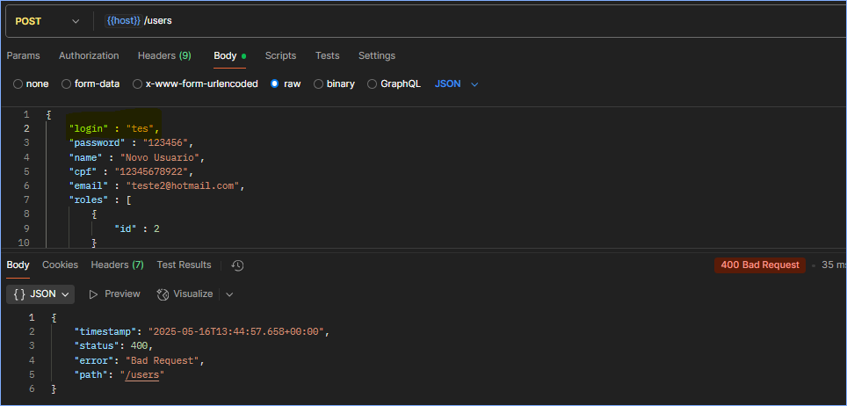

#### LOG DO SPRING



*NOTA: Ao digitar um login fora do parâmetro de tamanha aceitável, foi emitido um warn com a mensagem: MethodArgumentNotValidException.*

#### CRIAR O SERVICE EXCEPTION

##### MethodArgumentNotValidException

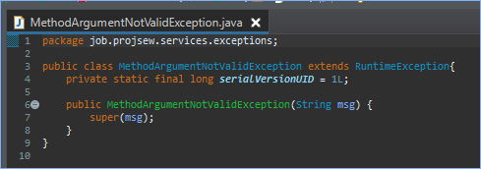

#### CRIAR O CONTROLLER EXCEPTION

##### ResourceExceptionHandler

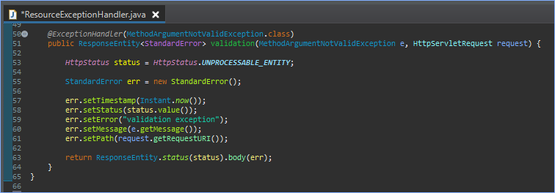

#### TESTE NO POSTMAN

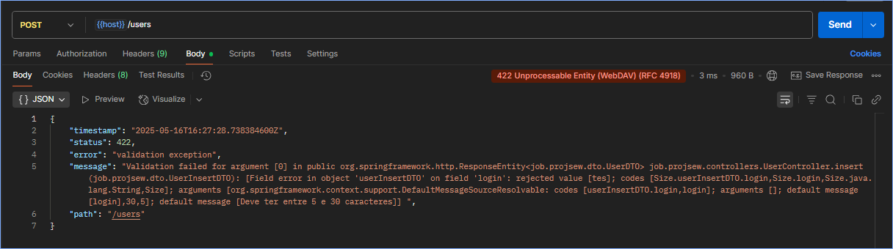

#### TRATAR A MENSAGEM DE ERRO

##### CRIAR A CLASSE AUXILIAR FIELD_MESSAGE

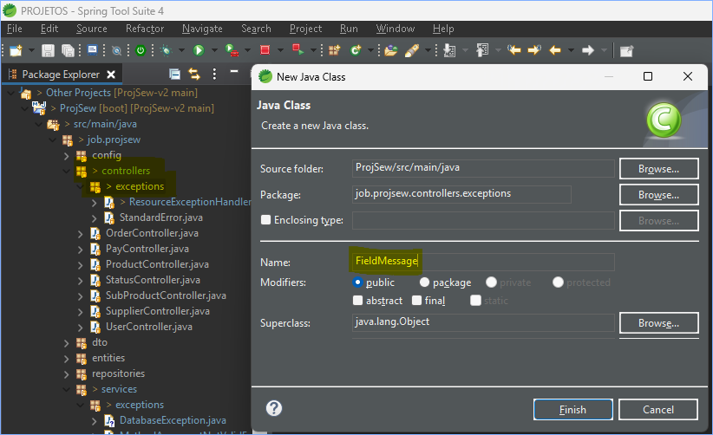

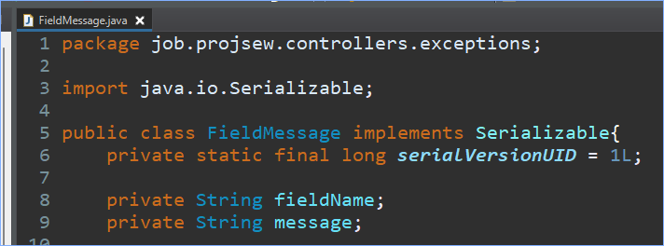

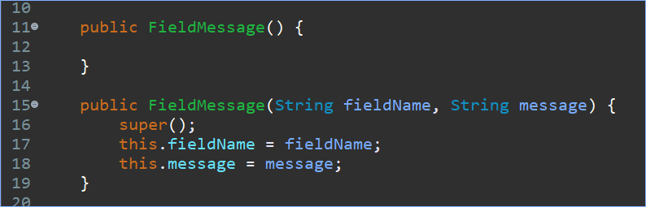

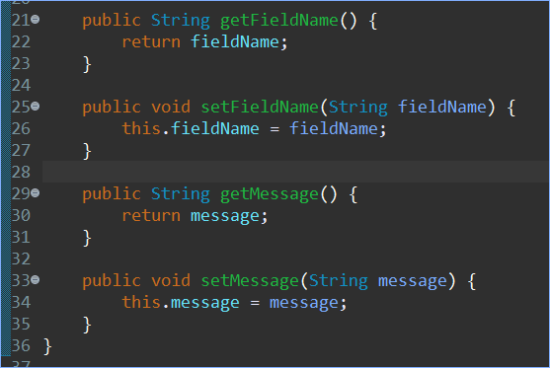

##### CRIAR A CLASSE VALIDATION_ERROR ESTENDENDO A CLASSE STANDARD_ERROR

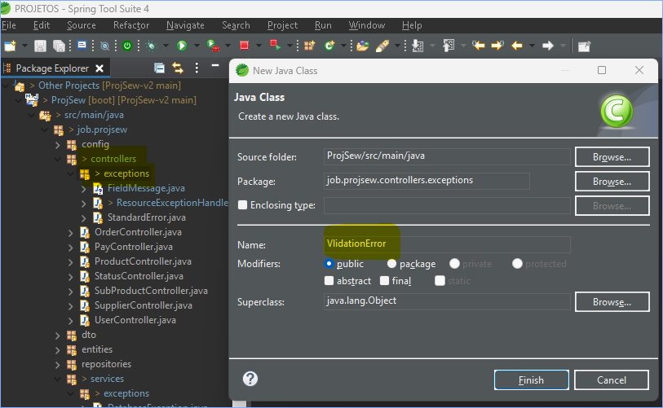

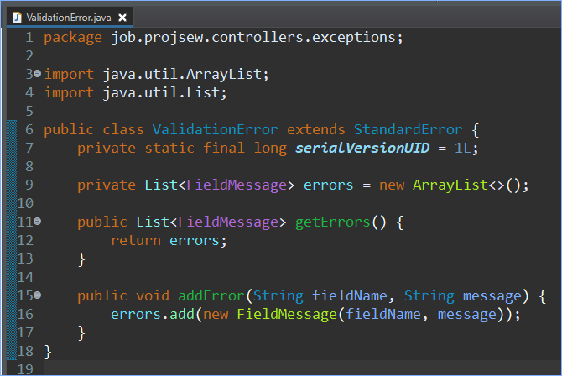

##### REFATORAR O MÉTODO DE VALIDAÇÃO

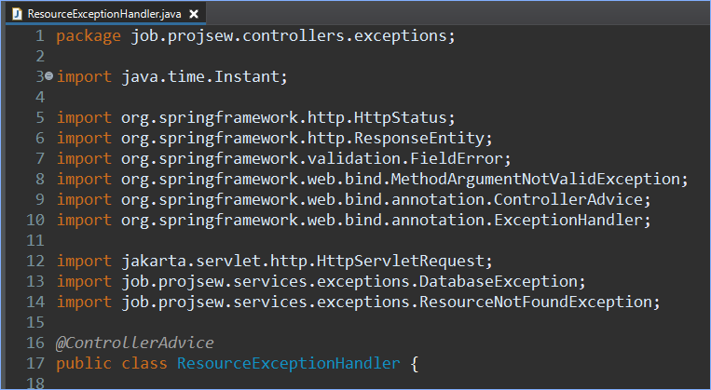

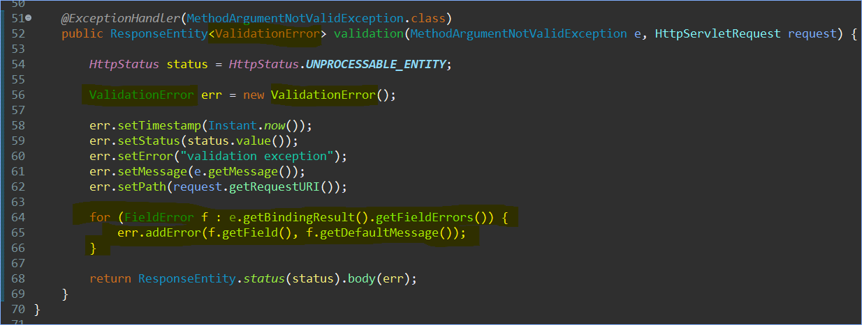

##### TESTAR NO POSTMAN

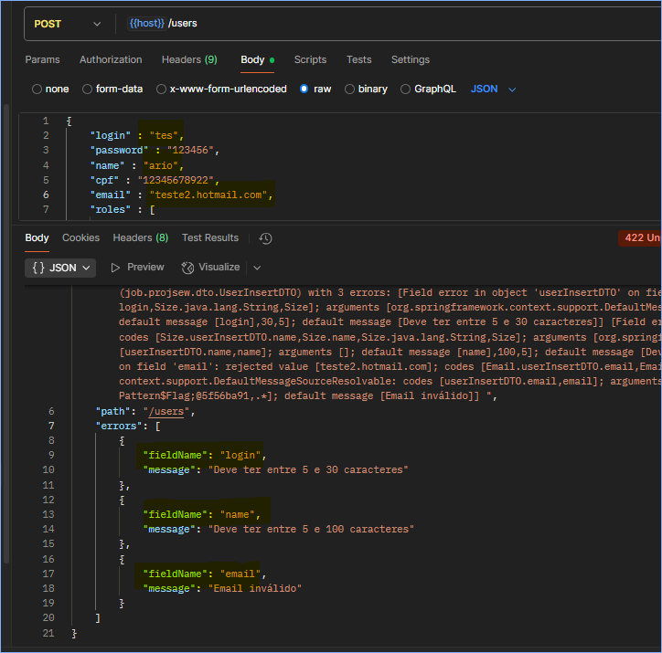

### EXCEÇÃO COM CONSULTA AO BANCO

#### CRIAR A NOTAÇÃO PERSONALIZADA: USER_INSERT_VALID

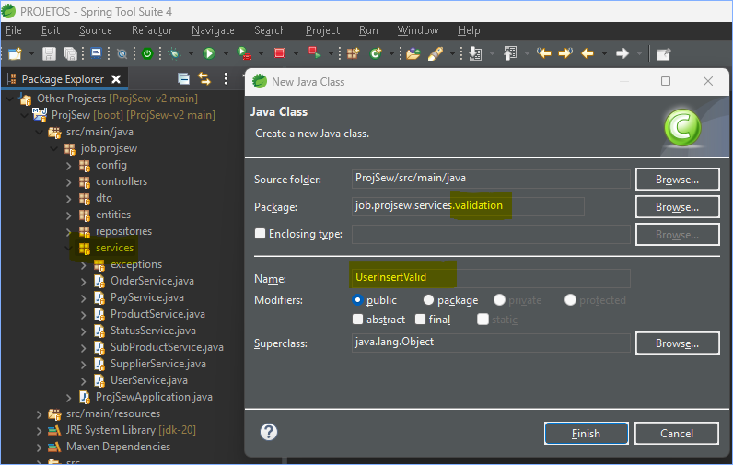

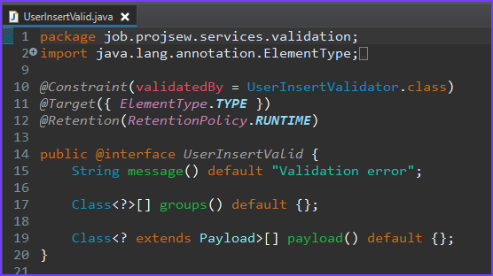

#### CRIAR A CLASSE USER_INSERT_VALIDATOR IMPLEMENTANDO O CONSTRAINT_VALIDATOR

#### 

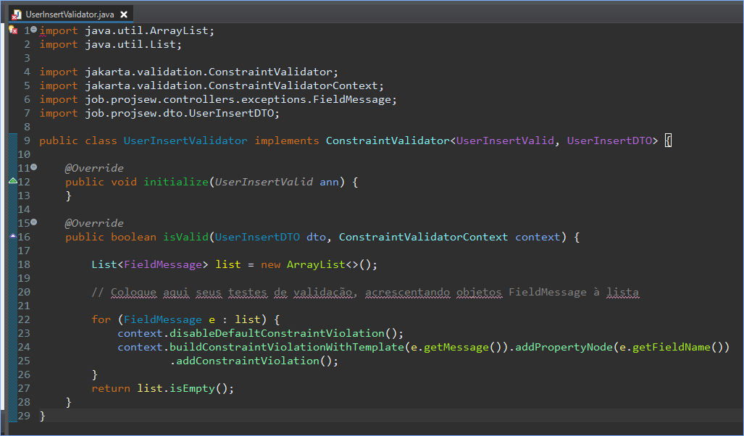

#### IMPLEMENTAR AS VALIDAÇÕES

##### Implementar a busca de usuário por login e e-mail no repositories

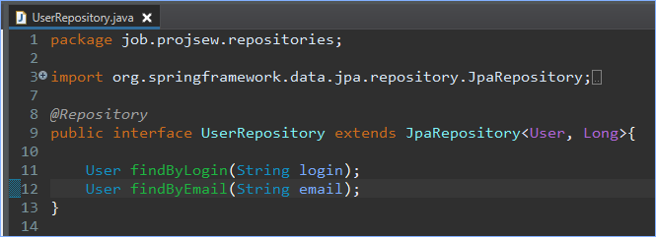

##### Implementar o UserInsertValidator

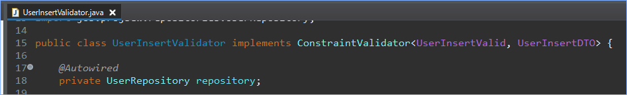

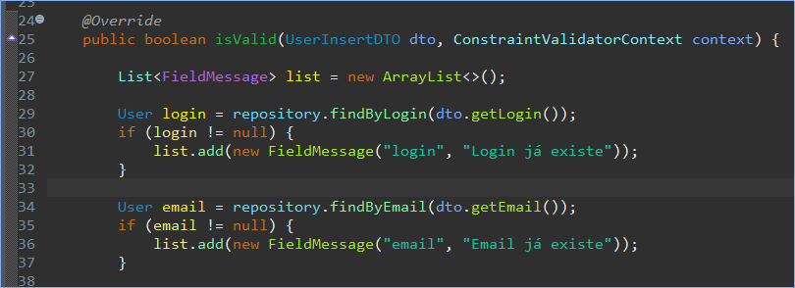

#### IMPLEMENTAR A ANNOTATION NO USER_INSERT_DTO

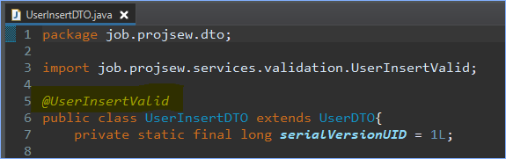

#### TESTAR NO POSTMAN

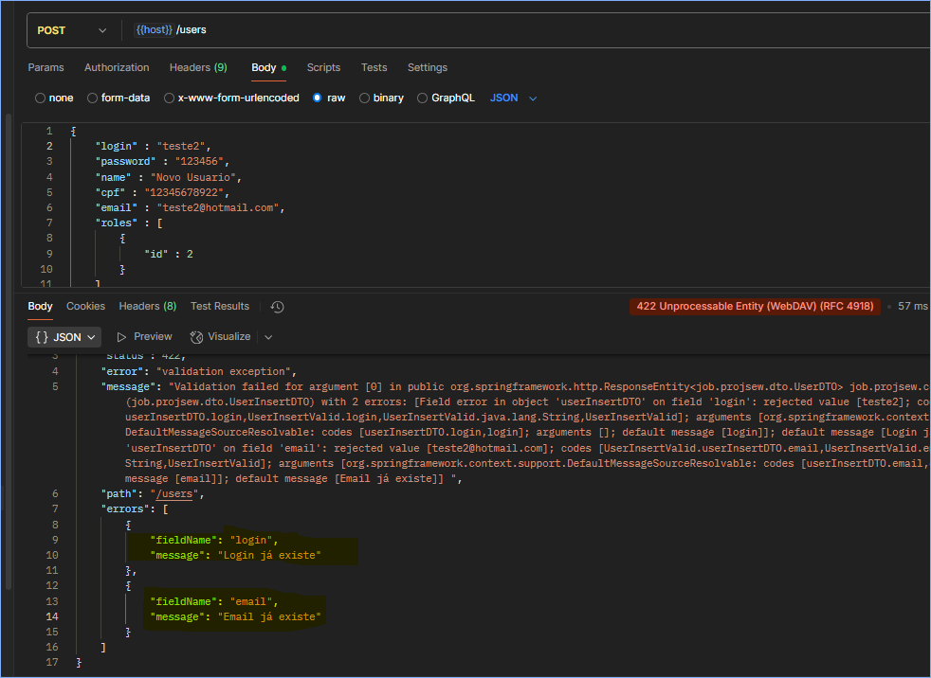

### USER_UPDATE_VALIDATOR

#### TESTAR NO POSTMAN

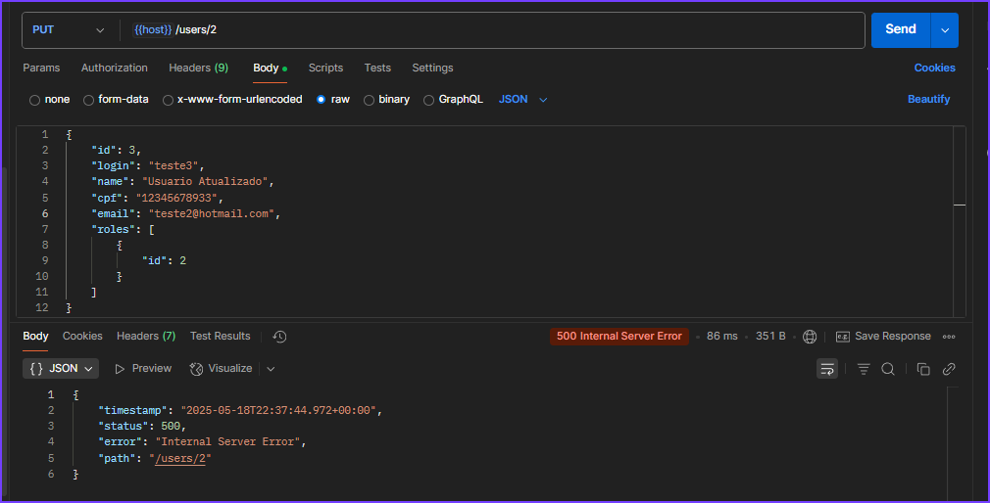

*NOTA: Ao tentar atualizar um usuário com um email existente no banco, estoura um erro 500 para o usuário. Iremos corrigir para o erro 422, com informações técnicas, para isso criaremos uma atualização personalizada.*

#### CLONAR O USER_INSERT_VALID PARA USER_UPDATE_VALID

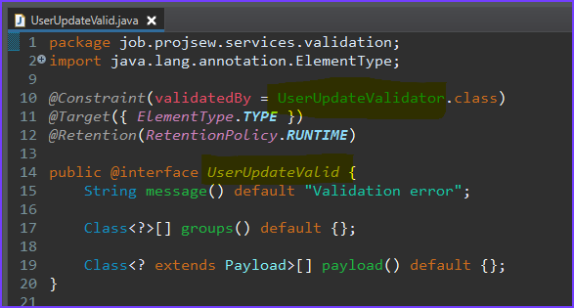

#### CLONAR O USER_INSERT_VALIDATOR PARA USER_UPDATE_VALIDATOR

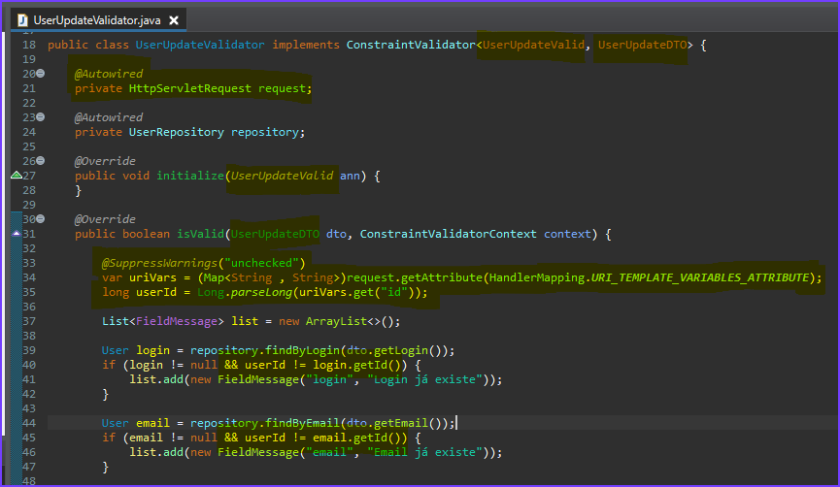

#### CLONAR O USER_INSERT_DTO PARA USER_UPDATE_DTO

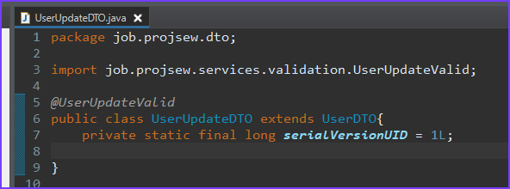

#### ATUALIZAR O USER_CONTROLLER

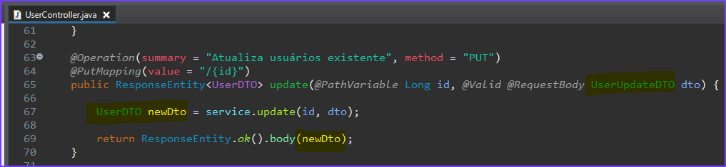

#### ATUALIZAR O USER_SERVICE

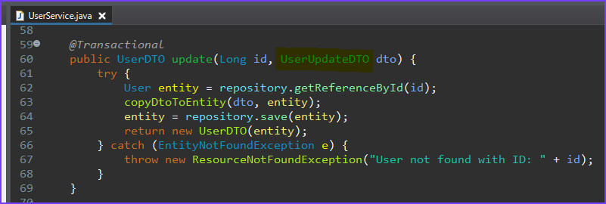

#### TESTAR NO POSTMAN

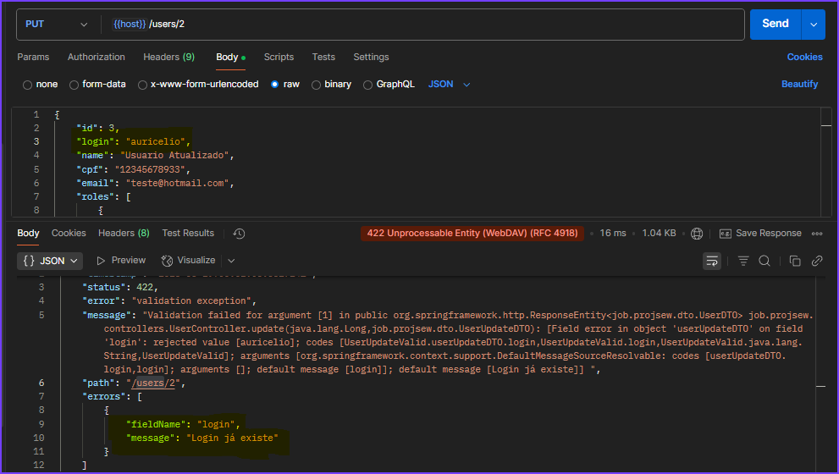

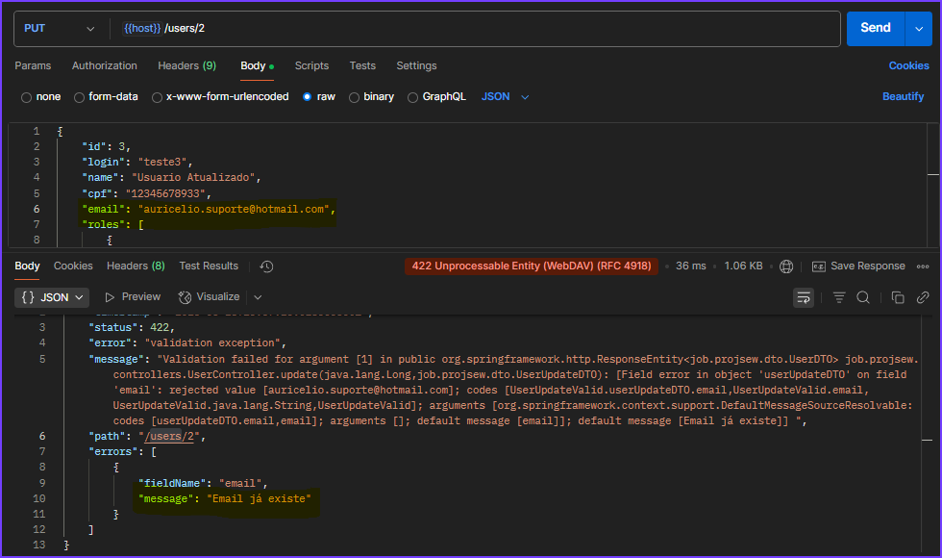

*NOTA: Agora ao tentar atualizar um usuário com o login ou email de outro usuário existente, irá dar um erro 422, com toda a informação do erro.*

## SPRING SECURITY

### DIAGRAMA CONCEITUAL

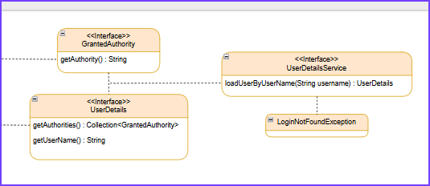

### IMPLEMENTAR O GRANTED_AUTHORITY NO ROLE

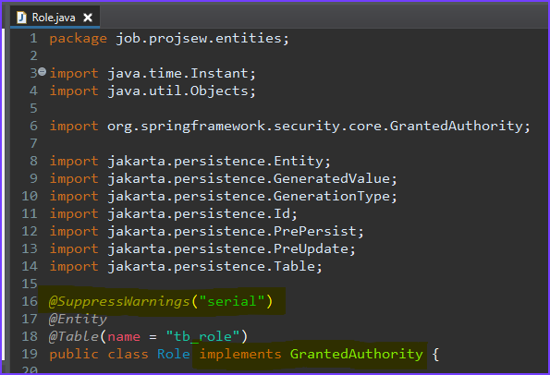

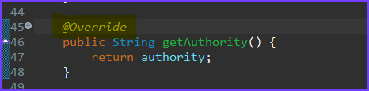

### IMPLEMENTAR O USER_DETAILS NO USER

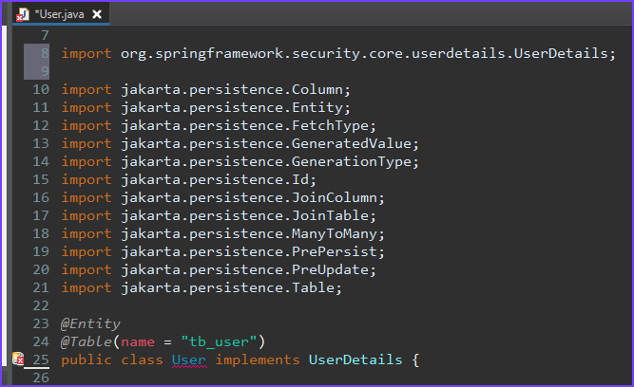

*NOTA: Clicar no User para adicionar os métodos.*

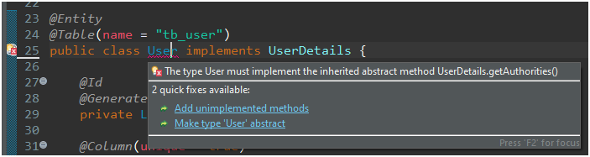

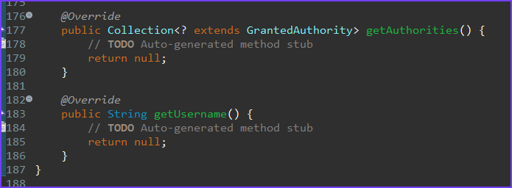

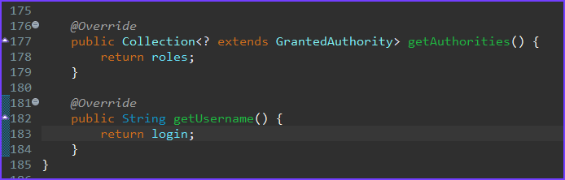

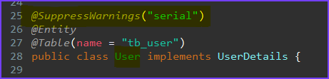

### IMPLEMENTAR O USER_DETAILS_SERVICE NO USER_SERVICE

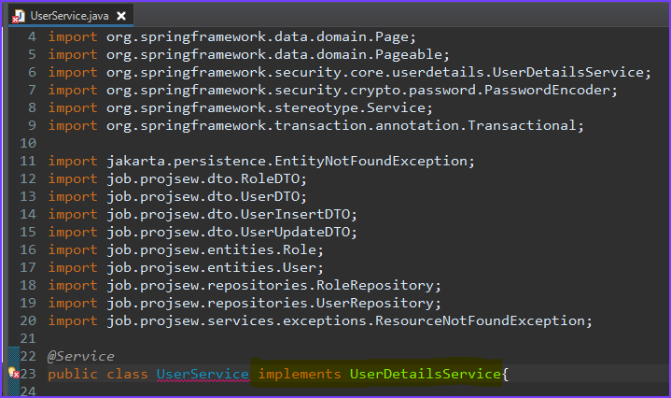

*NOTA: Clicar no User para adicionar os métodos.*

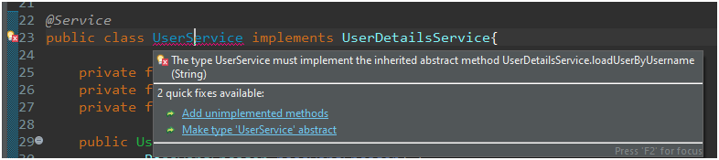

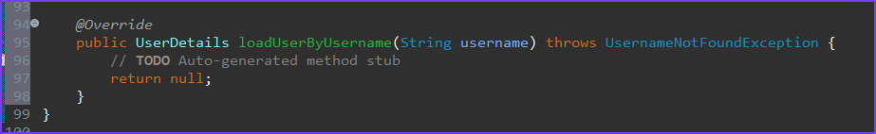

### CRIAR A USER_DETAILS_PROJECTION

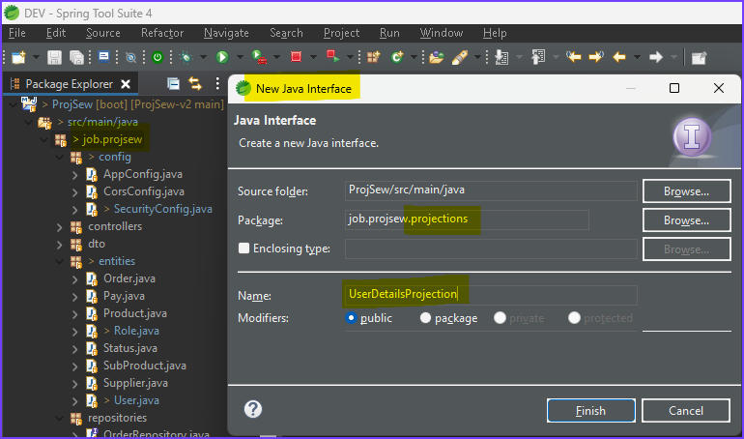

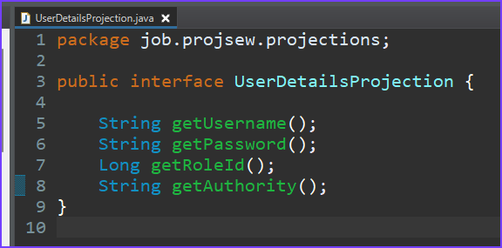

### LIBERAR O BANCO H2

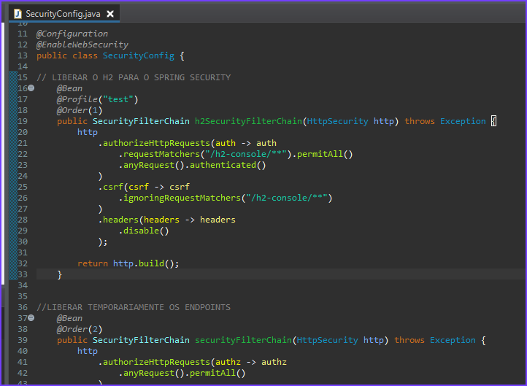

#### TESTAR CONSULTA NO H2

*SELECT tb_user.login AS username, tb_user.password, tb_role.id AS roleId, tb_role.authority*

*FROM tb_user*

*INNER JOIN tb_user_role ON tb_user.id = tb_user_role.user_id*

*INNER JOIN tb_role ON tb_role.id = tb_user_role.role_id*

*WHERE tb_user.login = 'auricelio'*

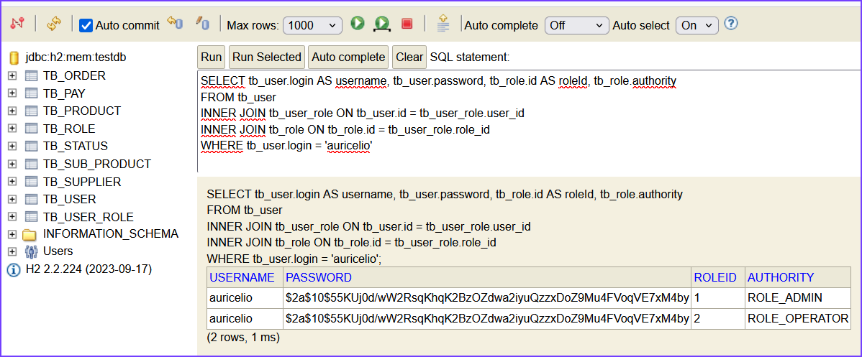

### IMPLEMENTAR CONSULTA NO USER_REPOSITORY

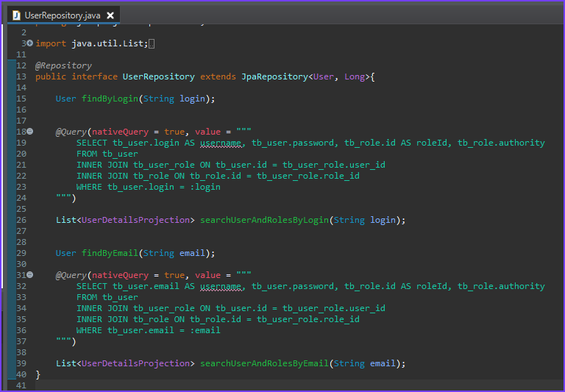

### IMPLEMENTAR O USER_SERVICE

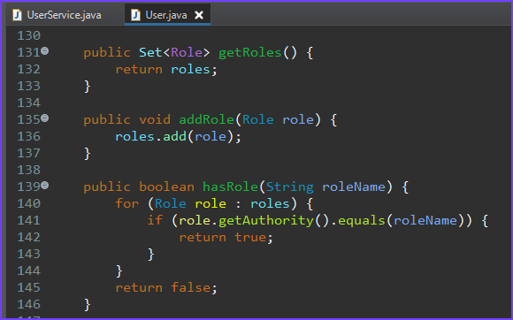

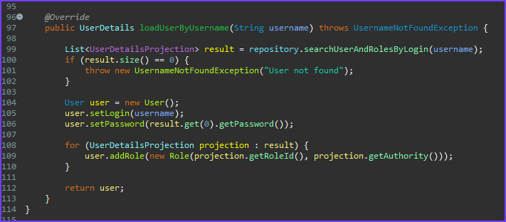

## OAUTH2

### CONCEITUAL

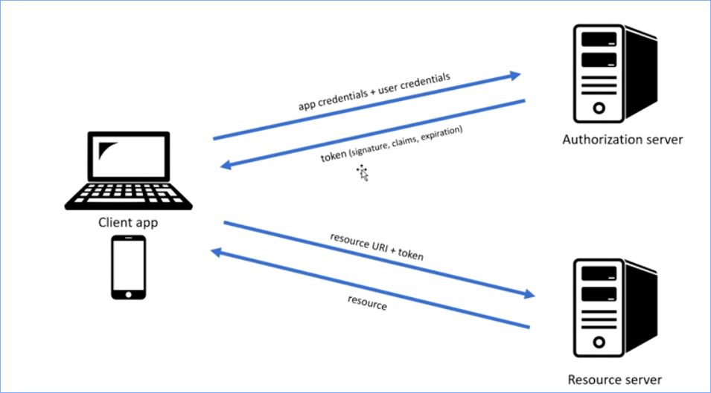

### SCRIPT PARA IMPLEMENTAÇÃO

#### AUTHORIZATION SERVER

* Habilitar Authorization Server
* Configurar token (codificação, formato, assinatura)
* Configurar autenticação / password encoder
* Registrar aplicação cliente

#### RESOURCE SERVER

* Configurar controle de acesso aos recursos
* Configurar CSRF, CORS
* Configurar token
* Liberar H2 Console no modo teste

### RESOLVER DEPENDÊNCIAS

#### APLLICATION.PROPERTIES

*security.client-id=${CLIENT_ID:myclientid}*

*security.client-secret=${CLIENT_SECRET:myclientsecret}*

*security.jwt.duration=${JWT_DURATION:86400}*

*cors.origins=${CORS_ORIGINS:**http://localhost:3000,http://localhost:5173**}*

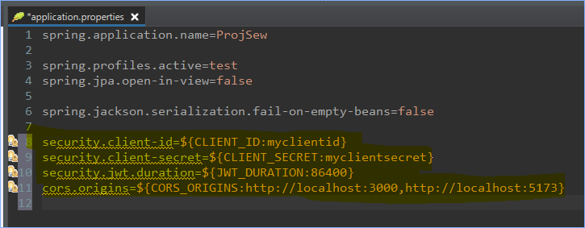

#### POM.XML

*<dependency>*

*<groupId>org.springframework.security</groupId>*

*<artifactId>spring-security-oauth2-authorization-server</artifactId>*

*</dependency>*

*<dependency>*

*<groupId>org.springframework.boot</groupId>*

*<artifactId>spring-boot-starter-oauth2-resource-server</artifactId>*

*</dependency>*

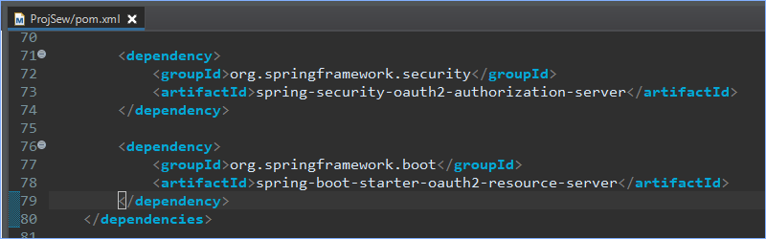

### AUTHORIZATION SERVER

*NOTA: Serve para reconhecer o usuário e realizar a devida autorização, fornecendo um token de acesso.*

#### ÁRVORE

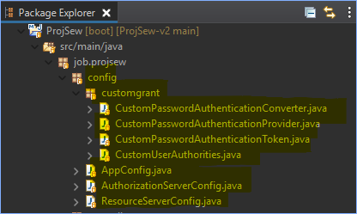

#### APP_CONFIG

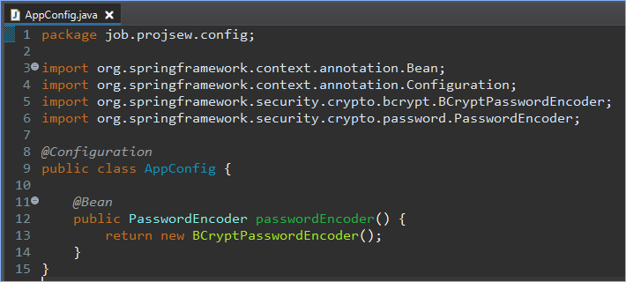

#### AUTHORIZATION_SERVER_CONFIG

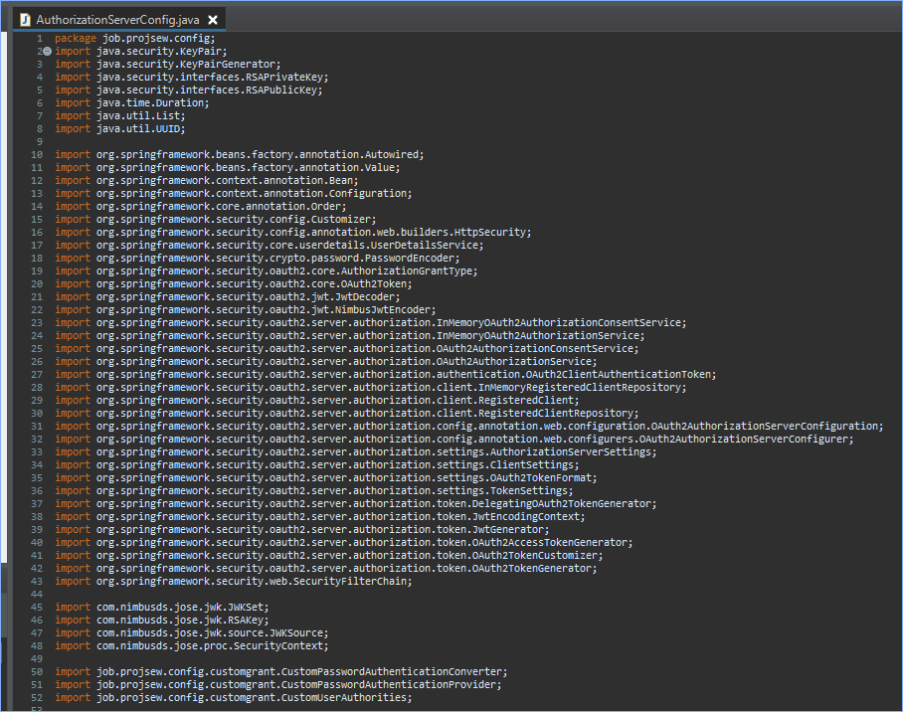

* **Injeção dependências**

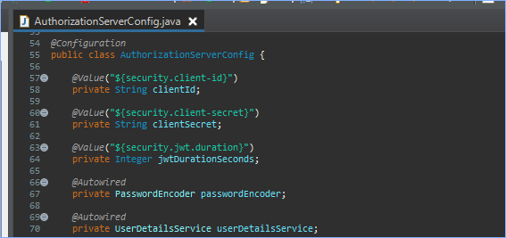

* **Integração do spring Security com o Oauth2, gerando um token no formato JWT**

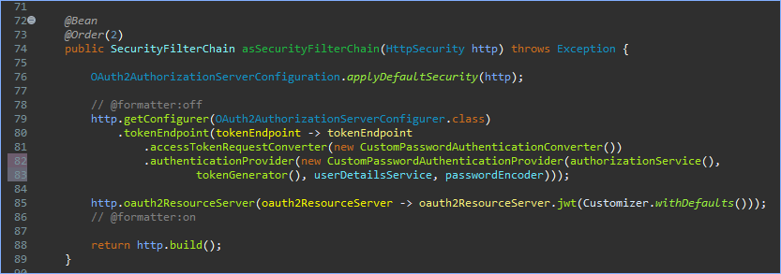

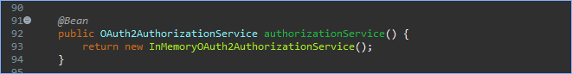

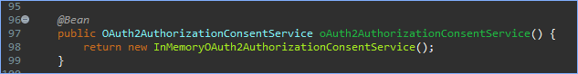

* **Cliente autorizado a acessar a aplicação, pegando do application.properties**

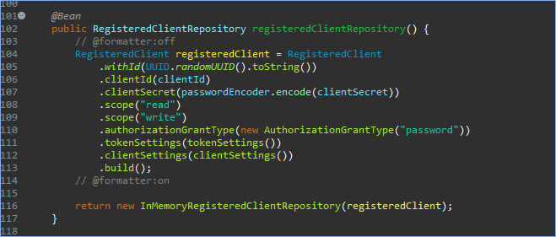

* **Duração do token, pegando do application.properties**

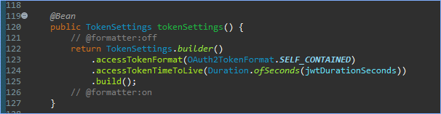

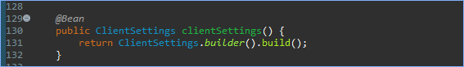

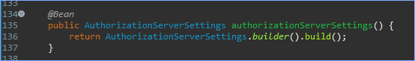

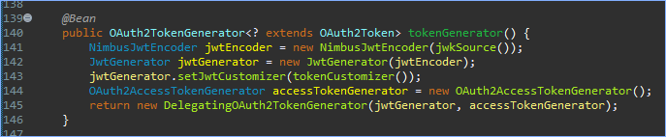

* **Para customizar o token. Passar parâmetros no payload**

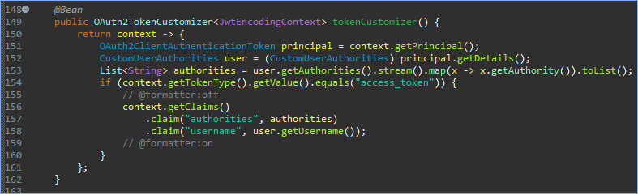

* **Para decodificar o token**

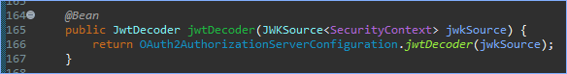

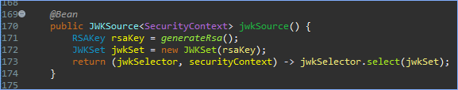

* **Criptografia assimétrica (RSA), para aceitar o token apenas da nossa aplicação**

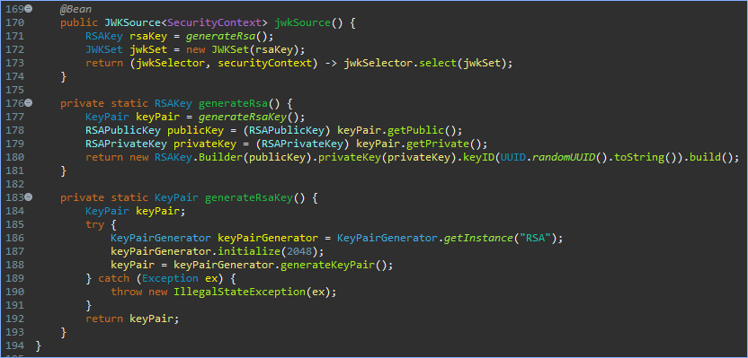

##### CUSTOM_GRANT

*NOTA: Classes auxiliares para configurar o password grant do Oauth2 (token com credenciais).*

###### CustomPasswordAuthenticationConverter

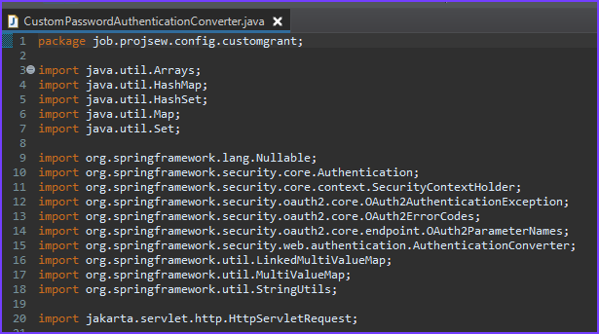

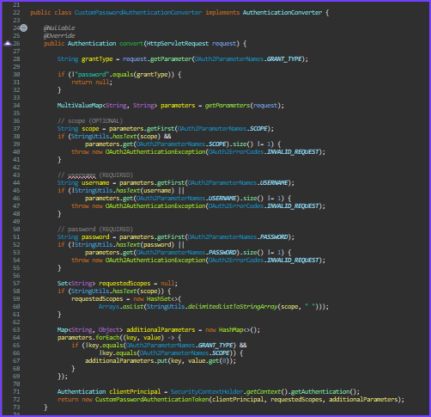

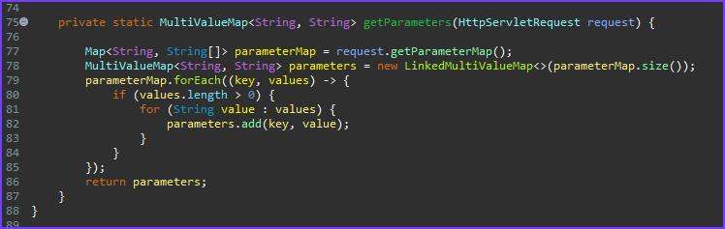

###### CustomPasswordAuthenticationProvider

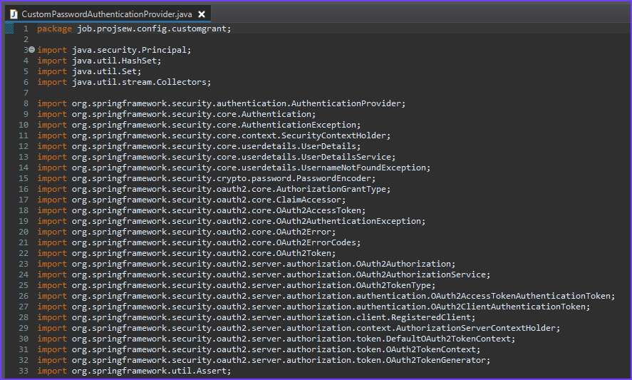

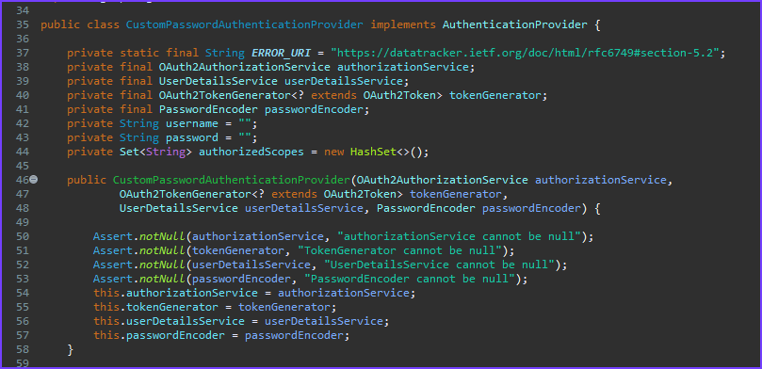

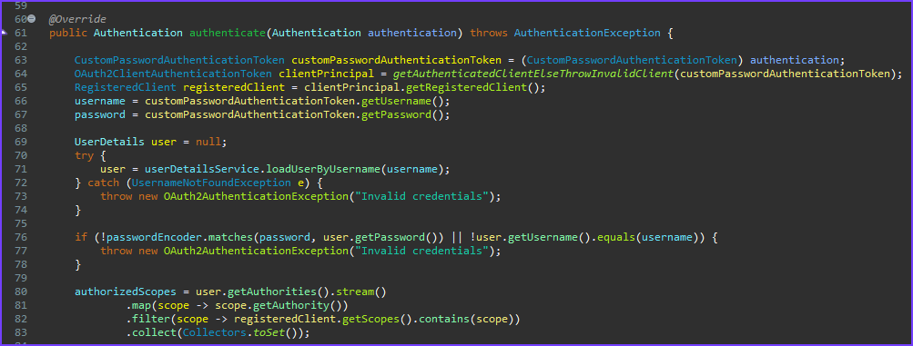

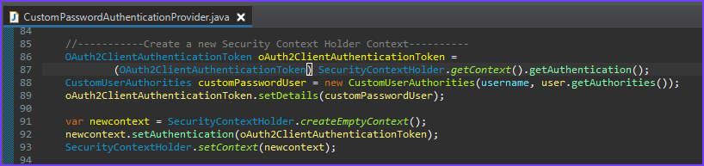

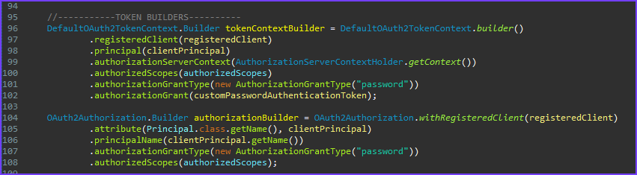

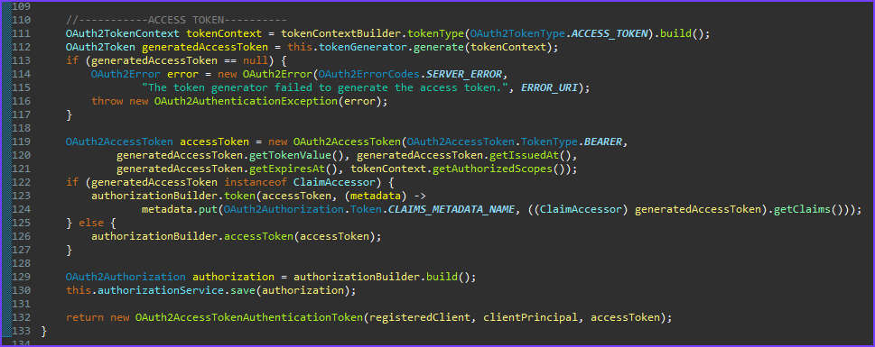

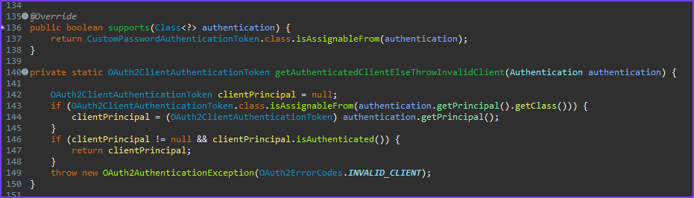

###### CustomPasswordAuthenticationToken

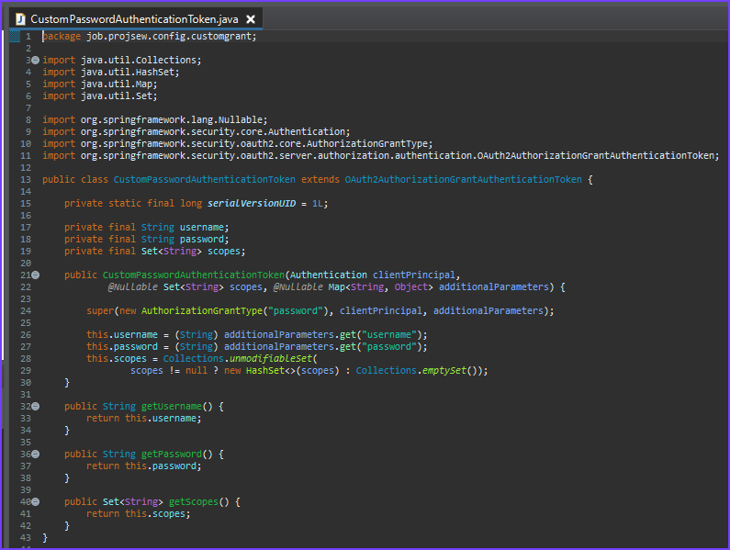

###### CustomUserAuthorities

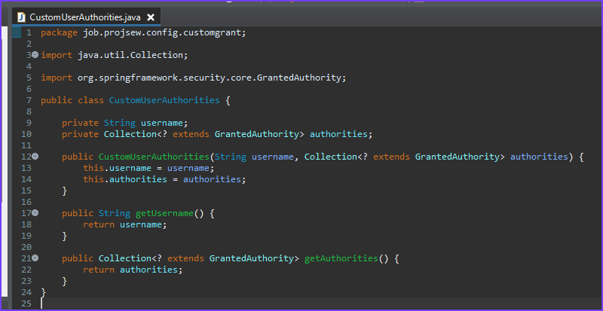

### LOGIN

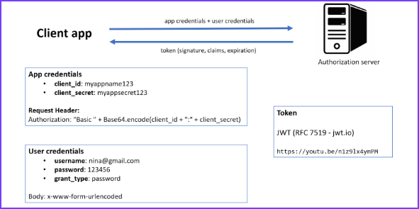

#### APP CREDENTIALS

* client_id: myclientid
* client_secret: myclientsecret

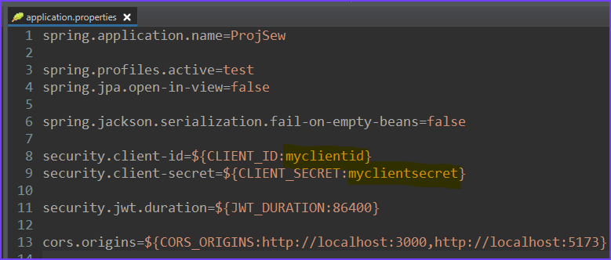

#### USER CREDENTIALS

* username: auricelio | teste
* password: 123456
* grant_type: password



### TESTAR COM O POSTMAN

#### CONFIGURAR A REQUISIÇÃO



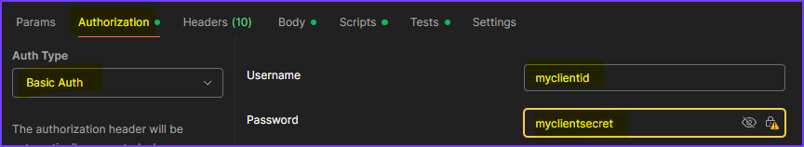

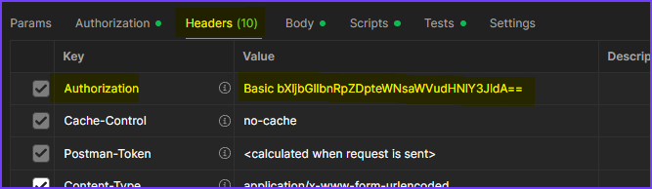

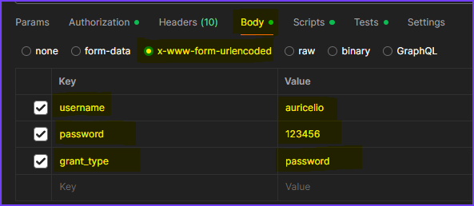

#### COM LOGIN INCORRETO

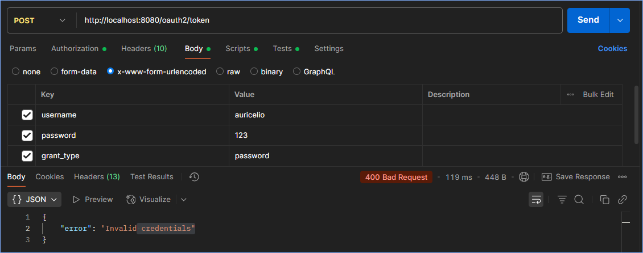

#### COM LOGIN CORRETO

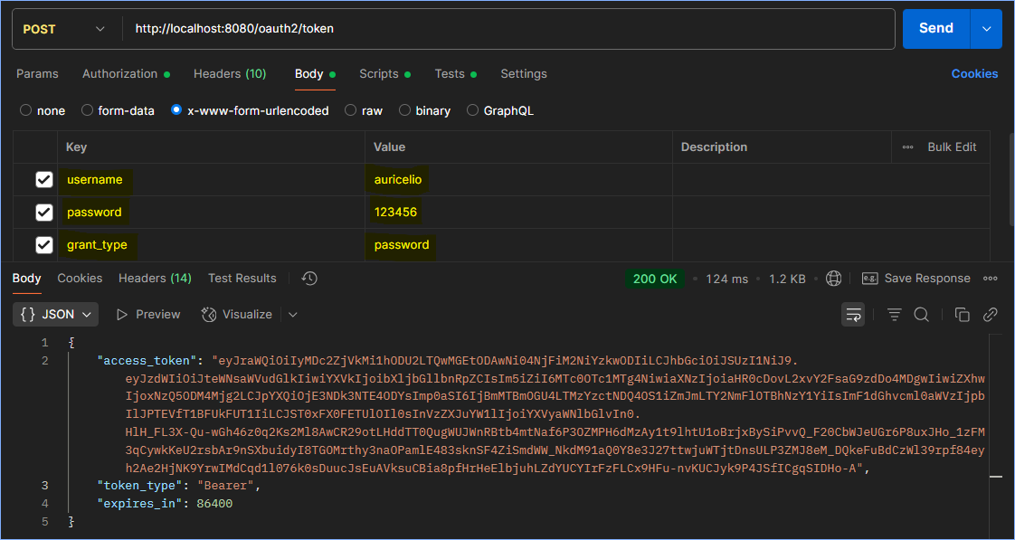

### DECRIPTAR COM O JWT

*NOTA: Devemos copiar o token gerado no Postman e colar no JWT*

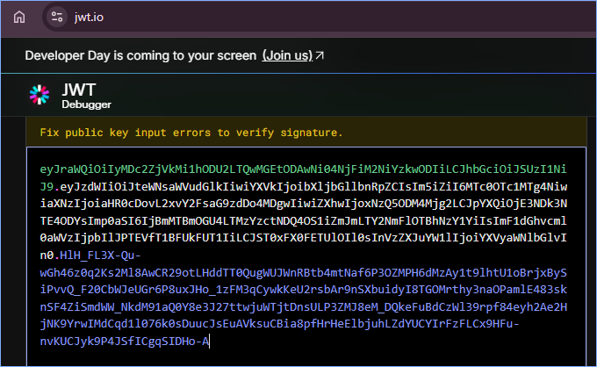

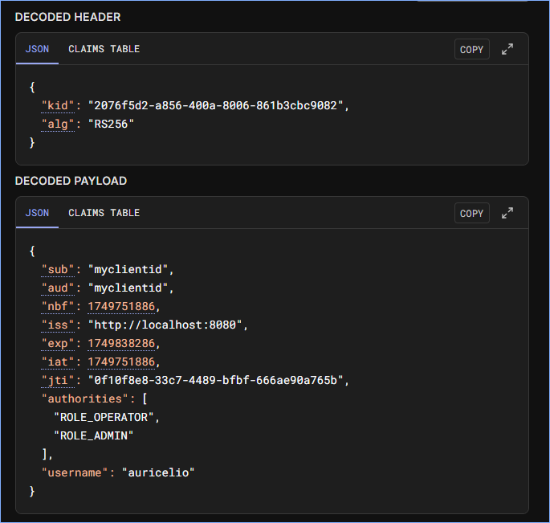

### IMPLEMENTAR AS VARIÁVEIS DE AMBIENTE NO POSTMAN

#### ENVIRONMENTS

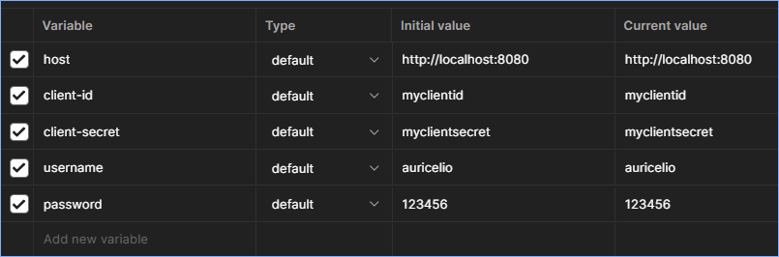

#### COLLECTION

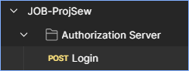



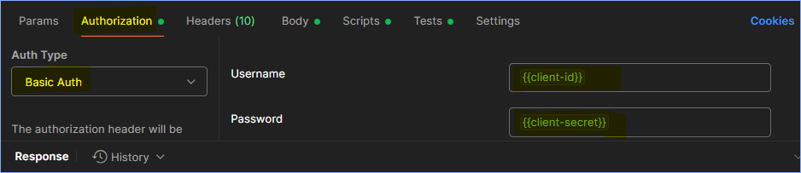

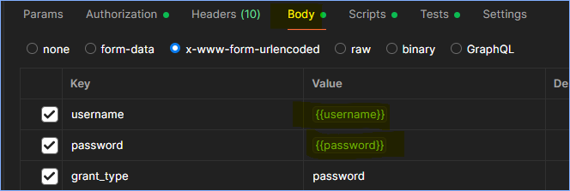

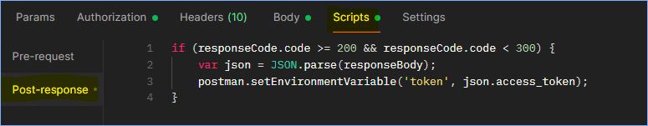

*NOTA: O script serve para copiar o token gerado e salvar na variável de ambiente.*

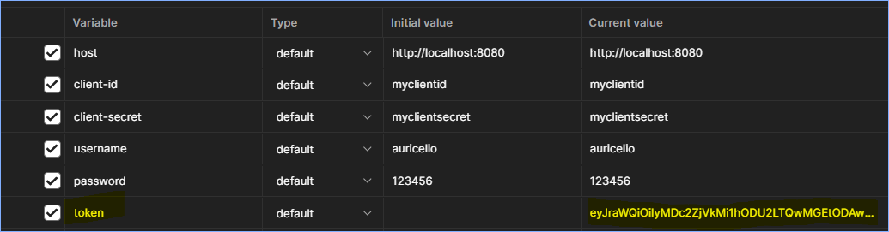

### 

### RESOURCE SERVER

*NOTA: Mediante token do usuário que será permitido acessar os recursos.*

#### APPLICATION.PROPERTIES

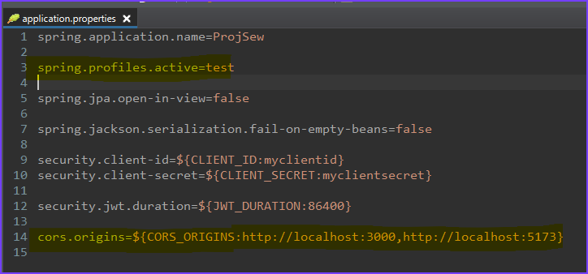

#### RESOURCE_SERVER_CONFIG

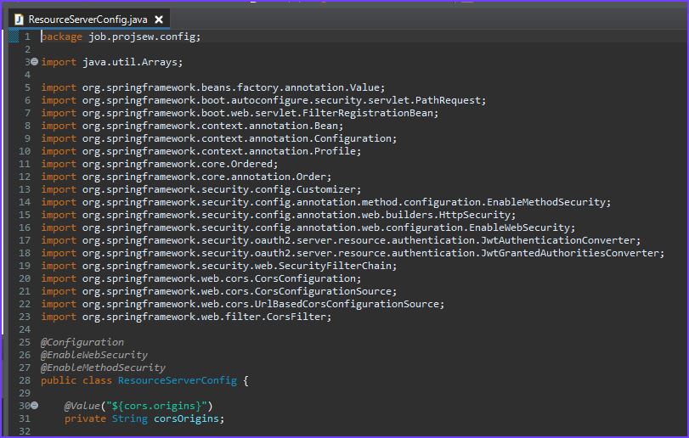

* Liberar H2 Console no modo teste

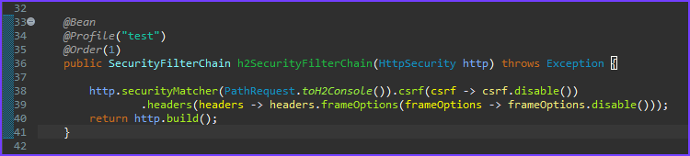

* Configurar CORS, CSRF, Controle de acesso aos recursos e Token

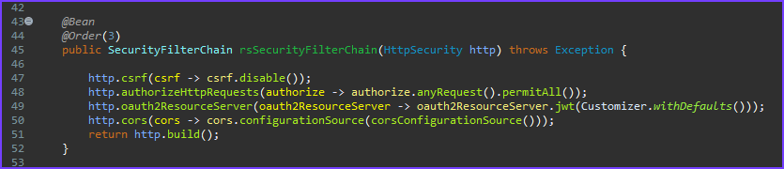

* *Customizar o JWT para funcionar no Resource Server*

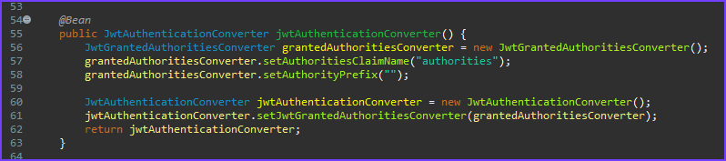

* Configurar CORS

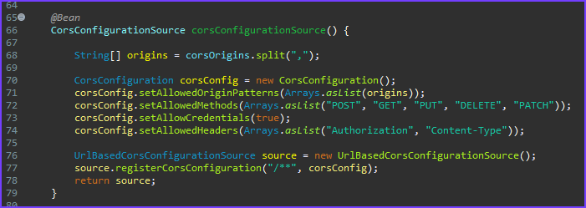

* Configurar CORS

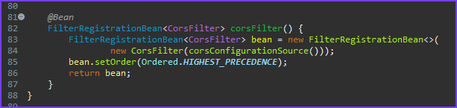

#### PERMISSÕES DE ACESSO AOS ENDPOINTS

##### PÚBLICO

* NÃO AUTORIZADO

##### OPERADOR

* Home
* Gerenciamento de usuário
  + Pesquisar: Autorizado
  + Inserir: Autorizado
  + Atualizar: Autorizado
  + Deletar: Não autorizado
* Gerenciamento de Fornecedor
  + Pesquisar: Autorizado
  + Inserir: Autorizado
  + Atualizar: Autorizado
  + Deletar: Não autorizado
* Gerenciamento de Produto
  + Pesquisar: Autorizado
  + Inserir: Autorizado
  + Atualizar: Autorizado
  + Deletar: Não autorizado
* Gerenciamento de status
  + Pesquisar: Autorizado
  + Inserir: Não autorizado
  + Atualizar: Não autorizado
  + Deletar: Não autorizado
* Gerenciamento de Ordem de Serviço
  + Pesquisar: Autorizado
  + Inserir: Não autorizado
  + Atualizar: Não autorizado
  + Deletar: Não autorizado
* Gerenciamento de Pagamentos
  + Pesquisar: Autorizado
  + Inserir: Não autorizado
  + Atualizar: Não autorizado
  + Deletar: Não autorizado

##### ADMINISTRADOR

* Home
* Gerenciamento de usuário
  + Pesquisar: Autorizado
  + Inserir: Autorizado
  + Atualizar: Autorizado
  + Deletar: Autorizado
* Gerenciamento de Fornecedor
  + Pesquisar: Autorizado
  + Inserir: Autorizado
  + Atualizar: Autorizado
  + Deletar: Autorizado
* Gerenciamento de Produto
  + Pesquisar: Autorizado
  + Inserir: Autorizado
  + Atualizar: Autorizado
  + Deletar: Autorizado
* Gerenciamento de status
  + Pesquisar: Autorizado
  + Inserir: Autorizado
  + Atualizar: Autorizado
  + Deletar: Autorizado
* Gerenciamento de Ordem de Serviço
  + Pesquisar: Autorizado
  + Inserir: Autorizado
  + Atualizar: Autorizado
  + Deletar: Autorizado
* Gerenciamento de Pagamentos
  + Pesquisar: Autorizado
  + Inserir: Autorizado
  + Atualizar: Autorizado
  + Deletar: Autorizado

#### CONTROLE DE ACESSO PARA OS ENDPOINTS

* @PreAuthorize("hasRole('ROLE_ADMIN')")
* @PreAuthorize("hasAnyRole('ROLE_ADMIN', 'ROLE_OPERATOR')")

##### SUPPLIER

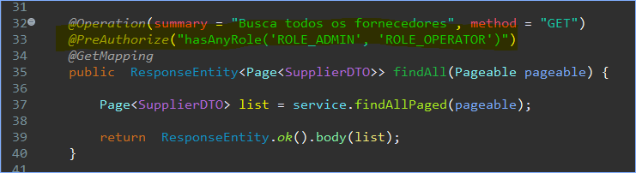

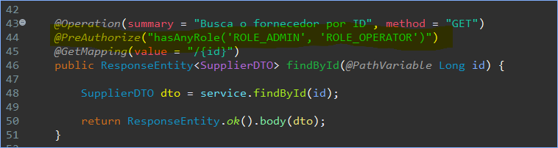

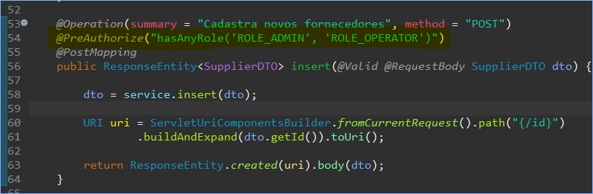

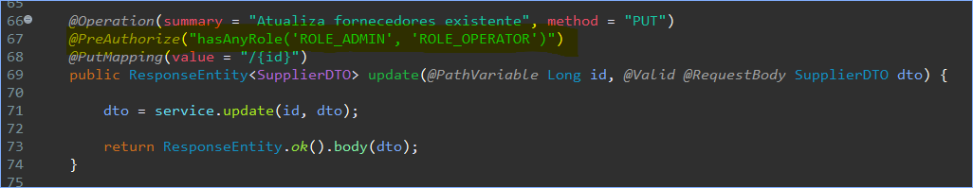

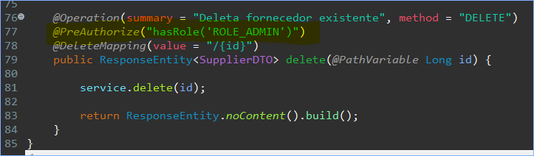

##### USER

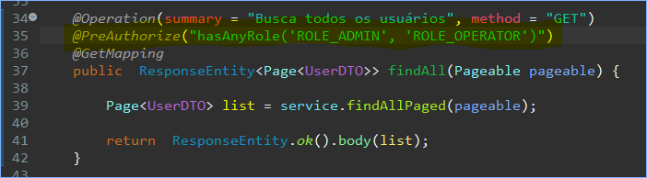

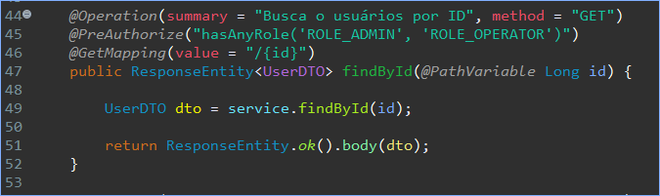

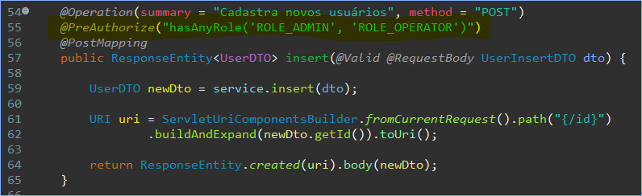

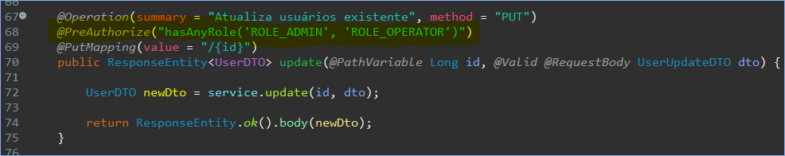

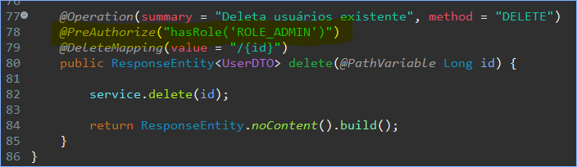

##### PRODUCT

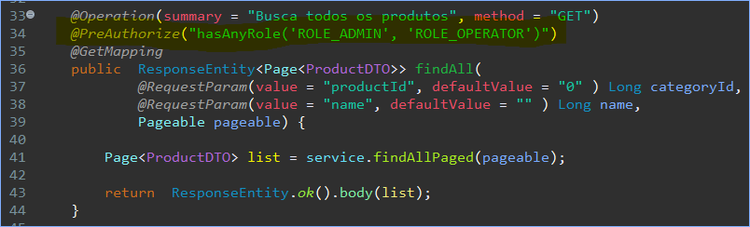

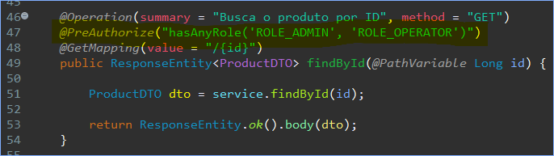

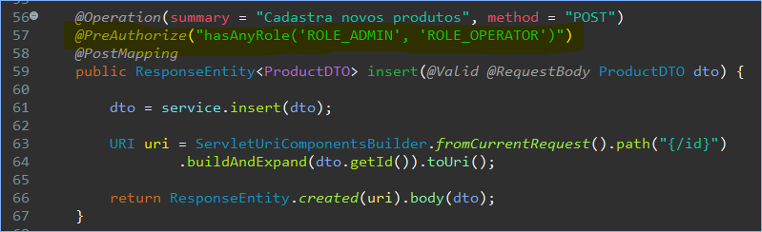

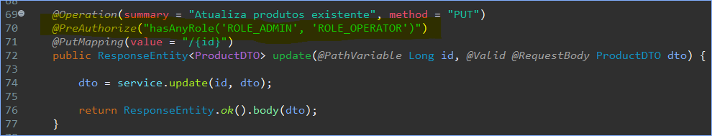

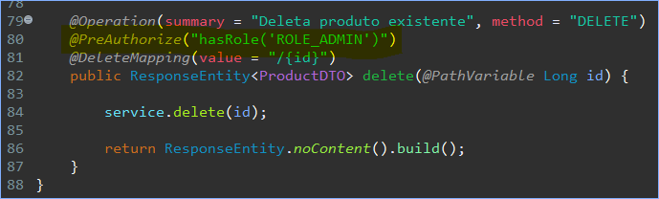

##### SUB_PRODUCT

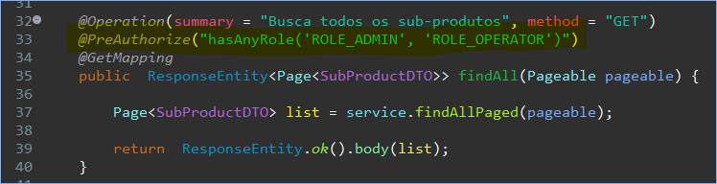

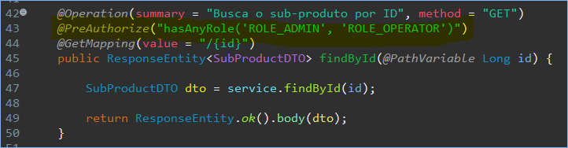

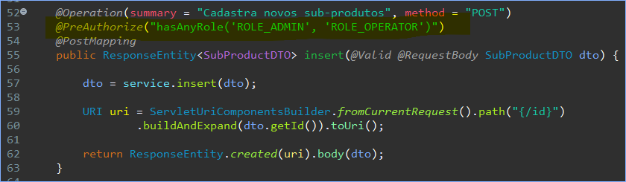

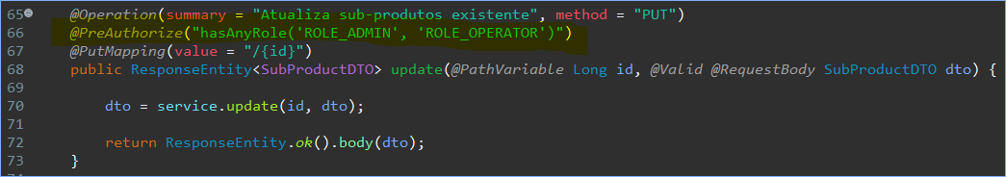

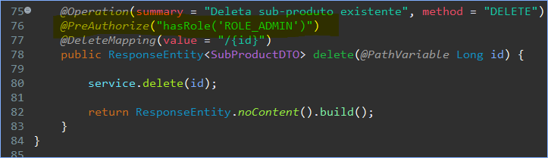

##### STATUS

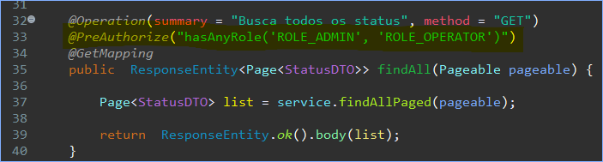

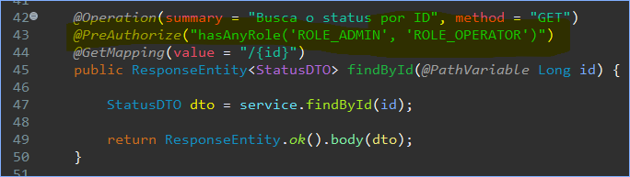

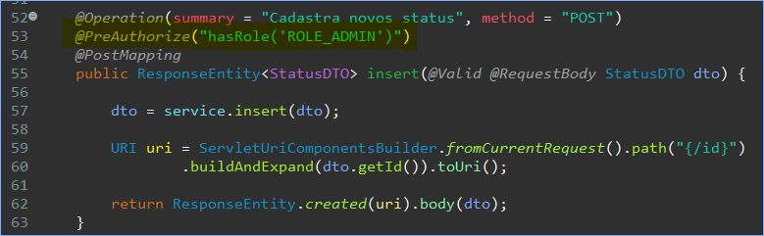

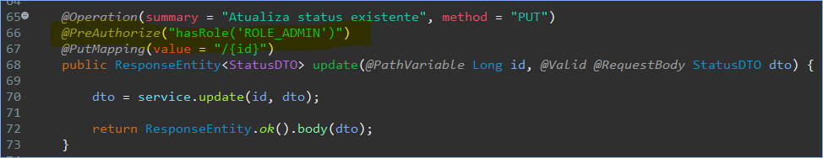

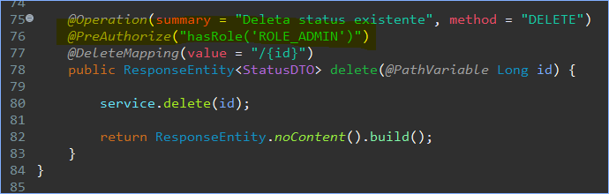

##### ORDER

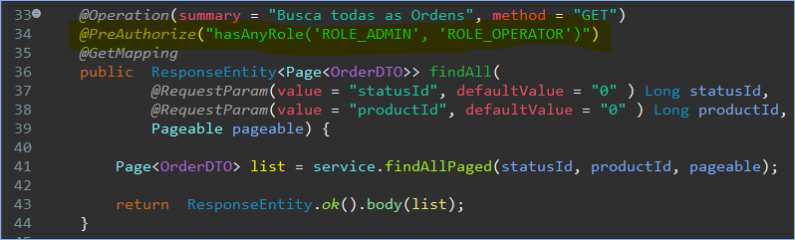

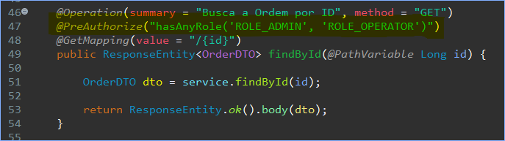

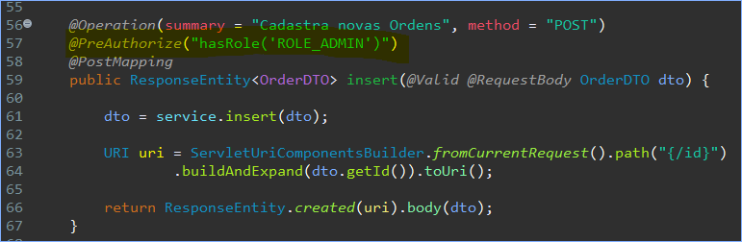

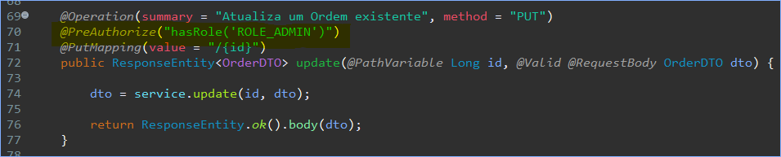

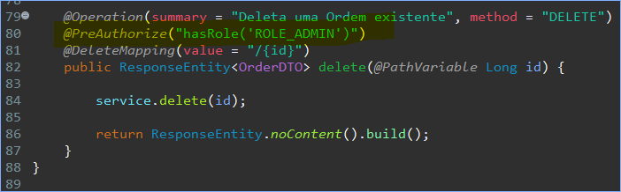

##### PAY

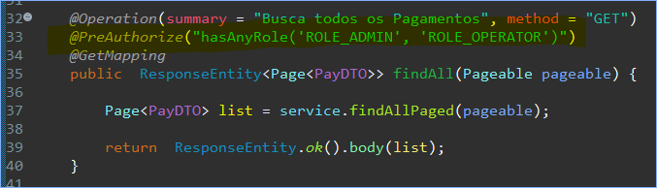

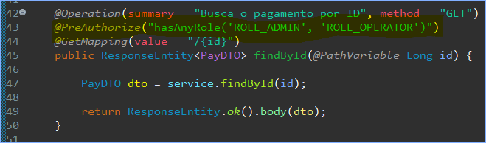

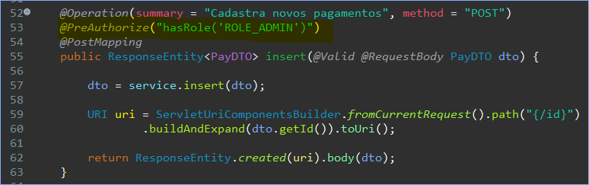

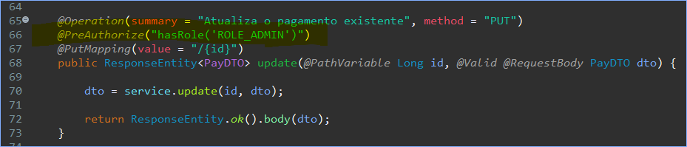

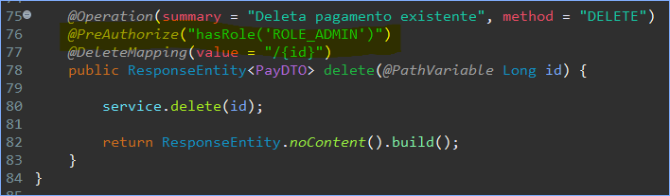

### 

### TESTAR NO POSTMAN

#### CONFIGURAR

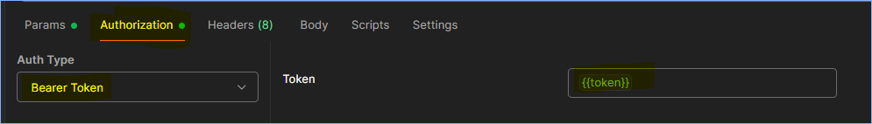

*NOTA: Devemos realizar a configuração do Authorization com o Bearer Token em todos os endpoints.*

#### LOGIN

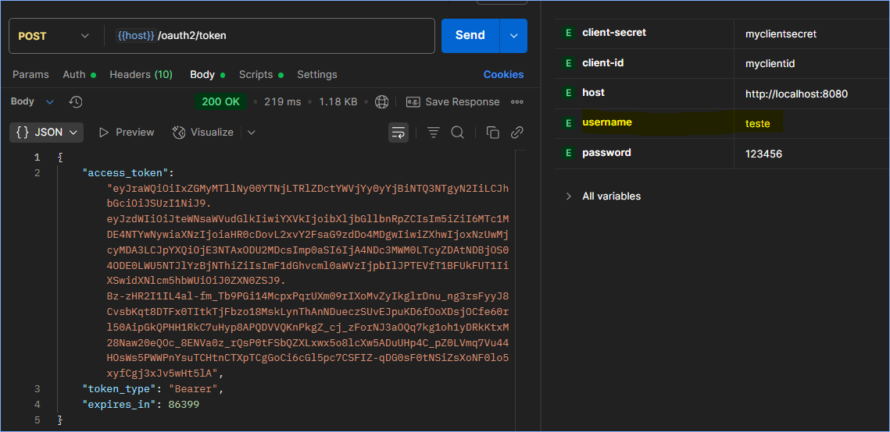

#### ENDPOINTS

##### EXEMPLO DE AUTORIZADO

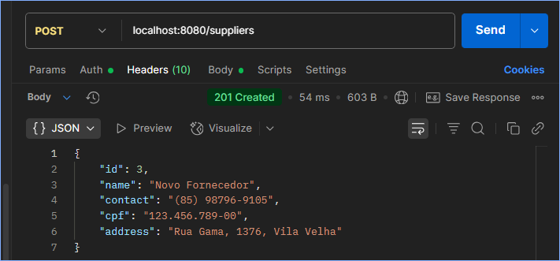

##### EXEMPLO DE NÃO AUTORIZADO

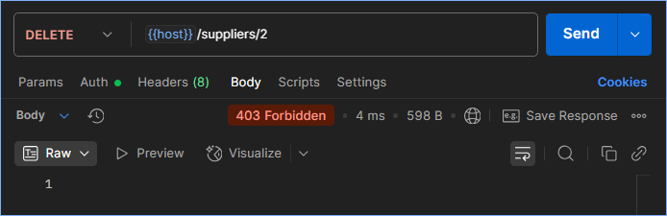

# FIM